Приложение № 4 к генеральному плану муниципального образования — Федотьевское сельское поселение Спасского муниципального района Рязанской области

Графическое описание местоположения границ населенных пунктов, перечень координат характерных точек этих границ муниципального образования - Федотьевское сельское поселение Спасского муниципального района Рязанской области

ОПИСАНИЕ МЕСТОПОЛОЖЕНИЯ ГРАНИЦ

Граница населенного пункта п. 1-е Мая

(наименование объекта местоположение границ, которого описано (далее - объект)

Раздел 1

Сведения об объекте
№ п/п | Характеристики объекта | Описание характеристик
1 | 2 | 3
1 | Местоположение объекта | Российская Федерация, Рязанская область, р-н Спасский, с/п Федотьевское, п 1-е Мая
2 | Площадь объекта ± величина погрешности определения площади (P ± Дельта P) | 18226кв.м. ± 47кв.м.
3 | Иные характеристики объекта | -

Раздел 2

Сведения о местоположении границ объекта
1. Система координат МСК-62
2. Сведения о характерных точках границ объекта
Обозначе ние характер ных точек границ | Координаты, м |  | Метод определения координат характерной точки | Средняя квадратичес кая погрешност ь положения характерной точки (Мt), м | Описание обозначения точки на местности (при наличии)
Обозначе ние характер ных точек границ | X | Y | Метод определения координат характерной точки |  | Описание обозначения точки на местности (при наличии)
1 | 2 | 3 | 4 | 5 | 6
1 | 471032,83 | 2184894,47 | Картометрический метод | 2,50 | -
2 | 470988,01 | 2184951,52 | Картометрический метод | 2,50 | -
3 | 471022,33 | 2184981,27 | Картометрический метод | 2,50 | -
4 | 471013,92 | 2184992,83 | Картометрический метод | 2,50 | -
5 | 470995,36 | 2184978,12 | Картометрический метод | 2,50 | -
6 | 470986,26 | 2184991,43 | Картометрический метод | 2,50 | -
7 | 471002,72 | 2185004,03 | Картометрический метод | 2,50 | -
8 | 470961,05 | 2185063,53 | Картометрический метод | 2,50 | -
9 | 470914,48 | 2185041,48 | Картометрический метод | 2,50 | -
10 | 470872,14 | 2185042,18 | Картометрический метод | 2,50 | -
11 | 470843,43 | 2185024,68 | Картометрический метод | 2,50 | -
12 | 470923,26 | 2184918,97 | Картометрический метод | 2,50 | -
13 | 470933,42 | 2184908,82 | Картометрический метод | 2,50 | -
14 | 470942,87 | 2184912,67 | Картометрический метод | 2,50 | -
15 | 470960,38 | 2184887,47 | Картометрический метод | 2,50 | -
16 | 470971,23 | 2184892,72 | Картометрический метод | 2,50 | -
17 | 470991,54 | 2184862,27 | Картометрический метод | 2,50 | -
1 | 471032,83 | 2184894,47 | Картометрический метод | 2,50 | -
3. Сведения о характерных точках части (частей) границы объекта
Обозначе ние характер ных точек части границы | Координаты, м |  | Метод определения координат характерной точки | Средняя квадратичес кая погрешност ь положения характерной точки (Мt), м | Описание обозначения точки на местности (при наличии)
Обозначе ние характер ных точек части границы | X | Y | Метод определения координат характерной точки |  | Описание обозначения точки на местности (при наличии)
1 | 2 | 3 | 4 | 5 | 6
Часть № -
- | - | - | - | - | -

Раздел 4
План границ объекта

1
3
47
17 2 56
16
15 8
14
13
12 9

10

11

Используемые условные знаки и обозначения:

Масштаб 1:4000

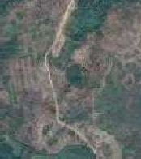1 - характерная точка контура, сведения о которой позволяют однозначно определить её на местности
- вновь образованная часть контура, сведения о которой достаточны для определения её местоположения

ОПИСАНИЕ МЕСТОПОЛОЖЕНИЯ ГРАНИЦ

Граница населенного пункта д. Аграфеновка

(наименование объекта местоположение границ, которого описано (далее - объект)

Раздел 1

Сведения об объекте
№ п/п | Характеристики объекта | Описание характеристик
1 | 2 | 3
1 | Местоположение объекта | Российская Федерация, Рязанская область, р-н Спасский, с/п Федотьевское, д Аграфеновка
2 | Площадь объекта ± величина погрешности определения площади (P ± Дельта P) | 133239кв.м. ± 128кв.м.
3 | Иные характеристики объекта | -

Раздел 2

Сведения о местоположении границ объекта
1. Система координат МСК-62
2. Сведения о характерных точках границ объекта
Обозначе ние характер ных точек границ | Координаты, м |  | Метод определения координат характерной точки | Средняя квадратичес кая погрешност ь положения характерной точки (Мt), м | Описание обозначения точки на местности (при наличии)
Обозначе ние характер ных точек границ | X | Y | Метод определения координат характерной точки |  | Описание обозначения точки на местности (при наличии)
1 | 2 | 3 | 4 | 5 | 6
1 | 444625,59 | 2198745,35 | Картометрический метод | 2,50 | -
2 | 444622,74 | 2198779,07 | Картометрический метод | 2,50 | -
3 | 444614,91 | 2198778,94 | Картометрический метод | 2,50 | -
4 | 444613,14 | 2198795,81 | Картометрический метод | 2,50 | -
5 | 444592,79 | 2198810,92 | Картометрический метод | 2,50 | -
6 | 444451,18 | 2198786,98 | Картометрический метод | 2,50 | -
7 | 444429,9 | 2198882,09 | Картометрический метод | 2,50 | -
8 | 444563,18 | 2198910,71 | Картометрический метод | 2,50 | -
9 | 444557,14 | 2198957,82 | Картометрический метод | 2,50 | -
10 | 444574,11 | 2198964,84 | Картометрический метод | 2,50 | -
11 | 444557,97 | 2199026,77 | Картометрический метод | 2,50 | -
12 | 444541,31 | 2199027,29 | Картометрический метод | 2,50 | -
13 | 444532,46 | 2199061,64 | Картометрический метод | 2,50 | -
14 | 444394,21 | 2199039,29 | Картометрический метод | 2,50 | -
15 | 444383,68 | 2199084,62 | Картометрический метод | 2,50 | -
16 | 444487,03 | 2199106,58 | Картометрический метод | 2,50 | -
17 | 444488,66 | 2199117,15 | Картометрический метод | 2,50 | -
18 | 444469,13 | 2199133,42 | Картометрический метод | 2,50 | -
19 | 444470,96 | 2199175,71 | Картометрический метод | 2,50 | -
20 | 444468,52 | 2199183,84 | Картометрический метод | 2,50 | -
21 | 444361,1 | 2199161,88 | Картометрический метод | 2,50 | -
22 | 444326,11 | 2199155,38 | Картометрический метод | 2,50 | -
23 | 444252,33 | 2199143,34 | Картометрический метод | 2,50 | -
24 | 444227,19 | 2199141,46 | Картометрический метод | 2,50 | -
25 | 444185,7 | 2199127,64 | Картометрический метод | 2,50 | -
26 | 444206,44 | 2199050,37 | Картометрический метод | 2,50 | -
27 | 444235,36 | 2198912,79 | Картометрический метод | 2,50 | -
28 | 444260,25 | 2198781,99 | Картометрический метод | 2,50 | -
29 | 444269,67 | 2198719,8 | Картометрический метод | 2,50 | -
30 | 444277,22 | 2198719,8 | Картометрический метод | 2,50 | -
31 | 444286,02 | 2198653,84 | Картометрический метод | 2,50 | -
32 | 444335,24 | 2198657,06 | Картометрический метод | 2,50 | -
33 | 444406,04 | 2198670,07 | Картометрический метод | 2,50 | -
34 | 444455,1 | 2198677,4 | Картометрический метод | 2,50 | -
35 | 444455,91 | 2198688,79 | Картометрический метод | 2,50 | -
36 | 444470,56 | 2198696,11 | Картометрический метод | 2,50 | -
37 | 444464,86 | 2198718,07 | Картометрический метод | 2,50 | -
1 | 444625,59 | 2198745,35 | Картометрический метод | 2,50 | -

Сведения о местоположении границ объекта

3. Сведения о характерных точках части (частей) границы объекта
Обозначе ние характер ных точек части границы | Координаты, м |  | Метод определения координат характерной точки | Средняя квадратичес кая погрешност ь положения характерной точки (Мt), м | Описание обозначения точки на местности (при наличии)
Обозначе ние характер ных точек части границы | X | Y | Метод определения координат характерной точки |  | Описание обозначения точки на местности (при наличии)
1 | 2 | 3 | 4 | 5 | 6
Часть № -
- | - | - | - | - | -

Раздел 4
План границ объекта

1 32 4
5

10
8 9 11
12 13

36 37
3435 6
7

33

32

14 15
16 17

18 19 20

21

22

31
3209
28 23
27 24
26
25

Используемые условные знаки и обозначения:
Масштаб 1:5000

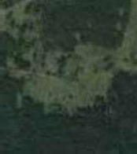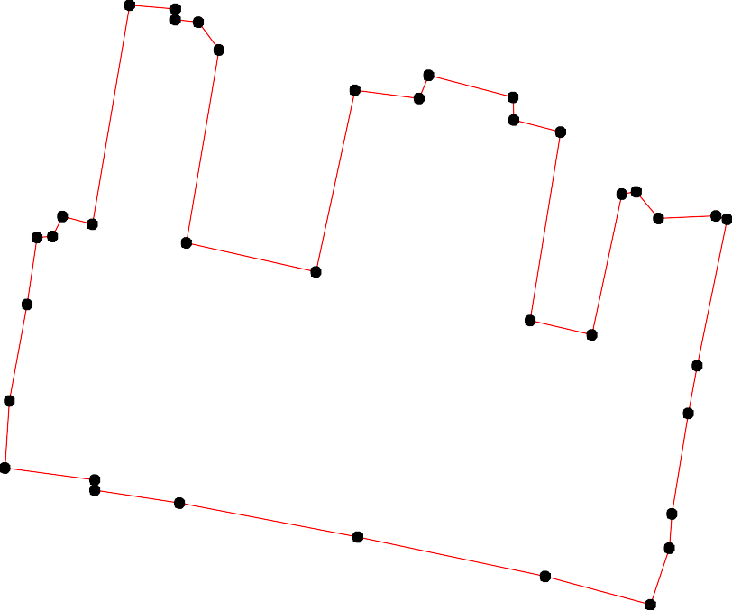
1 - характерная точка контура, сведения о которой позволяют однозначно определить её на местности
- вновь образованная часть контура, сведения о которой достаточны для определения её местоположения

ОПИСАНИЕ МЕСТОПОЛОЖЕНИЯ ГРАНИЦ

Граница населенного пункта с. Бельское

(наименование объекта местоположение границ, которого описано (далее - объект)

Раздел 1

Сведения об объекте
№ п/п | Характеристики объекта | Описание характеристик
1 | 2 | 3
1 | Местоположение объекта | Российская Федерация, Рязанская область, р-н Спасский, с/п Федотьевское, с Бельское
2 | Площадь объекта ± величина погрешности определения площади (P ± Дельта P) | 1682431кв.м. ± 454кв.м.
3 | Иные характеристики объекта | -

Раздел 3

Сведения о местоположении измененных (уточненных) границ объекта
1. Система координат МСК-62
2. Сведения о характерных точках границ объекта
Обозначе ние характер ных точек границ | Существующие координаты, м |  | Измененные (уточненные) координаты, м |  | Метод определения координат характерной точки | Средняя квадратичес кая погрешност ь положения характерной точки (Мt), м | Описание обозначения точки на местности (при наличии)
Обозначе ние характер ных точек границ | X | Y | X | Y | Метод определения координат характерной точки |  | Описание обозначения точки на местности (при наличии)
1 | 2 | 3 | 4 | 5 | 6 | 7 | 8
1 | 455867,66 | 2177528,59 | 455867,66 | 2177528,59 | Картометрический метод | 2,50 | -
2 | 455938,72 | 2177633,82 | 455938,72 | 2177633,82 | Картометрический метод | 2,50 | -
3 | 456017,72 | 2177643,36 | 456017,72 | 2177643,36 | Картометрический метод | 2,50 | -
4 | 456154,48 | 2177799,17 | 456154,48 | 2177799,17 | Картометрический метод | 2,50 | -
5 | 456161,53 | 2177997,01 | 456161,53 | 2177997,01 | Картометрический метод | 2,50 | -
6 | 456192,32 | 2177996,86 | 456192,32 | 2177996,86 | Картометрический метод | 2,50 | -
7 | 456192,9 | 2178008,37 | 456192,9 | 2178008,37 | Картометрический метод | 2,50 | -
8 | 456336,42 | 2178028,95 | 456336,42 | 2178028,95 | Картометрический метод | 2,50 | -
9 | 456380,79 | 2178096,38 | 456380,79 | 2178096,38 | Картометрический метод | 2,50 | -
10 | 456440,89 | 2178202,58 | 456440,89 | 2178202,58 | Картометрический метод | 2,50 | -
11 | 456481,89 | 2178279,56 | 456481,89 | 2178279,56 | Картометрический метод | 2,50 | -
12 | 456581,15 | 2178498,51 | 456581,15 | 2178498,51 | Картометрический метод | 2,50 | -
13 | 456506,33 | 2178531,69 | 456506,33 | 2178531,69 | Картометрический метод | 2,50 | -
14 | 456413,59 | 2178504,61 | 456413,59 | 2178504,61 | Картометрический метод | 2,50 | -
15 | 456415,14 | 2178523,2 | 456415,14 | 2178523,2 | Картометрический метод | 2,50 | -
16 | 456483 | 2178556,04 | 456483 | 2178556,04 | Картометрический метод | 2,50 | -
17 | 456473,78 | 2178627,92 | 456473,78 | 2178627,92 | Картометрический метод | 2,50 | -
18 | 456442,57 | 2178689,82 | 456442,57 | 2178689,82 | Картометрический метод | 2,50 | -
19 | 456448,76 | 2178695,57 | 456448,76 | 2178695,57 | Картометрический метод | 2,50 | -
20 | 456424,26 | 2178727,03 | 456424,26 | 2178727,03 | Картометрический метод | 2,50 | -
21 | 456419,87 | 2178736,05 | 456419,87 | 2178736,05 | Картометрический метод | 2,50 | -
22 | 456410,88 | 2178767,34 | 456410,88 | 2178767,34 | Картометрический метод | 2,50 | -

Сведения о местоположении измененных (уточненных) границ объекта
23 | 456417,08 | 2178786,56 | 456417,08 | 2178786,56 | Картометрический метод | 2,50 | -
24 | 456428,54 | 2178809,48 | 456428,54 | 2178809,48 | Картометрический метод | 2,50 | -
25 | 456444,03 | 2178833,03 | 456444,03 | 2178833,03 | Картометрический метод | 2,50 | -
26 | 456452,05 | 2178845,63 | 456452,05 | 2178845,63 | Картометрический метод | 2,50 | -
27 | 456501,35 | 2178871,14 | 456501,35 | 2178871,14 | Картометрический метод | 2,50 | -
28 | 456544,26 | 2178892,2 | 456544,26 | 2178892,2 | Картометрический метод | 2,50 | -
29 | 456556,66 | 2178903,36 | 456556,66 | 2178903,36 | Картометрический метод | 2,50 | -
30 | 456561,31 | 2178913,27 | 456561,31 | 2178913,27 | Картометрический метод | 2,50 | -
31 | 456578,35 | 2178914,82 | 456578,35 | 2178914,82 | Картометрический метод | 2,50 | -
32 | 456613,36 | 2178899,95 | 456613,36 | 2178899,95 | Картометрический метод | 2,50 | -
33 | 456628,85 | 2178897,47 | 456628,85 | 2178897,47 | Картометрический метод | 2,50 | -
34 | 456667,58 | 2178902,12 | 456667,58 | 2178902,12 | Картометрический метод | 2,50 | -
35 | 456757,73 | 2178901,5 | 456757,73 | 2178901,5 | Картометрический метод | 2,50 | -
36 | 456793,18 | 2178904,38 | 456793,18 | 2178904,38 | Картометрический метод | 2,50 | -
37 | 456825,58 | 2178903,51 | 456825,58 | 2178903,51 | Картометрический метод | 2,50 | -
38 | 456857,1 | 2178900,45 | 456857,1 | 2178900,45 | Картометрический метод | 2,50 | -
39 | 456874,54 | 2178895,19 | 456874,54 | 2178895,19 | Картометрический метод | 2,50 | -
40 | 456897,31 | 2178890,38 | 456897,31 | 2178890,38 | Картометрический метод | 2,50 | -
41 | 456916,57 | 2178885,13 | 456916,57 | 2178885,13 | Картометрический метод | 2,50 | -
42 | 456929,71 | 2178882,94 | 456929,71 | 2178882,94 | Картометрический метод | 2,50 | -
43 | 456934,09 | 2178895,63 | 456934,09 | 2178895,63 | Картометрический метод | 2,50 | -
44 | 456977 | 2178949,89 | 456977 | 2178949,89 | Картометрический метод | 2,50 | -
45 | 456975,24 | 2178959,52 | 456975,24 | 2178959,52 | Картометрический метод | 2,50 | -
46 | 456957,73 | 2178981,83 | 456957,73 | 2178981,83 | Картометрический метод | 2,50 | -
47 | 456921,83 | 2179008,53 | 456921,83 | 2179008,53 | Картометрический метод | 2,50 | -
48 | 456891,66 | 2179029,15 | 456891,66 | 2179029,15 | Картометрический метод | 2,50 | -
49 | 456827,84 | 2178915,44 | 456827,84 | 2178915,44 | Картометрический метод | 2,50 | -
50 | 456773,02 | 2178915,84 | 456773,02 | 2178915,84 | Картометрический метод | 2,50 | -
51 | 456812,81 | 2178977,35 | 456812,81 | 2178977,35 | Картометрический метод | 2,50 | -

Сведения о местоположении измененных (уточненных) границ объекта
52 | 456830,32 | 2179008,63 | 456830,32 | 2179008,63 | Картометрический метод | 2,50 | -
53 | 456831,38 | 2179019,24 | 456831,38 | 2179019,24 | Картометрический метод | 2,50 | -
54 | 456826,08 | 2179024,01 | 456826,08 | 2179024,01 | Картометрический метод | 2,50 | -
55 | 456814,93 | 2179027,72 | 456814,93 | 2179027,72 | Картометрический метод | 2,50 | -
56 | 456781,71 | 2179030,36 | 456781,71 | 2179030,36 | Картометрический метод | 2,50 | -
57 | 456715,92 | 2179037,78 | 456715,92 | 2179037,78 | Картометрический метод | 2,50 | -
58 | 456647,48 | 2179046,27 | 456647,48 | 2179046,27 | Картометрический метод | 2,50 | -
59 | 456611,61 | 2179055,8 | 456611,61 | 2179055,8 | Картометрический метод | 2,50 | -
60 | 456580,3 | 2179070,11 | 456580,3 | 2179070,11 | Картометрический метод | 2,50 | -
61 | 456554,31 | 2179089,73 | 456554,31 | 2179089,73 | Картометрический метод | 2,50 | -
62 | 456521,41 | 2179130,56 | 456521,41 | 2179130,56 | Картометрический метод | 2,50 | -
63 | 456485,5 | 2179175,5 | 456485,5 | 2179175,5 | Картометрический метод | 2,50 | -
64 | 456454,19 | 2179213,15 | 456454,19 | 2179213,15 | Картометрический метод | 2,50 | -
65 | 456424,48 | 2179250,27 | 456424,48 | 2179250,27 | Картометрический метод | 2,50 | -
66 | 456409,63 | 2179272,54 | 456409,63 | 2179272,54 | Картометрический метод | 2,50 | -
67 | 456403,26 | 2179288,45 | 456403,26 | 2179288,45 | Картометрический метод | 2,50 | -
68 | 456399,77 | 2179307,94 | 456399,77 | 2179307,94 | Картометрический метод | 2,50 | -
69 | 456381,87 | 2179372,68 | 456381,87 | 2179372,68 | Картометрический метод | 2,50 | -
70 | 456368,98 | 2179407,45 | 456368,98 | 2179407,45 | Картометрический метод | 2,50 | -
71 | 456368,98 | 2179431 | 456368,98 | 2179431 | Картометрический метод | 2,50 | -
72 | 456360,3 | 2179460,12 | 456360,3 | 2179460,12 | Картометрический метод | 2,50 | -
73 | 456346,55 | 2179491,88 | 456346,55 | 2179491,88 | Картометрический метод | 2,50 | -
74 | 456340,45 | 2179493,56 | 456340,45 | 2179493,56 | Картометрический метод | 2,50 | -
75 | 456326,08 | 2179488,87 | 456326,08 | 2179488,87 | Картометрический метод | 2,50 | -
76 | 456303,89 | 2179472,63 | 456303,89 | 2179472,63 | Картометрический метод | 2,50 | -
77 | 456296,47 | 2179467,56 | 456296,47 | 2179467,56 | Картометрический метод | 2,50 | -
78 | 456281,29 | 2179493,58 | 456281,29 | 2179493,58 | Картометрический метод | 2,50 | -
79 | 456271,07 | 2179497,3 | 456271,07 | 2179497,3 | Картометрический метод | 2,50 | -
80 | 456205,7 | 2179463,84 | 456205,7 | 2179463,84 | Картометрический метод | 2,50 | -

Сведения о местоположении измененных (уточненных) границ объекта
81 | 456197,02 | 2179464,77 | 456197,02 | 2179464,77 | Картометрический метод | 2,50 | -
82 | 456169,69 | 2179509,47 | 456169,69 | 2179509,47 | Картометрический метод | 2,50 | -
83 | 456104,69 | 2179468,86 | 456104,69 | 2179468,86 | Картометрический метод | 2,50 | -
84 | 456175,06 | 2179357,23 | 456175,06 | 2179357,23 | Картометрический метод | 2,50 | -
85 | 456157,98 | 2179342,08 | 456157,98 | 2179342,08 | Картометрический метод | 2,50 | -
86 | 456098,8 | 2179280,42 | 456098,8 | 2179280,42 | Картометрический метод | 2,50 | -
87 | 456091,37 | 2179267,1 | 456091,37 | 2179267,1 | Картометрический метод | 2,50 | -
88 | 456092 | 2179237,38 | 456092 | 2179237,38 | Картометрический метод | 2,50 | -
89 | 456115,23 | 2179187,47 | 456115,23 | 2179187,47 | Картометрический метод | 2,50 | -
90 | 456136,91 | 2179156,79 | 456136,91 | 2179156,79 | Картометрический метод | 2,50 | -
91 | 456182,15 | 2179110,95 | 456182,15 | 2179110,95 | Картометрический метод | 2,50 | -
92 | 456181,53 | 2179080,9 | 456181,53 | 2179080,9 | Картометрический метод | 2,50 | -
93 | 456080,16 | 2178983,8 | 456080,16 | 2178983,8 | Картометрический метод | 2,50 | -
94 | 455971,64 | 2178880,82 | 455971,64 | 2178880,82 | Картометрический метод | 2,50 | -
95 | 455885,15 | 2178787,11 | 455885,15 | 2178787,11 | Картометрический метод | 2,50 | -
96 | 455845,77 | 2178744,37 | 455845,77 | 2178744,37 | Картометрический метод | 2,50 | -
97 | 455838,26 | 2178745,81 | 455838,26 | 2178745,81 | Картометрический метод | 2,50 | -
98 | 455716,54 | 2178855,28 | 455716,54 | 2178855,28 | Картометрический метод | 2,50 | -
99 | 455684,25 | 2178899,02 | 455684,25 | 2178899,02 | Картометрический метод | 2,50 | -
100 | 455671,63 | 2178927,56 | 455671,63 | 2178927,56 | Картометрический метод | 2,50 | -
101 | 455611,55 | 2178982,67 | 455611,55 | 2178982,67 | Картометрический метод | 2,50 | -
102 | 455518,41 | 2179073,72 | 455518,41 | 2179073,72 | Картометрический метод | 2,50 | -
103 | 455394,09 | 2179201,29 | 455394,09 | 2179201,29 | Картометрический метод | 2,50 | -
104 | 455304,25 | 2179111,12 | 455304,25 | 2179111,12 | Картометрический метод | 2,50 | -
105 | 455301,43 | 2179108,87 | 455301,43 | 2179108,87 | Картометрический метод | 2,50 | -
106 | 455292,65 | 2179101,85 | 455292,65 | 2179101,85 | Картометрический метод | 2,50 | -
107 | 455278,84 | 2179096,39 | 455278,84 | 2179096,39 | Картометрический метод | 2,50 | -
108 | 455214,09 | 2179036,9 | 455214,09 | 2179036,9 | Картометрический метод | 2,50 | -
109 | 455200,14 | 2179015,83 | 455200,14 | 2179015,83 | Картометрический метод | 2,50 | -

Сведения о местоположении измененных (уточненных) границ объекта
110 | 455195,81 | 2178997,86 | 455195,81 | 2178997,86 | Картометрический метод | 2,50 | -
111 | 455199,2 | 2178984,27 | 455199,2 | 2178984,27 | Картометрический метод | 2,50 | -
112 | 455293,72 | 2178878,57 | 455293,72 | 2178878,57 | Картометрический метод | 2,50 | -
113 | 455384,18 | 2178770,13 | 455384,18 | 2178770,13 | Картометрический метод | 2,50 | -
114 | 455446,2 | 2178702,77 | 455446,2 | 2178702,77 | Картометрический метод | 2,50 | -
115 | 455568,53 | 2178599,1 | 455568,53 | 2178599,1 | Картометрический метод | 2,50 | -
116 | 455609,74 | 2178640 | 455609,74 | 2178640 | Картометрический метод | 2,50 | -
117 | 455693,56 | 2178560,77 | 455693,56 | 2178560,77 | Картометрический метод | 2,50 | -
118 | 455702,51 | 2178567,15 | 455702,51 | 2178567,15 | Картометрический метод | 2,50 | -
119 | 455755,35 | 2178512,63 | 455755,35 | 2178512,63 | Картометрический метод | 2,50 | -
120 | 455677,21 | 2178434,19 | 455677,21 | 2178434,19 | Картометрический метод | 2,50 | -
121 | 455600 | 2178501,29 | 455600 | 2178501,29 | Картометрический метод | 2,50 | -
122 | 455551,53 | 2178457,75 | 455551,53 | 2178457,75 | Картометрический метод | 2,50 | -
123 | 455529,81 | 2178415,07 | 455529,81 | 2178415,07 | Картометрический метод | 2,50 | -
124 | 455465,63 | 2178336,68 | 455465,63 | 2178336,68 | Картометрический метод | 2,50 | -
125 | 455446,01 | 2178309,09 | 455446,01 | 2178309,09 | Картометрический метод | 2,50 | -
126 | 455391,14 | 2178255,05 | 455391,14 | 2178255,05 | Картометрический метод | 2,50 | -
127 | 455172,62 | 2178056,08 | 455172,62 | 2178056,08 | Картометрический метод | 2,50 | -
128 | 455019,38 | 2177911,78 | 455019,38 | 2177911,78 | Картометрический метод | 2,50 | -
129 | 454923,84 | 2177823,94 | 454923,84 | 2177823,94 | Картометрический метод | 2,50 | -
130 | 454826,04 | 2177725,77 | 454826,04 | 2177725,77 | Картометрический метод | 2,50 | -
131 | 454796,91 | 2177691,87 | 454796,91 | 2177691,87 | Картометрический метод | 2,50 | -
132 | 454783,05 | 2177657,98 | 454783,05 | 2177657,98 | Картометрический метод | 2,50 | -
133 | 454761,73 | 2177629,91 | 454761,73 | 2177629,91 | Картометрический метод | 2,50 | -
134 | 454705,37 | 2177594,11 | 454705,37 | 2177594,11 | Картометрический метод | 2,50 | -
135 | 454676,7 | 2177567,85 | 454676,7 | 2177567,85 | Картометрический метод | 2,50 | -
136 | 454677,82 | 2177547,11 | 454677,82 | 2177547,11 | Картометрический метод | 2,50 | -
137 | 454727,34 | 2177504,48 | 454727,34 | 2177504,48 | Картометрический метод | 2,50 | -
138 | 454728,58 | 2177491,16 | 454728,58 | 2177491,16 | Картометрический метод | 2,50 | -

Сведения о местоположении измененных (уточненных) границ объекта
139 | 454700,39 | 2177425,47 | 454700,39 | 2177425,47 | Картометрический метод | 2,50 | -
140 | 454696,67 | 2177412,15 | 454696,67 | 2177412,15 | Картометрический метод | 2,50 | -
141 | 454700,41 | 2177388,53 | 454700,41 | 2177388,53 | Картометрический метод | 2,50 | -
142 | 454702,8 | 2177383,28 | 454702,8 | 2177383,28 | Картометрический метод | 2,50 | -
143 | 454716,65 | 2177370,86 | 454716,65 | 2177370,86 | Картометрический метод | 2,50 | -
144 | 454729,55 | 2177358,93 | 454729,55 | 2177358,93 | Картометрический метод | 2,50 | -
145 | 454714,26 | 2177336,01 | 454714,26 | 2177336,01 | Картометрический метод | 2,50 | -
146 | 454713,31 | 2177324,56 | 454713,31 | 2177324,56 | Картометрический метод | 2,50 | -
147 | 454720,95 | 2177315,01 | 454720,95 | 2177315,01 | Картометрический метод | 2,50 | -
148 | 454753,43 | 2177285,41 | 454753,43 | 2177285,41 | Картометрический метод | 2,50 | -
149 | 454762,59 | 2177287,91 | 454762,59 | 2177287,91 | Картометрический метод | 2,50 | -
150 | 454772,54 | 2177299,73 | 454772,54 | 2177299,73 | Картометрический метод | 2,50 | -
151 | 454809,32 | 2177351,29 | 454809,32 | 2177351,29 | Картометрический метод | 2,50 | -
152 | 454828,9 | 2177378,5 | 454828,9 | 2177378,5 | Картометрический метод | 2,50 | -
153 | 454847,06 | 2177389,48 | 454847,06 | 2177389,48 | Картометрический метод | 2,50 | -
154 | 454869,98 | 2177395,69 | 454869,98 | 2177395,69 | Картометрический метод | 2,50 | -
155 | 454893,39 | 2177397,6 | 454893,39 | 2177397,6 | Картометрический метод | 2,50 | -
156 | 454906,29 | 2177402,85 | 454906,29 | 2177402,85 | Картометрический метод | 2,50 | -
157 | 454943,3 | 2177439,73 | 454943,3 | 2177439,73 | Картометрический метод | 2,50 | -
158 | 454984,94 | 2177482,39 | 454984,94 | 2177482,39 | Картометрический метод | 2,50 | -
159 | 455034,92 | 2177521,93 | 455034,92 | 2177521,93 | Картометрический метод | 2,50 | -
160 | 455085,93 | 2177560,76 | 455085,93 | 2177560,76 | Картометрический метод | 2,50 | -
161 | 455111,99 | 2177588,77 | 455111,99 | 2177588,77 | Картометрический метод | 2,50 | -
162 | 455133,5 | 2177601,79 | 455133,5 | 2177601,79 | Картометрический метод | 2,50 | -
163 | 455158,55 | 2177606,96 | 455158,55 | 2177606,96 | Картометрический метод | 2,50 | -
164 | 455184,61 | 2177612,17 | 455184,61 | 2177612,17 | Картометрический метод | 2,50 | -
165 | 455198,95 | 2177620,64 | 455198,95 | 2177620,64 | Картометрический метод | 2,50 | -
166 | 455216,54 | 2177634,31 | 455216,54 | 2177634,31 | Картометрический метод | 2,50 | -
167 | 455238,7 | 2177661,01 | 455238,7 | 2177661,01 | Картометрический метод | 2,50 | -

Сведения о местоположении измененных (уточненных) границ объекта
168 | 455264,77 | 2177689,67 | 455264,77 | 2177689,67 | Картометрический метод | 2,50 | -
169 | 455303,87 | 2177741,77 | 455303,87 | 2177741,77 | Картометрический метод | 2,50 | -
170 | 455344,27 | 2177798,43 | 455344,27 | 2177798,43 | Картометрический метод | 2,50 | -
171 | 455379,83 | 2177856,75 | 455379,83 | 2177856,75 | Картометрический метод | 2,50 | -
172 | 455394,16 | 2177880,85 | 455394,16 | 2177880,85 | Картометрический метод | 2,50 | -
173 | 455443,59 | 2177940,73 | 455443,59 | 2177940,73 | Картометрический метод | 2,50 | -
174 | 455470,96 | 2177970,69 | 455470,96 | 2177970,69 | Картометрический метод | 2,50 | -
175 | 455500,29 | 2177992,18 | 455500,29 | 2177992,18 | Картометрический метод | 2,50 | -
176 | 455513,32 | 2177996,74 | 455513,32 | 2177996,74 | Картометрический метод | 2,50 | -
177 | 455522,44 | 2177994,79 | 455522,44 | 2177994,79 | Картометрический метод | 2,50 | -
178 | 455534,17 | 2177984,37 | 455534,17 | 2177984,37 | Картометрический метод | 2,50 | -
179 | 455564,15 | 2177950,5 | 455564,15 | 2177950,5 | Картометрический метод | 2,50 | -
180 | 455591,52 | 2177924,45 | 455591,52 | 2177924,45 | Картометрический метод | 2,50 | -
181 | 455631,04 | 2177874,26 | 455631,04 | 2177874,26 | Картометрический метод | 2,50 | -
182 | 455681,23 | 2177924,45 | 455681,23 | 2177924,45 | Картометрический метод | 2,50 | -
183 | 455638,81 | 2177970,68 | 455638,81 | 2177970,68 | Картометрический метод | 2,50 | -
184 | 455674,65 | 2178014,31 | 455674,65 | 2178014,31 | Картометрический метод | 2,50 | -
185 | 455704,31 | 2178037,62 | 455704,31 | 2178037,62 | Картометрический метод | 2,50 | -
186 | 455691,68 | 2177829,86 | 455691,68 | 2177829,86 | Картометрический метод | 2,50 | -
187 | 455680,63 | 2177673,87 | 455680,63 | 2177673,87 | Картометрический метод | 2,50 | -
188 | 455677,35 | 2177563,37 | 455677,35 | 2177563,37 | Картометрический метод | 2,50 | -
189 | 455670,68 | 2177465,28 | 455670,68 | 2177465,28 | Картометрический метод | 2,50 | -
190 | 455624,86 | 2177466,61 | 455624,86 | 2177466,61 | Картометрический метод | 2,50 | -
191 | 455624,86 | 2177446,61 | 455624,86 | 2177446,61 | Картометрический метод | 2,50 | -
192 | 455627,45 | 2177396,96 | 455627,45 | 2177396,96 | Картометрический метод | 2,50 | -
193 | 455657,61 | 2177396,96 | 455657,61 | 2177396,96 | Картометрический метод | 2,50 | -
194 | 455672,48 | 2177397,81 | 455672,48 | 2177397,81 | Картометрический метод | 2,50 | -
195 | 455677,28 | 2177465,02 | 455677,28 | 2177465,02 | Картометрический метод | 2,50 | -
196 | 455753,1 | 2177486,54 | 455753,1 | 2177486,54 | Картометрический метод | 2,50 | -

Сведения о местоположении измененных (уточненных) границ объекта
1 | 455867,66 | 2177528,59 | 455867,66 | 2177528,59 | Картометрический метод | 2,50 | -
3. Сведения о характерных точках части (частей) границы объекта
Часть № -
Обозначе ние характер ных точек границ | Существующие координаты, м |  | Измененные (уточненные) координаты, м |  | Метод определения координат характерной точки | Средняя квадратичес кая погрешност ь положения характерной точки (Мt), м | Описание обозначения точки на местности (при наличии)
Обозначе ние характер ных точек границ | X | Y | X | Y | Метод определения координат характерной точки |  | Описание обозначения точки на местности (при наличии)
1 | 2 | 3 | 4 | 5 | 6 | 7 | 8
- | - | - | - | - | - | - | -

Раздел 4
План границ объекта

4423
4410
3398
444456
47
48
51 552354

12

11 1613 17
10 1514

189
37
36
35
34
332
2238910
27
2256
22
4590
55
56
57
58
5690
61
62
63
64
6676

2212043
9
8

67
6568 69
770172 73
74
77758
6
79
810

3
2
1

196
194195
4 5

182181485

119
1 111178

97695

93

94

98
99100
921
9089

8 8786
8845 82
83

193
189188
187
186
183 20

101

192 191190
181
180
179
175
111717747867
173
171172
170
169
168
167
166
165

121524
126
121116
115
121322
114
113

112

102

1100654
107

103

164
163
116612
160
159
158
157
156
1545
115523
151
114590
148

130
131331231

129

128
127
111110110098

14711144144635424
131738
134

141114309 136135

Используемые условные знаки и обозначения:

Масштаб 1:15000

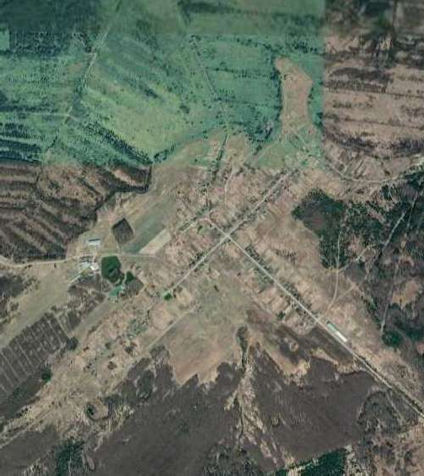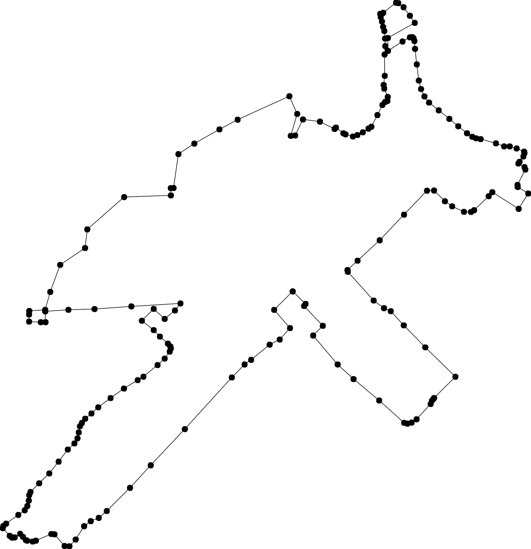1 - характерная точка контура, сведения о которой позволяют однозначно определить её на местности
- существующая часть контура, имеющиеся в ЕГРН сведения о которой достаточны для определения её местоположения

ОПИСАНИЕ МЕСТОПОЛОЖЕНИЯ ГРАНИЦ

Граница населенного пункта д. Большие Лупяжи

(наименование объекта местоположение границ, которого описано (далее - объект)

Раздел 1

Сведения об объекте
№ п/п | Характеристики объекта | Описание характеристик
1 | 2 | 3
1 | Местоположение объекта | Российская Федерация, Рязанская область, р-н Спасский, с/п Федотьевское, д Большие Лупяжи
2 | Площадь объекта ± величина погрешности определения площади (P ± Дельта P) | 419022кв.м. ± 227кв.м.
3 | Иные характеристики объекта | -

Раздел 3

Сведения о местоположении измененных (уточненных) границ объекта
1. Система координат МСК-62
2. Сведения о характерных точках границ объекта
Обозначе ние характер ных точек границ | Существующие координаты, м |  | Измененные (уточненные) координаты, м |  | Метод определения координат характерной точки | Средняя квадратичес кая погрешност ь положения характерной точки (Мt), м | Описание обозначения точки на местности (при наличии)
Обозначе ние характер ных точек границ | X | Y | X | Y | Метод определения координат характерной точки |  | Описание обозначения точки на местности (при наличии)
1 | 2 | 3 | 4 | 5 | 6 | 7 | 8
1 | 448123,85 | 2195547,64 | 448123,85 | 2195547,64 | Картометрический метод | 2,50 | -
2 | 448150,35 | 2195642,92 | 448150,35 | 2195642,92 | Картометрический метод | 2,50 | -
3 | 448195,36 | 2195777,8 | 448195,36 | 2195777,8 | Картометрический метод | 2,50 | -
4 | 448340,65 | 2195874,27 | 448340,65 | 2195874,27 | Картометрический метод | 2,50 | -
5 | 448382,34 | 2195917,15 | 448382,34 | 2195917,15 | Картометрический метод | 2,50 | -
6 | 448443,63 | 2195972,23 | 448443,63 | 2195972,23 | Картометрический метод | 2,50 | -
7 | 448485,95 | 2196288,74 | 448485,95 | 2196288,74 | Картометрический метод | 2,50 | -
8 | 448470,47 | 2196324,47 | 448470,47 | 2196324,47 | Картометрический метод | 2,50 | -
9 | 448251,81 | 2196373,96 | 448251,81 | 2196373,96 | Картометрический метод | 2,50 | -
10 | 448234,31 | 2196326,72 | 448234,31 | 2196326,72 | Картометрический метод | 2,50 | -
11 | 448220,3 | 2196332,55 | 448220,3 | 2196332,55 | Картометрический метод | 2,50 | -
12 | 448237,14 | 2196379,54 | 448237,14 | 2196379,54 | Картометрический метод | 2,50 | -
13 | 448194,46 | 2196392,06 | 448194,46 | 2196392,06 | Картометрический метод | 2,50 | -
14 | 448173,63 | 2196328,42 | 448173,63 | 2196328,42 | Картометрический метод | 2,50 | -
15 | 448164,6 | 2196326,84 | 448164,6 | 2196326,84 | Картометрический метод | 2,50 | -
16 | 448156,26 | 2196334,79 | 448156,26 | 2196334,79 | Картометрический метод | 2,50 | -
17 | 448122,18 | 2196346,53 | 448122,18 | 2196346,53 | Картометрический метод | 2,50 | -
18 | 448074,84 | 2196349,94 | 448074,84 | 2196349,94 | Картометрический метод | 2,50 | -
19 | 448053,63 | 2196329,11 | 448053,63 | 2196329,11 | Картометрический метод | 2,50 | -
20 | 448024,47 | 2196307,14 | 448024,47 | 2196307,14 | Картометрический метод | 2,50 | -
21 | 448001,37 | 2196292,37 | 448001,37 | 2196292,37 | Картометрический метод | 2,50 | -
22 | 447977,13 | 2196296,09 | 447977,13 | 2196296,09 | Картометрический метод | 2,50 | -

Сведения о местоположении измененных (уточненных) границ объекта
23 | 447869 | 2196322,18 | 447869 | 2196322,18 | Картометрический метод | 2,50 | -
24 | 447809,34 | 2196337,09 | 447809,34 | 2196337,09 | Картометрический метод | 2,50 | -
25 | 447776,41 | 2196340,19 | 447776,41 | 2196340,19 | Картометрический метод | 2,50 | -
26 | 447762,11 | 2196335,84 | 447762,11 | 2196335,84 | Картометрический метод | 2,50 | -
27 | 447733,77 | 2196314,73 | 447733,77 | 2196314,73 | Картометрический метод | 2,50 | -
28 | 447702,08 | 2196289,27 | 447702,08 | 2196289,27 | Картометрический метод | 2,50 | -
29 | 447675,36 | 2196267,53 | 447675,36 | 2196267,53 | Картометрический метод | 2,50 | -
30 | 447648 | 2196239,07 | 447648 | 2196239,07 | Картометрический метод | 2,50 | -
31 | 447636,68 | 2196189,18 | 447636,68 | 2196189,18 | Картометрический метод | 2,50 | -
32 | 447652,36 | 2196156,57 | 447652,36 | 2196156,57 | Картометрический метод | 2,50 | -
33 | 447628,4 | 2196028,51 | 447628,4 | 2196028,51 | Картометрический метод | 2,50 | -
34 | 447679,56 | 2195971,34 | 447679,56 | 2195971,34 | Картометрический метод | 2,50 | -
35 | 447763,3 | 2195948,22 | 447763,3 | 2195948,22 | Картометрический метод | 2,50 | -
36 | 447857,84 | 2195922,02 | 447857,84 | 2195922,02 | Картометрический метод | 2,50 | -
37 | 447892,81 | 2195914,82 | 447892,81 | 2195914,82 | Картометрический метод | 2,50 | -
38 | 447900,21 | 2195912,32 | 447900,21 | 2195912,32 | Картометрический метод | 2,50 | -
39 | 447904,03 | 2195894,16 | 447904,03 | 2195894,16 | Картометрический метод | 2,50 | -
40 | 447909,77 | 2195875,03 | 447909,77 | 2195875,03 | Картометрический метод | 2,50 | -
41 | 447923,17 | 2195868,34 | 447923,17 | 2195868,34 | Картометрический метод | 2,50 | -
42 | 447946,67 | 2195860,42 | 447946,67 | 2195860,42 | Картометрический метод | 2,50 | -
43 | 447945,13 | 2195842,94 | 447945,13 | 2195842,94 | Картометрический метод | 2,50 | -
44 | 447953,87 | 2195832,66 | 447953,87 | 2195832,66 | Картометрический метод | 2,50 | -
45 | 447975,99 | 2195813,64 | 447975,99 | 2195813,64 | Картометрический метод | 2,50 | -
46 | 447982,67 | 2195802,33 | 447982,67 | 2195802,33 | Картометрический метод | 2,50 | -
47 | 447986,1 | 2195769,04 | 447986,1 | 2195769,04 | Картометрический метод | 2,50 | -
48 | 447927,5 | 2195624,11 | 447927,5 | 2195624,11 | Картометрический метод | 2,50 | -
49 | 447931,86 | 2195622,77 | 447931,86 | 2195622,77 | Картометрический метод | 2,50 | -
50 | 448018,21 | 2195596,26 | 448018,21 | 2195596,26 | Картометрический метод | 2,50 | -
51 | 448025,37 | 2195594,08 | 448025,37 | 2195594,08 | Картометрический метод | 2,50 | -

Сведения о местоположении измененных (уточненных) границ объекта
52 | 448021,19 | 2195583,22 | 448021,19 | 2195583,22 | Картометрический метод | 2,50 | -
1 | 448123,85 | 2195547,64 | 448123,85 | 2195547,64 | Картометрический метод | 2,50 | -
3. Сведения о характерных точках части (частей) границы объекта
Часть № -
Обозначе ние характер ных точек границ | Существующие координаты, м |  | Измененные (уточненные) координаты, м |  | Метод определения координат характерной точки | Средняя квадратичес кая погрешност ь положения характерной точки (Мt), м | Описание обозначения точки на местности (при наличии)
Обозначе ние характер ных точек границ | X | Y | X | Y | Метод определения координат характерной точки |  | Описание обозначения точки на местности (при наличии)
1 | 2 | 3 | 4 | 5 | 6 | 7 | 8
- | - | - | - | - | - | - | -

Раздел 4
План границ объекта

7
8
6

5

4

1101
3

2 11546
1 17
912

13

52510

49
48

47 456

44 4432
41
40
18
19
20
21
22

33987

36 23

24
25
35 26
27
28
34 29
32 30
33 31

Используемые условные знаки и обозначения:
Масштаб 1:6000

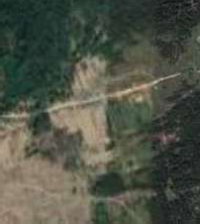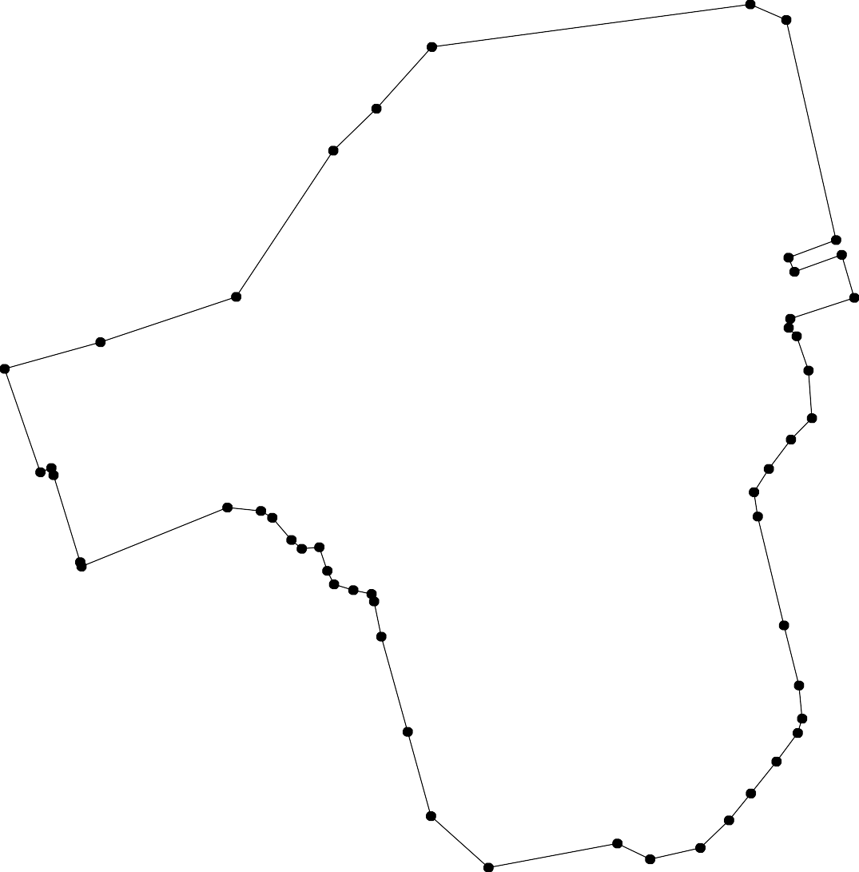1 - характерная точка контура, сведения о которой позволяют однозначно определить её на местности
- существующая часть контура, имеющиеся в ЕГРН сведения о которой достаточны для определения её местоположения

ОПИСАНИЕ МЕСТОПОЛОЖЕНИЯ ГРАНИЦ

Граница населенного пункта д. Велье-Родионовка

(наименование объекта местоположение границ, которого описано (далее - объект)

Раздел 1

Сведения об объекте
№ п/п | Характеристики объекта | Описание характеристик
1 | 2 | 3
1 | Местоположение объекта | Российская Федерация, Рязанская область, р-н Спасский, с/п Федотьевское, д Велье-Родионовка
2 | Площадь объекта ± величина погрешности определения площади (P ± Дельта P) | 166985кв.м. ± 143кв.м.
3 | Иные характеристики объекта | -

Раздел 2

Сведения о местоположении границ объекта
1. Система координат МСК-62
2. Сведения о характерных точках границ объекта
Обозначе ние характер ных точек границ | Координаты, м |  | Метод определения координат характерной точки | Средняя квадратичес кая погрешност ь положения характерной точки (Мt), м | Описание обозначения точки на местности (при наличии)
Обозначе ние характер ных точек границ | X | Y | Метод определения координат характерной точки |  | Описание обозначения точки на местности (при наличии)
1 | 2 | 3 | 4 | 5 | 6
1 | 448790,2 | 2182514,59 | Картометрический метод | 2,50 | -
2 | 448809,53 | 2182572,55 | Картометрический метод | 2,50 | -
3 | 448822,97 | 2182619,59 | Картометрический метод | 2,50 | -
4 | 448821,29 | 2182631,35 | Картометрический метод | 2,50 | -
5 | 448738,09 | 2182649,83 | Картометрический метод | 2,50 | -
6 | 448743,97 | 2182676,71 | Картометрический метод | 2,50 | -
7 | 448815,41 | 2182661,59 | Картометрический метод | 2,50 | -
8 | 448866,06 | 2182652,85 | Картометрический метод | 2,50 | -
9 | 448879,71 | 2182726,6 | Картометрический метод | 2,50 | -
10 | 448879,13 | 2182787,28 | Картометрический метод | 2,50 | -
11 | 448858,25 | 2182886,32 | Картометрический метод | 2,50 | -
12 | 448853,26 | 2182917,53 | Картометрический метод | 2,50 | -
13 | 448865,19 | 2182919,38 | Картометрический метод | 2,50 | -
14 | 448862 | 2182952,48 | Картометрический метод | 2,50 | -
15 | 448851,18 | 2183141,03 | Картометрический метод | 2,50 | -
16 | 448844,74 | 2183173,91 | Картометрический метод | 2,50 | -
17 | 448839,02 | 2183233,24 | Картометрический метод | 2,50 | -
18 | 448834,01 | 2183283,99 | Картометрический метод | 2,50 | -
19 | 448831,15 | 2183294 | Картометрический метод | 2,50 | -
20 | 448825,6 | 2183304,43 | Картометрический метод | 2,50 | -
21 | 448767,81 | 2183305,41 | Картометрический метод | 2,50 | -
22 | 448763,92 | 2183331,89 | Картометрический метод | 2,50 | -
23 | 448760,35 | 2183346,9 | Картометрический метод | 2,50 | -
24 | 448751,76 | 2183351,19 | Картометрический метод | 2,50 | -
25 | 448706,71 | 2183341,49 | Картометрический метод | 2,50 | -
26 | 448673,3 | 2183331,3 | Картометрический метод | 2,50 | -
27 | 448659,71 | 2183325,08 | Картометрический метод | 2,50 | -
28 | 448672,58 | 2183273,3 | Картометрический метод | 2,50 | -
29 | 448692,6 | 2183191,1 | Картометрический метод | 2,50 | -
30 | 448700,47 | 2183143,21 | Картометрический метод | 2,50 | -
31 | 448698,54 | 2183118,55 | Картометрический метод | 2,50 | -
32 | 448709,77 | 2183071,73 | Картометрический метод | 2,50 | -
33 | 448716,83 | 2183024,19 | Картометрический метод | 2,50 | -
34 | 448682,86 | 2183023,61 | Картометрический метод | 2,50 | -
35 | 448632,05 | 2183023,9 | Картометрический метод | 2,50 | -
36 | 448632,64 | 2182991,4 | Картометрический метод | 2,50 | -
37 | 448633,22 | 2182959,74 | Картометрический метод | 2,50 | -
38 | 448584,83 | 2182958,98 | Картометрический метод | 2,50 | -
39 | 448581,88 | 2182922,64 | Картометрический метод | 2,50 | -

Сведения о местоположении границ объекта
40 | 448577,95 | 2182879,41 | Картометрический метод | 2,50 | -
41 | 448573,03 | 2182807,69 | Картометрический метод | 2,50 | -
42 | 448696,9 | 2182807,69 | Картометрический метод | 2,50 | -
43 | 448695,92 | 2182794,92 | Картометрический метод | 2,50 | -
44 | 448570,08 | 2182778,22 | Картометрический метод | 2,50 | -
45 | 448568,12 | 2182744,82 | Картометрический метод | 2,50 | -
46 | 448679,52 | 2182746,8 | Картометрический метод | 2,50 | -
47 | 448686,09 | 2182720,26 | Картометрический метод | 2,50 | -
48 | 448697,88 | 2182705,52 | Картометрический метод | 2,50 | -
49 | 448720,49 | 2182698,65 | Картометрический метод | 2,50 | -
50 | 448706,49 | 2182647,04 | Картометрический метод | 2,50 | -
51 | 448687,04 | 2182649,36 | Картометрический метод | 2,50 | -
52 | 448610,97 | 2182654,3 | Картометрический метод | 2,50 | -
53 | 448586,45 | 2182596 | Картометрический метод | 2,50 | -
54 | 448587,16 | 2182554,42 | Картометрический метод | 2,50 | -
55 | 448673,3 | 2182549,26 | Картометрический метод | 2,50 | -
56 | 448611,33 | 2182462,3 | Картометрический метод | 2,50 | -
57 | 448522,85 | 2182500,62 | Картометрический метод | 2,50 | -
58 | 448500,54 | 2182467 | Картометрический метод | 2,50 | -
59 | 448519,93 | 2182455,05 | Картометрический метод | 2,50 | -
60 | 448514,89 | 2182445,81 | Картометрический метод | 2,50 | -
61 | 448558,59 | 2182425,65 | Картометрический метод | 2,50 | -
62 | 448578,76 | 2182397,93 | Картометрический метод | 2,50 | -
63 | 448583,94 | 2182400,03 | Картометрический метод | 2,50 | -
64 | 448637,01 | 2182473,37 | Картометрический метод | 2,50 | -
65 | 448691,64 | 2182543,93 | Картометрический метод | 2,50 | -
1 | 448790,2 | 2182514,59 | Картометрический метод | 2,50 | -
3. Сведения о характерных точках части (частей) границы объекта
Обозначе ние характер ных точек части границы | Координаты, м |  | Метод определения координат характерной точки | Средняя квадратичес кая погрешност ь положения характерной точки (Мt), м | Описание обозначения точки на местности (при наличии)
Обозначе ние характер ных точек части границы | X | Y | Метод определения координат характерной точки |  | Описание обозначения точки на местности (при наличии)
1 | 2 | 3 | 4 | 5 | 6
Часть № -
- | - | - | - | - | -

Раздел 4
План границ объекта

9 10
8

2 3 4 7
1

5 6

13 14
12
11

15 16 17 18
20
19

2122 23
24

 |  | 64 | 65  55 |  | 50  51 | 49  48  47 | 46 | 4243 |  |  |  | 33  34 | 32 | 31 30 | 29 | 28 | 25  26  27
63 |  | 56 |  |  | 52 |  |  |  |  |  | 3736 | 35
62 | 61 |  | 54 | 53 |  |  | 45 | 4441 | 40 | 39 | 38
57
6509
58

Используемые условные знаки и обозначения:
Масштаб 1:6000

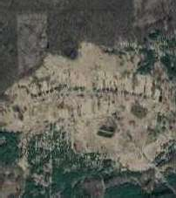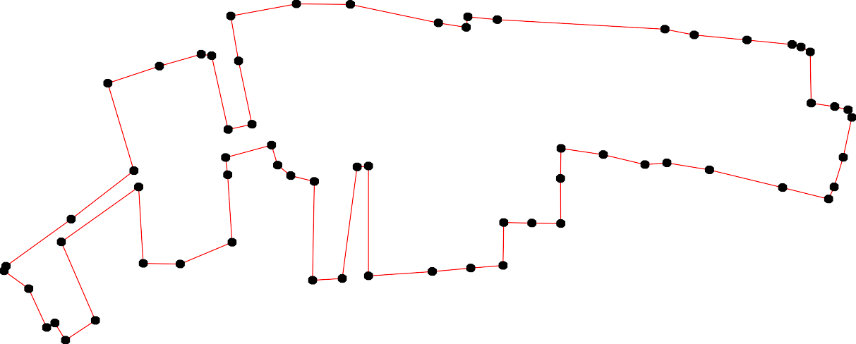
1 - характерная точка контура, сведения о которой позволяют однозначно определить её на местности
- вновь образованная часть контура, сведения о которой достаточны для определения её местоположения

ОПИСАНИЕ МЕСТОПОЛОЖЕНИЯ ГРАНИЦ

Граница населенного пункта с. Веретье

(наименование объекта местоположение границ, которого описано (далее - объект)

Раздел 1

Сведения об объекте
№ п/п | Характеристики объекта | Описание характеристик
1 | 2 | 3
1 | Местоположение объекта | Российская Федерация, Рязанская область, р-н Спасский, с/п Федотьевское, с Веретье
2 | Площадь объекта ± величина погрешности определения площади (P ± Дельта P) | 1287549кв.м. ± 397кв.м.
3 | Иные характеристики объекта | -

Раздел 3

Сведения о местоположении измененных (уточненных) границ объекта
1. Система координат МСК-62
2. Сведения о характерных точках границ объекта
Обозначе ние характер ных точек границ | Существующие координаты, м |  | Измененные (уточненные) координаты, м |  | Метод определения координат характерной точки | Средняя квадратичес кая погрешност ь положения характерной точки (Мt), м | Описание обозначения точки на местности (при наличии)
Обозначе ние характер ных точек границ | X | Y | X | Y | Метод определения координат характерной точки |  | Описание обозначения точки на местности (при наличии)
1 | 2 | 3 | 4 | 5 | 6 | 7 | 8
1 | 448143,43 | 2184916,11 | 448143,43 | 2184916,11 | Картометрический метод | 2,50 | -
2 | 448140,62 | 2184920,28 | 448140,62 | 2184920,28 | Картометрический метод | 2,50 | -
3 | 448137,8 | 2184924,46 | 448137,8 | 2184924,46 | Картометрический метод | 2,50 | -
4 | 448120,41 | 2184952,27 | 448120,41 | 2184952,27 | Картометрический метод | 2,50 | -
5 | 448041,46 | 2185082,05 | 448041,46 | 2185082,05 | Картометрический метод | 2,50 | -
6 | 447977,35 | 2185190,56 | 447977,35 | 2185190,56 | Картометрический метод | 2,50 | -
7 | 447926,68 | 2185275,3 | 447926,68 | 2185275,3 | Картометрический метод | 2,50 | -
8 | 447874,05 | 2185369,91 | 447874,05 | 2185369,91 | Картометрический метод | 2,50 | -
9 | 447698,24 | 2185357,36 | 447698,24 | 2185357,36 | Картометрический метод | 2,50 | -
10 | 447688,24 | 2185371,75 | 447688,24 | 2185371,75 | Картометрический метод | 2,50 | -
11 | 447694,69 | 2185374,4 | 447694,69 | 2185374,4 | Картометрический метод | 2,50 | -
12 | 447871,47 | 2185386,88 | 447871,47 | 2185386,88 | Картометрический метод | 2,50 | -
13 | 447821,55 | 2185446,57 | 447821,55 | 2185446,57 | Картометрический метод | 2,50 | -
14 | 447806,16 | 2185474,24 | 447806,16 | 2185474,24 | Картометрический метод | 2,50 | -
15 | 447738,67 | 2185557,13 | 447738,67 | 2185557,13 | Картометрический метод | 2,50 | -
16 | 447685,35 | 2185631,93 | 447685,35 | 2185631,93 | Картометрический метод | 2,50 | -
17 | 447738,16 | 2185682,39 | 447738,16 | 2185682,39 | Картометрический метод | 2,50 | -
18 | 447818,68 | 2185780,63 | 447818,68 | 2185780,63 | Картометрический метод | 2,50 | -
19 | 447850,38 | 2185824,02 | 447850,38 | 2185824,02 | Картометрический метод | 2,50 | -
20 | 447867,47 | 2185868,43 | 447867,47 | 2185868,43 | Картометрический метод | 2,50 | -
21 | 447872,46 | 2185910,6 | 447872,46 | 2185910,6 | Картометрический метод | 2,50 | -
22 | 447860,2 | 2185928,73 | 447860,2 | 2185928,73 | Картометрический метод | 2,50 | -

Сведения о местоположении измененных (уточненных) границ объекта
23 | 447808,82 | 2185971,41 | 447808,82 | 2185971,41 | Картометрический метод | 2,50 | -
24 | 447781,47 | 2185975,97 | 447781,47 | 2185975,97 | Картометрический метод | 2,50 | -
25 | 447751,82 | 2185944,16 | 447751,82 | 2185944,16 | Картометрический метод | 2,50 | -
26 | 447696,03 | 2185976,37 | 447696,03 | 2185976,37 | Картометрический метод | 2,50 | -
27 | 447633,44 | 2186008,57 | 447633,44 | 2186008,57 | Картометрический метод | 2,50 | -
28 | 447578,84 | 2185998,25 | 447578,84 | 2185998,25 | Картометрический метод | 2,50 | -
29 | 447482,33 | 2186080,79 | 447482,33 | 2186080,79 | Картометрический метод | 2,50 | -
30 | 447376,68 | 2186073,33 | 447376,68 | 2186073,33 | Картометрический метод | 2,50 | -
31 | 447340,17 | 2186084,27 | 447340,17 | 2186084,27 | Картометрический метод | 2,50 | -
32 | - | - | 447340,4 | 2186090 | Картометрический метод | 2,50 | -
33 | 447342,22 | 2186135,51 | 447342,22 | 2186135,51 | Картометрический метод | 2,50 | -
34 | 447382,21 | 2186198,02 | 447382,21 | 2186198,02 | Картометрический метод | 2,50 | -
35 | 447383,24 | 2186433,71 | 447383,24 | 2186433,71 | Картометрический метод | 2,50 | -
36 | 447388,37 | 2186511,51 | 447388,37 | 2186511,51 | Картометрический метод | 2,50 | -
37 | 447387,5 | 2186548,98 | 447387,5 | 2186548,98 | Картометрический метод | 2,50 | -
38 | 447370,31 | 2186546,91 | 447370,31 | 2186546,91 | Картометрический метод | 2,50 | -
39 | 447324,32 | 2186544,22 | 447324,32 | 2186544,22 | Картометрический метод | 2,50 | -
40 | 447276,71 | 2186542,13 | 447276,71 | 2186542,13 | Картометрический метод | 2,50 | -
41 | 447269,02 | 2186542,7 | 447269,02 | 2186542,7 | Картометрический метод | 2,50 | -
42 | 447272,82 | 2186614,81 | 447272,82 | 2186614,81 | Картометрический метод | 2,50 | -
43 | 447280,44 | 2186643,45 | 447280,44 | 2186643,45 | Картометрический метод | 2,50 | -
44 | 447109,16 | 2186647,25 | 447109,16 | 2186647,25 | Картометрический метод | 2,50 | -
45 | 447108,81 | 2186278,85 | 447108,81 | 2186278,85 | Картометрический метод | 2,50 | -
46 | 447116,99 | 2186191,84 | 447116,99 | 2186191,84 | Картометрический метод | 2,50 | -
47 | 447121,39 | 2186103,27 | 447121,39 | 2186103,27 | Картометрический метод | 2,50 | -
48 | 447135,73 | 2186070,63 | 447135,73 | 2186070,63 | Картометрический метод | 2,50 | -
49 | 447144,67 | 2186017,02 | 447144,67 | 2186017,02 | Картометрический метод | 2,50 | -
50 | 447148,38 | 2185944,24 | 447148,38 | 2185944,24 | Картометрический метод | 2,50 | -
51 | 447162,55 | 2185921,42 | 447162,55 | 2185921,42 | Картометрический метод | 2,50 | -

Сведения о местоположении измененных (уточненных) границ объекта
52 | 447160,76 | 2185886,58 | 447160,76 | 2185886,58 | Картометрический метод | 2,50 | -
53 | 447156,98 | 2185872,72 | 447156,98 | 2185872,72 | Картометрический метод | 2,50 | -
54 | 447107,2 | 2185864,75 | 447107,2 | 2185864,75 | Картометрический метод | 2,50 | -
55 | 447108,71 | 2185834,91 | 447108,71 | 2185834,91 | Картометрический метод | 2,50 | -
56 | 447084,78 | 2185832,97 | 447084,78 | 2185832,97 | Картометрический метод | 2,50 | -
57 | 447081,68 | 2185803,82 | 447081,68 | 2185803,82 | Картометрический метод | 2,50 | -
58 | 447048,74 | 2185804,23 | 447048,74 | 2185804,23 | Картометрический метод | 2,50 | -
59 | 447002,88 | 2185801,77 | 447002,88 | 2185801,77 | Картометрический метод | 2,50 | -
60 | 446905,44 | 2185803,55 | 446905,44 | 2185803,55 | Картометрический метод | 2,50 | -
61 | 446886,65 | 2185806,77 | 446886,65 | 2185806,77 | Картометрический метод | 2,50 | -
62 | 446924,54 | 2185864,47 | 446924,54 | 2185864,47 | Картометрический метод | 2,50 | -
63 | 446916,83 | 2185928,87 | 446916,83 | 2185928,87 | Картометрический метод | 2,50 | -
64 | 446899,14 | 2185986,47 | 446899,14 | 2185986,47 | Картометрический метод | 2,50 | -
65 | 446833,91 | 2185986,48 | 446833,91 | 2185986,48 | Картометрический метод | 2,50 | -
66 | 446825,62 | 2185949,71 | 446825,62 | 2185949,71 | Картометрический метод | 2,50 | -
67 | 446817,58 | 2185917,78 | 446817,58 | 2185917,78 | Картометрический метод | 2,50 | -
68 | 446821,17 | 2185894,87 | 446821,17 | 2185894,87 | Картометрический метод | 2,50 | -
69 | 446828,43 | 2185876,7 | 446828,43 | 2185876,7 | Картометрический метод | 2,50 | -
70 | 446845,43 | 2185847,83 | 446845,43 | 2185847,83 | Картометрический метод | 2,50 | -
71 | 446869,91 | 2185809,87 | 446869,91 | 2185809,87 | Картометрический метод | 2,50 | -
72 | 446847 | 2185818,19 | 446847 | 2185818,19 | Картометрический метод | 2,50 | -
73 | 446814,35 | 2185834,58 | 446814,35 | 2185834,58 | Картометрический метод | 2,50 | -
74 | 446756,34 | 2185847,01 | 446756,34 | 2185847,01 | Картометрический метод | 2,50 | -
75 | 446718,22 | 2185855,29 | 446718,22 | 2185855,29 | Картометрический метод | 2,50 | -
76 | 446665,19 | 2185878,91 | 446665,19 | 2185878,91 | Картометрический метод | 2,50 | -
77 | 446639,09 | 2185881,4 | 446639,09 | 2185881,4 | Картометрический метод | 2,50 | -
78 | 446604,7 | 2185870,62 | 446604,7 | 2185870,62 | Картометрический метод | 2,50 | -
79 | 446585,64 | 2185863,58 | 446585,64 | 2185863,58 | Картометрический метод | 2,50 | -
80 | 446584,81 | 2185785,27 | 446584,81 | 2185785,27 | Картометрический метод | 2,50 | -

Сведения о местоположении измененных (уточненных) границ объекта
81 | 446583,57 | 2185738,45 | 446583,57 | 2185738,45 | Картометрический метод | 2,50 | -
82 | 446588,36 | 2185711,05 | 446588,36 | 2185711,05 | Картометрический метод | 2,50 | -
83 | 446613,31 | 2185706,04 | 446613,31 | 2185706,04 | Картометрический метод | 2,50 | -
84 | 446638,44 | 2185692,97 | 446638,44 | 2185692,97 | Картометрический метод | 2,50 | -
85 | 446646,48 | 2185686,95 | 446646,48 | 2185686,95 | Картометрический метод | 2,50 | -
86 | 446645,48 | 2185667,86 | 446645,48 | 2185667,86 | Картометрический метод | 2,50 | -
87 | 446611,3 | 2185652,79 | 446611,3 | 2185652,79 | Картометрический метод | 2,50 | -
88 | 446451,46 | 2185642,74 | 446451,46 | 2185642,74 | Картометрический метод | 2,50 | -
89 | 446289,06 | 2185630,68 | 446289,06 | 2185630,68 | Картометрический метод | 2,50 | -
90 | 446197,59 | 2185629,67 | 446197,59 | 2185629,67 | Картометрический метод | 2,50 | -
91 | 446068,14 | 2185636,11 | 446068,14 | 2185636,11 | Картометрический метод | 2,50 | -
92 | 445779,86 | 2185636,54 | 445779,86 | 2185636,54 | Картометрический метод | 2,50 | -
93 | 445773,97 | 2185491,96 | 445773,97 | 2185491,96 | Картометрический метод | 2,50 | -
94 | 445771,75 | 2185437,93 | 445771,75 | 2185437,93 | Картометрический метод | 2,50 | -
95 | 445825,02 | 2185444,53 | 445825,02 | 2185444,53 | Картометрический метод | 2,50 | -
96 | 445819,04 | 2185336,35 | 445819,04 | 2185336,35 | Картометрический метод | 2,50 | -
97 | 445880,7 | 2185337,84 | 445880,7 | 2185337,84 | Картометрический метод | 2,50 | -
98 | 445963 | 2185337,29 | 445963 | 2185337,29 | Картометрический метод | 2,50 | -
99 | 445979,31 | 2185398,94 | 445979,31 | 2185398,94 | Картометрический метод | 2,50 | -
100 | 445994,53 | 2185426,99 | 445994,53 | 2185426,99 | Картометрический метод | 2,50 | -
101 | 446016,86 | 2185450,97 | 446016,86 | 2185450,97 | Картометрический метод | 2,50 | -
102 | 446026,9 | 2185451,28 | 446026,9 | 2185451,28 | Картометрический метод | 2,50 | -
103 | 446030,97 | 2185451,4 | 446030,97 | 2185451,4 | Картометрический метод | 2,50 | -
104 | 446048,11 | 2185451,93 | 446048,11 | 2185451,93 | Картометрический метод | 2,50 | -
105 | 446052,31 | 2185452,4 | 446052,31 | 2185452,4 | Картометрический метод | 2,50 | -
106 | 446034,61 | 2185447,36 | 446034,61 | 2185447,36 | Картометрический метод | 2,50 | -
107 | 446005,41 | 2185415,5 | 446005,41 | 2185415,5 | Картометрический метод | 2,50 | -
108 | 445993,86 | 2185391,14 | 445993,86 | 2185391,14 | Картометрический метод | 2,50 | -
109 | 445979,44 | 2185336,55 | 445979,44 | 2185336,55 | Картометрический метод | 2,50 | -

Сведения о местоположении измененных (уточненных) границ объекта
110 | 446118 | 2185336,36 | 446118 | 2185336,36 | Картометрический метод | 2,50 | -
111 | 446149,52 | 2185330,38 | 446149,52 | 2185330,38 | Картометрический метод | 2,50 | -
112 | 446269,2 | 2185327,98 | 446269,2 | 2185327,98 | Картометрический метод | 2,50 | -
113 | 446356,67 | 2185336,42 | 446356,67 | 2185336,42 | Картометрический метод | 2,50 | -
114 | - | - | 446444,09 | 2185348,74 | Картометрический метод | 2,50 | -
115 | 446472,62 | 2185352,76 | 446472,62 | 2185352,76 | Картометрический метод | 2,50 | -
116 | - | - | 446483,98 | 2185355,66 | Картометрический метод | 2,50 | -
117 | 446569,62 | 2185377,52 | 446569,62 | 2185377,52 | Картометрический метод | 2,50 | -
118 | 446610,9 | 2185383,71 | 446610,9 | 2185383,71 | Картометрический метод | 2,50 | -
119 | 446637,73 | 2185372,36 | 446637,73 | 2185372,36 | Картометрический метод | 2,50 | -
120 | 446663,1 | 2185326,07 | 446663,1 | 2185326,07 | Картометрический метод | 2,50 | -
121 | 446763,2 | 2185328,13 | 446763,2 | 2185328,13 | Картометрический метод | 2,50 | -
122 | 446861,21 | 2185328,38 | 446861,21 | 2185328,38 | Картометрический метод | 2,50 | -
123 | 446964,13 | 2185346,33 | 446964,13 | 2185346,33 | Картометрический метод | 2,50 | -
124 | 446968,06 | 2185348,37 | 446968,06 | 2185348,37 | Картометрический метод | 2,50 | -
125 | 446973,65 | 2185355,05 | 446973,65 | 2185355,05 | Картометрический метод | 2,50 | -
126 | 446976,97 | 2185356,44 | 446976,97 | 2185356,44 | Картометрический метод | 2,50 | -
127 | 446981,95 | 2185357,3 | 446981,95 | 2185357,3 | Картометрический метод | 2,50 | -
128 | 446986,91 | 2185358,15 | 446986,91 | 2185358,15 | Картометрический метод | 2,50 | -
129 | 446991,89 | 2185359 | 446991,89 | 2185359 | Картометрический метод | 2,50 | -
130 | 446999,2 | 2185117,14 | 446999,2 | 2185117,14 | Картометрический метод | 2,50 | -
131 | 446978,19 | 2185026,75 | 446978,19 | 2185026,75 | Картометрический метод | 2,50 | -
132 | 446997,88 | 2185014,76 | 446997,88 | 2185014,76 | Картометрический метод | 2,50 | -
133 | 447053,53 | 2185006,2 | 447053,53 | 2185006,2 | Картометрический метод | 2,50 | -
134 | 447092,13 | 2184970,35 | 447092,13 | 2184970,35 | Картометрический метод | 2,50 | -
135 | 447099,03 | 2184957,43 | 447099,03 | 2184957,43 | Картометрический метод | 2,50 | -
136 | 447113,7 | 2184959,1 | 447113,7 | 2184959,1 | Картометрический метод | 2,50 | -
137 | 447175,23 | 2185186,59 | 447175,23 | 2185186,59 | Картометрический метод | 2,50 | -
138 | 447180,36 | 2185215,29 | 447180,36 | 2185215,29 | Картометрический метод | 2,50 | -

Сведения о местоположении измененных (уточненных) границ объекта
139 | 447162,92 | 2185217,34 | 447162,92 | 2185217,34 | Картометрический метод | 2,50 | -
140 | 447189,92 | 2185288,89 | 447189,92 | 2185288,89 | Картометрический метод | 2,50 | -
141 | 447215,46 | 2185294,08 | 447215,46 | 2185294,08 | Картометрический метод | 2,50 | -
142 | 447277,77 | 2185357,73 | 447277,77 | 2185357,73 | Картометрический метод | 2,50 | -
143 | 447295,24 | 2185391,42 | 447295,24 | 2185391,42 | Картометрический метод | 2,50 | -
144 | 447324,78 | 2185438,65 | 447324,78 | 2185438,65 | Картометрический метод | 2,50 | -
145 | 447351,44 | 2185467,34 | 447351,44 | 2185467,34 | Картометрический метод | 2,50 | -
146 | 447377,08 | 2185472,46 | 447377,08 | 2185472,46 | Картометрический метод | 2,50 | -
147 | 447391,43 | 2185439,67 | 447391,43 | 2185439,67 | Картометрический метод | 2,50 | -
148 | 447475,96 | 2185402,28 | 447475,96 | 2185402,28 | Картометрический метод | 2,50 | -
149 | 447545,53 | 2185328,64 | 447545,53 | 2185328,64 | Картометрический метод | 2,50 | -
150 | - | - | 447554,8 | 2185316,98 | Картометрический метод | 2,50 | -
151 | - | - | 447552,32 | 2185315,14 | Картометрический метод | 2,50 | -
152 | - | - | 447568,25 | 2185292,09 | Картометрический метод | 2,50 | -
153 | - | - | 447572,27 | 2185295 | Картометрический метод | 2,50 | -
154 | 447649,8 | 2185197,48 | 447649,8 | 2185197,48 | Картометрический метод | 2,50 | -
155 | 447799,03 | 2184996,24 | 447799,03 | 2184996,24 | Картометрический метод | 2,50 | -
156 | 447814,01 | 2184958,33 | 447814,01 | 2184958,33 | Картометрический метод | 2,50 | -
157 | 447869,38 | 2184992,66 | 447869,38 | 2184992,66 | Картометрический метод | 2,50 | -
158 | 447898,92 | 2184998,05 | 447898,92 | 2184998,05 | Картометрический метод | 2,50 | -
159 | 447937 | 2184998,83 | 447937 | 2184998,83 | Картометрический метод | 2,50 | -
160 | 447982,12 | 2184919,41 | 447982,12 | 2184919,41 | Картометрический метод | 2,50 | -
161 | 448004,69 | 2184882,53 | 448004,69 | 2184882,53 | Картометрический метод | 2,50 | -
162 | 448058,27 | 2184879,33 | 448058,27 | 2184879,33 | Картометрический метод | 2,50 | -
163 | 448061,38 | 2184874,15 | 448061,38 | 2184874,15 | Картометрический метод | 2,50 | -
164 | 448064,5 | 2184868,95 | 448064,5 | 2184868,95 | Картометрический метод | 2,50 | -
165 | 448067,6 | 2184863,77 | 448067,6 | 2184863,77 | Картометрический метод | 2,50 | -
166 | 448010,45 | 2184867,1 | 448010,45 | 2184867,1 | Картометрический метод | 2,50 | -
167 | 448016,18 | 2184852,71 | 448016,18 | 2184852,71 | Картометрический метод | 2,50 | -

Сведения о местоположении измененных (уточненных) границ объекта
168 | 448021,54 | 2184845,37 | 448021,54 | 2184845,37 | Картометрический метод | 2,50 | -
169 | 448039,61 | 2184848,76 | 448039,61 | 2184848,76 | Картометрический метод | 2,50 | -
170 | 448065,72 | 2184847,78 | 448065,72 | 2184847,78 | Картометрический метод | 2,50 | -
171 | 448087,8 | 2184867,57 | 448087,8 | 2184867,57 | Картометрический метод | 2,50 | -
1 | 448143,43 | 2184916,11 | 448143,43 | 2184916,11 | Картометрический метод | 2,50 | -
3. Сведения о характерных точках части (частей) границы объекта
Часть № -
Обозначе ние характер ных точек границ | Существующие координаты, м |  | Измененные (уточненные) координаты, м |  | Метод определения координат характерной точки | Средняя квадратичес кая погрешност ь положения характерной точки (Мt), м | Описание обозначения точки на местности (при наличии)
Обозначе ние характер ных точек границ | X | Y | X | Y | Метод определения координат характерной точки |  | Описание обозначения точки на местности (при наличии)
1 | 2 | 3 | 4 | 5 | 6 | 7 | 8
- | - | - | - | - | - | - | -

Раздел 4
План границ объекта

171
123 4

170
43165
1618962
161761166
160
115589
157
156
5
6
7
128

1314

19 202122
18 23

155
11190
154
1532
15 17 2 24
16 26
5
27
28

1419510
148
141745
146
144
141243

29

33230133

34 35 36 37
38
39
43
41042

136
113354
133
132
131

130
141
13714308
139

112246785
112239

122

62:20-4.52

55235150
5554
557856
59
62 63
610
7712

49 4847 46 45 44

64

121

120
111198

8885848376
706793686766 65
74
75
76
77
78

117
1156
114

113

112

111
110

10423105
82 8180 79

88

89

90

91

100 106
98 99107

109
97
96
108

95
94 93 92

Используемые условные знаки и обозначения:

Масштаб 1:14000

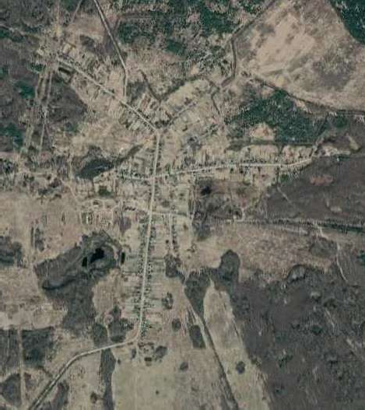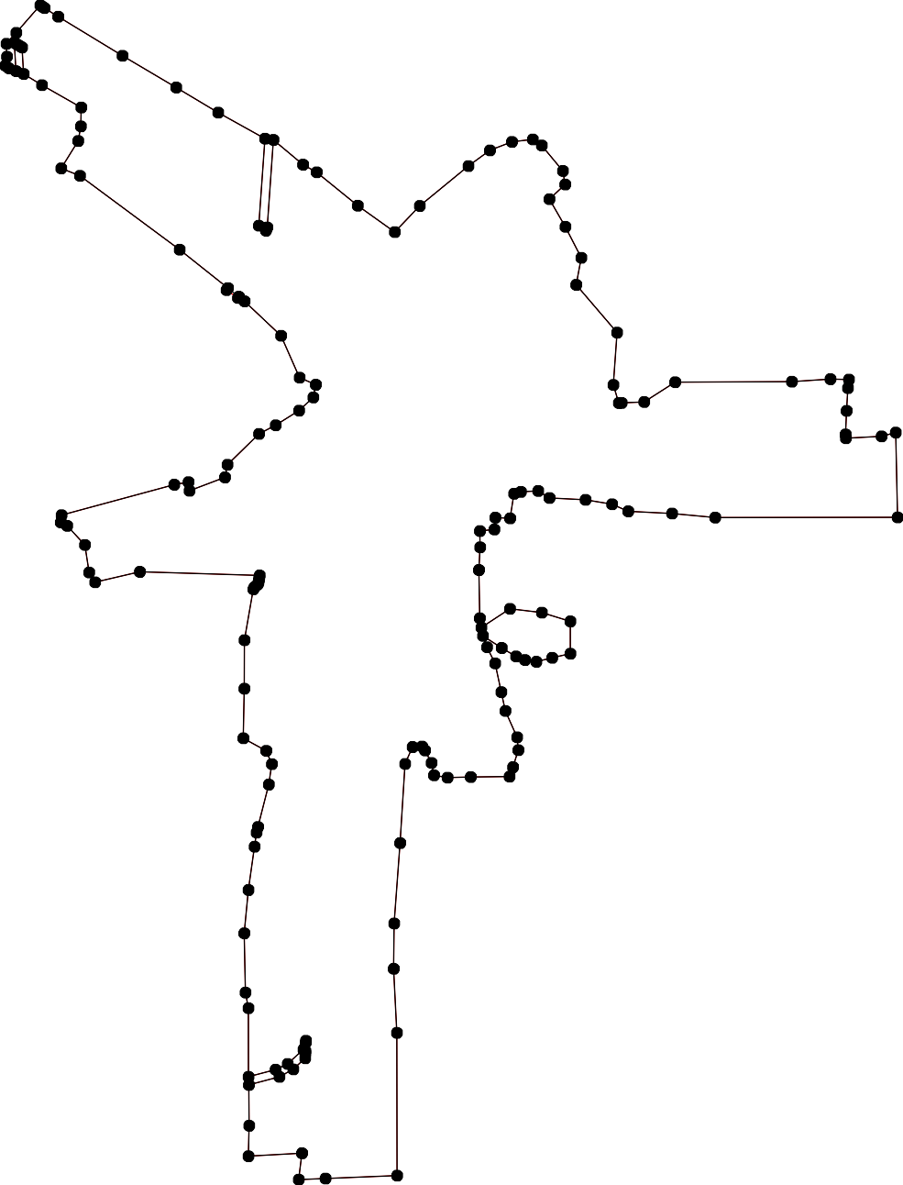1 - характерная точка контура, сведения о которой позволяют однозначно определить её на местности
- вновь образованная часть контура, сведения о которой достаточны для определения её местоположения
- существующая часть контура, имеющиеся в ЕГРН сведения о которой достаточны для определения её местоположения
62:20-4.52 - обозначение границы населенного пункта

ОПИСАНИЕ МЕСТОПОЛОЖЕНИЯ ГРАНИЦ

Граница населенного пункта с. Городное

(наименование объекта местоположение границ, которого описано (далее - объект)

Раздел 1

Сведения об объекте
№ п/п | Характеристики объекта | Описание характеристик
1 | 2 | 3
1 | Местоположение объекта | Российская Федерация, Рязанская область, р-н Спасский, с/п Федотьевское, с Городное
2 | Площадь объекта ± величина погрешности определения площади (P ± Дельта P) | 824897кв.м. ± 318кв.м.
3 | Иные характеристики объекта | -

Раздел 3

Сведения о местоположении измененных (уточненных) границ объекта
1. Система координат МСК-62
2. Сведения о характерных точках границ объекта
Обозначе ние характер ных точек границ | Существующие координаты, м |  | Измененные (уточненные) координаты, м |  | Метод определения координат характерной точки | Средняя квадратичес кая погрешност ь положения характерной точки (Мt), м | Описание обозначения точки на местности (при наличии)
Обозначе ние характер ных точек границ | X | Y | X | Y | Метод определения координат характерной точки |  | Описание обозначения точки на местности (при наличии)
1 | 2 | 3 | 4 | 5 | 6 | 7 | 8
1 | 447905,07 | 2194317,26 | 447905,07 | 2194317,26 | Картометрический метод | 2,50 | -
2 | 448021,75 | 2194483,26 | 448021,75 | 2194483,26 | Картометрический метод | 2,50 | -
3 | 447973,94 | 2194512,5 | 447973,94 | 2194512,5 | Картометрический метод | 2,50 | -
4 | 448050,23 | 2194649,31 | 448050,23 | 2194649,31 | Картометрический метод | 2,50 | -
5 | 448003,95 | 2194701,18 | 448003,95 | 2194701,18 | Картометрический метод | 2,50 | -
6 | 448014,28 | 2194734,79 | 448014,28 | 2194734,79 | Картометрический метод | 2,50 | -
7 | 448009,76 | 2194737,06 | 448009,76 | 2194737,06 | Картометрический метод | 2,50 | -
8 | 448033,72 | 2194787,4 | 448033,72 | 2194787,4 | Картометрический метод | 2,50 | -
9 | 447985,8 | 2194810,11 | 447985,8 | 2194810,11 | Картометрический метод | 2,50 | -
10 | 447988,88 | 2194823,01 | 447988,88 | 2194823,01 | Картометрический метод | 2,50 | -
11 | 448074,64 | 2194997,69 | 448074,64 | 2194997,69 | Картометрический метод | 2,50 | -
12 | 448127,02 | 2194976,84 | 448127,02 | 2194976,84 | Картометрический метод | 2,50 | -
13 | 448165,16 | 2195018,03 | 448165,16 | 2195018,03 | Картометрический метод | 2,50 | -
14 | 448231,27 | 2195156,88 | 448231,27 | 2195156,88 | Картометрический метод | 2,50 | -
15 | 448238,68 | 2195231,13 | 448238,68 | 2195231,13 | Картометрический метод | 2,50 | -
16 | 448237,19 | 2195278,12 | 448237,19 | 2195278,12 | Картометрический метод | 2,50 | -
17 | 448222,26 | 2195278,87 | 448222,26 | 2195278,87 | Картометрический метод | 2,50 | -
18 | 448220,02 | 2195343,77 | 448220,02 | 2195343,77 | Картометрический метод | 2,50 | -
19 | 448190,17 | 2195345,27 | 448190,17 | 2195345,27 | Картометрический метод | 2,50 | -
20 | 448181,97 | 2195354,19 | 448181,97 | 2195354,19 | Картометрический метод | 2,50 | -
21 | 448180,48 | 2195429,54 | 448180,48 | 2195429,54 | Картометрический метод | 2,50 | -
22 | 448163,38 | 2195430,02 | 448163,38 | 2195430,02 | Картометрический метод | 2,50 | -

Сведения о местоположении измененных (уточненных) границ объекта
23 | 448082,02 | 2195418,08 | 448082,02 | 2195418,08 | Картометрический метод | 2,50 | -
24 | 448069,72 | 2195404,25 | 448069,72 | 2195404,25 | Картометрический метод | 2,50 | -
25 | 448061,39 | 2195311,84 | 448061,39 | 2195311,84 | Картометрический метод | 2,50 | -
26 | 448033,37 | 2195282,67 | 448033,37 | 2195282,67 | Картометрический метод | 2,50 | -
27 | 447980,72 | 2195298,96 | 447980,72 | 2195298,96 | Картометрический метод | 2,50 | -
28 | 447946,67 | 2195301,72 | 447946,67 | 2195301,72 | Картометрический метод | 2,50 | -
29 | 447997,34 | 2195456,98 | 447997,34 | 2195456,98 | Картометрический метод | 2,50 | -
30 | 448032,79 | 2195557,33 | 448032,79 | 2195557,33 | Картометрический метод | 2,50 | -
31 | 448005,04 | 2195566,98 | 448005,04 | 2195566,98 | Картометрический метод | 2,50 | -
32 | 448018,21 | 2195596,26 | 448018,21 | 2195596,26 | Картометрический метод | 2,50 | -
33 | 447931,86 | 2195622,77 | 447931,86 | 2195622,77 | Картометрический метод | 2,50 | -
34 | 447915,16 | 2195619,94 | 447915,16 | 2195619,94 | Картометрический метод | 2,50 | -
35 | 447900,79 | 2195579,91 | 447900,79 | 2195579,91 | Картометрический метод | 2,50 | -
36 | 447872,41 | 2195584,9 | 447872,41 | 2195584,9 | Картометрический метод | 2,50 | -
37 | 447854,98 | 2195544,38 | 447854,98 | 2195544,38 | Картометрический метод | 2,50 | -
38 | 447847,03 | 2195523,93 | 447847,03 | 2195523,93 | Картометрический метод | 2,50 | -
39 | 447762,97 | 2195536,35 | 447762,97 | 2195536,35 | Картометрический метод | 2,50 | -
40 | 447754,3 | 2195481,21 | 447754,3 | 2195481,21 | Картометрический метод | 2,50 | -
41 | 447741,2 | 2195437,11 | 447741,2 | 2195437,11 | Картометрический метод | 2,50 | -
42 | 447723,96 | 2195380,61 | 447723,96 | 2195380,61 | Картометрический метод | 2,50 | -
43 | 447716,42 | 2195348,37 | 447716,42 | 2195348,37 | Картометрический метод | 2,50 | -
44 | 447690,22 | 2195350,44 | 447690,22 | 2195350,44 | Картометрический метод | 2,50 | -
45 | 447672,99 | 2195347,68 | 447672,99 | 2195347,68 | Картометрический метод | 2,50 | -
46 | 447667,47 | 2195321,5 | 447667,47 | 2195321,5 | Картометрический метод | 2,50 | -
47 | 447660,58 | 2195272,57 | 447660,58 | 2195272,57 | Картометрический метод | 2,50 | -
48 | 447643,39 | 2195177,8 | 447643,39 | 2195177,8 | Картометрический метод | 2,50 | -
49 | 447637,15 | 2195138,59 | 447637,15 | 2195138,59 | Картометрический метод | 2,50 | -
50 | 447638,09 | 2195113 | 447638,09 | 2195113 | Картометрический метод | 2,50 | -
51 | 447632,52 | 2195108,05 | 447632,52 | 2195108,05 | Картометрический метод | 2,50 | -

Сведения о местоположении измененных (уточненных) границ объекта
52 | 447612,22 | 2195119,06 | 447612,22 | 2195119,06 | Картометрический метод | 2,50 | -
53 | 447374,38 | 2195138,37 | 447374,38 | 2195138,37 | Картометрический метод | 2,50 | -
54 | 447286,13 | 2195152,01 | 447286,13 | 2195152,01 | Картометрический метод | 2,50 | -
55 | 447204,33 | 2195166,03 | 447204,33 | 2195166,03 | Картометрический метод | 2,50 | -
56 | 447116,46 | 2195178,15 | 447116,46 | 2195178,15 | Картометрический метод | 2,50 | -
57 | 447092,22 | 2195173,22 | 447092,22 | 2195173,22 | Картометрический метод | 2,50 | -
58 | 447068,74 | 2195152,77 | 447068,74 | 2195152,77 | Картометрический метод | 2,50 | -
59 | 447058,24 | 2195130,92 | 447058,24 | 2195130,92 | Картометрический метод | 2,50 | -
60 | 447047,15 | 2195069,07 | 447047,15 | 2195069,07 | Картометрический метод | 2,50 | -
61 | 447027,46 | 2195032,33 | 447027,46 | 2195032,33 | Картометрический метод | 2,50 | -
62 | 447016,09 | 2194996,35 | 447016,09 | 2194996,35 | Картометрический метод | 2,50 | -
63 | 447019,5 | 2194983,1 | 447019,5 | 2194983,1 | Картометрический метод | 2,50 | -
64 | 447014,94 | 2194943,67 | 447014,94 | 2194943,67 | Картометрический метод | 2,50 | -
65 | 447021,75 | 2194902,84 | 447021,75 | 2194902,84 | Картометрический метод | 2,50 | -
66 | 447025,46 | 2194844,68 | 447025,46 | 2194844,68 | Картометрический метод | 2,50 | -
67 | 447025,19 | 2194802,44 | 447025,19 | 2194802,44 | Картометрический метод | 2,50 | -
68 | 447032,27 | 2194802,61 | 447032,27 | 2194802,61 | Картометрический метод | 2,50 | -
69 | 447129,46 | 2194790,23 | 447129,46 | 2194790,23 | Картометрический метод | 2,50 | -
70 | 447181,98 | 2194760,4 | 447181,98 | 2194760,4 | Картометрический метод | 2,50 | -
71 | 447228,94 | 2194749,04 | 447228,94 | 2194749,04 | Картометрический метод | 2,50 | -
72 | 447244,34 | 2194732,1 | 447244,34 | 2194732,1 | Картометрический метод | 2,50 | -
73 | 447267,03 | 2194697,24 | 447267,03 | 2194697,24 | Картометрический метод | 2,50 | -
74 | 447283,86 | 2194683,9 | 447283,86 | 2194683,9 | Картометрический метод | 2,50 | -
75 | 447310,75 | 2194677,08 | 447310,75 | 2194677,08 | Картометрический метод | 2,50 | -
76 | 447339,53 | 2194672,16 | 447339,53 | 2194672,16 | Картометрический метод | 2,50 | -
77 | 447391,04 | 2194693,75 | 447391,04 | 2194693,75 | Картометрический метод | 2,50 | -
78 | 447425,33 | 2194695,35 | 447425,33 | 2194695,35 | Картометрический метод | 2,50 | -
79 | 447478,57 | 2194699,06 | 447478,57 | 2194699,06 | Картометрический метод | 2,50 | -
80 | 447520,67 | 2194702,15 | 447520,67 | 2194702,15 | Картометрический метод | 2,50 | -

Сведения о местоположении измененных (уточненных) границ объекта
81 | 447544,8 | 2194713,44 | 447544,8 | 2194713,44 | Картометрический метод | 2,50 | -
82 | 447572,83 | 2194764,95 | 447572,83 | 2194764,95 | Картометрический метод | 2,50 | -
83 | 447607,3 | 2194876,68 | 447607,3 | 2194876,68 | Картометрический метод | 2,50 | -
84 | 447673,71 | 2194862,07 | 447673,71 | 2194862,07 | Картометрический метод | 2,50 | -
85 | 447673,71 | 2194838,27 | 447673,71 | 2194838,27 | Картометрический метод | 2,50 | -
86 | 447733,26 | 2194832,98 | 447733,26 | 2194832,98 | Картометрический метод | 2,50 | -
87 | 447734,58 | 2194852,81 | 447734,58 | 2194852,81 | Картометрический метод | 2,50 | -
88 | 447768,44 | 2194849,79 | 447768,44 | 2194849,79 | Картометрический метод | 2,50 | -
89 | 447739,66 | 2194803,96 | 447739,66 | 2194803,96 | Картометрический метод | 2,50 | -
90 | 447702,93 | 2194659,66 | 447702,93 | 2194659,66 | Картометрический метод | 2,50 | -
91 | 447688,91 | 2194571,04 | 447688,91 | 2194571,04 | Картометрический метод | 2,50 | -
92 | 447675,65 | 2194536,57 | 447675,65 | 2194536,57 | Картометрический метод | 2,50 | -
93 | 447664,67 | 2194549,83 | 447664,67 | 2194549,83 | Картометрический метод | 2,50 | -
94 | 447597,48 | 2194682,41 | 447597,48 | 2194682,41 | Картометрический метод | 2,50 | -
95 | 447439,69 | 2194587,79 | 447439,69 | 2194587,79 | Картометрический метод | 2,50 | -
96 | 447423,44 | 2194585,08 | 447423,44 | 2194585,08 | Картометрический метод | 2,50 | -
97 | 447359,76 | 2194547,85 | 447359,76 | 2194547,85 | Картометрический метод | 2,50 | -
98 | 447302,36 | 2194508,88 | 447302,36 | 2194508,88 | Картометрический метод | 2,50 | -
99 | 447244,42 | 2194474,79 | 447244,42 | 2194474,79 | Картометрический метод | 2,50 | -
100 | 447301,1 | 2194366,26 | 447301,1 | 2194366,26 | Картометрический метод | 2,50 | -
101 | 447337,2 | 2194291,58 | 447337,2 | 2194291,58 | Картометрический метод | 2,50 | -
102 | 447344,55 | 2194296,44 | 447344,55 | 2194296,44 | Картометрический метод | 2,50 | -
103 | 447418,68 | 2194341,57 | 447418,68 | 2194341,57 | Картометрический метод | 2,50 | -
104 | 447469,8 | 2194265,78 | 447469,8 | 2194265,78 | Картометрический метод | 2,50 | -
105 | 447488,21 | 2194274,28 | 447488,21 | 2194274,28 | Картометрический метод | 2,50 | -
106 | 447506,1 | 2194248,74 | 447506,1 | 2194248,74 | Картометрический метод | 2,50 | -
107 | 447580,23 | 2194282,8 | 447580,23 | 2194282,8 | Картометрический метод | 2,50 | -
108 | 447685,88 | 2194330,48 | 447685,88 | 2194330,48 | Картометрический метод | 2,50 | -
109 | 447680,06 | 2194364,42 | 447680,06 | 2194364,42 | Картометрический метод | 2,50 | -

Сведения о местоположении измененных (уточненных) границ объекта
110 | 447702,43 | 2194375,31 | 447702,43 | 2194375,31 | Картометрический метод | 2,50 | -
111 | 447726,22 | 2194339,63 | 447726,22 | 2194339,63 | Картометрический метод | 2,50 | -
112 | 447728,72 | 2194380,23 | 447728,72 | 2194380,23 | Картометрический метод | 2,50 | -
113 | 447747,8 | 2194464,61 | 447747,8 | 2194464,61 | Картометрический метод | 2,50 | -
114 | 447787,95 | 2194440 | 447787,95 | 2194440 | Картометрический метод | 2,50 | -
115 | 447784 | 2194396,8 | 447784 | 2194396,8 | Картометрический метод | 2,50 | -
116 | 447880,74 | 2194332,82 | 447880,74 | 2194332,82 | Картометрический метод | 2,50 | -
1 | 447905,07 | 2194317,26 | 447905,07 | 2194317,26 | Картометрический метод | 2,50 | -
3. Сведения о характерных точках части (частей) границы объекта
Часть № -
Обозначе ние характер ных точек границ | Существующие координаты, м |  | Измененные (уточненные) координаты, м |  | Метод определения координат характерной точки | Средняя квадратичес кая погрешност ь положения характерной точки (Мt), м | Описание обозначения точки на местности (при наличии)
Обозначе ние характер ных точек границ | X | Y | X | Y | Метод определения координат характерной точки |  | Описание обозначения точки на местности (при наличии)
1 | 2 | 3 | 4 | 5 | 6 | 7 | 8
- | - | - | - | - | - | - | -

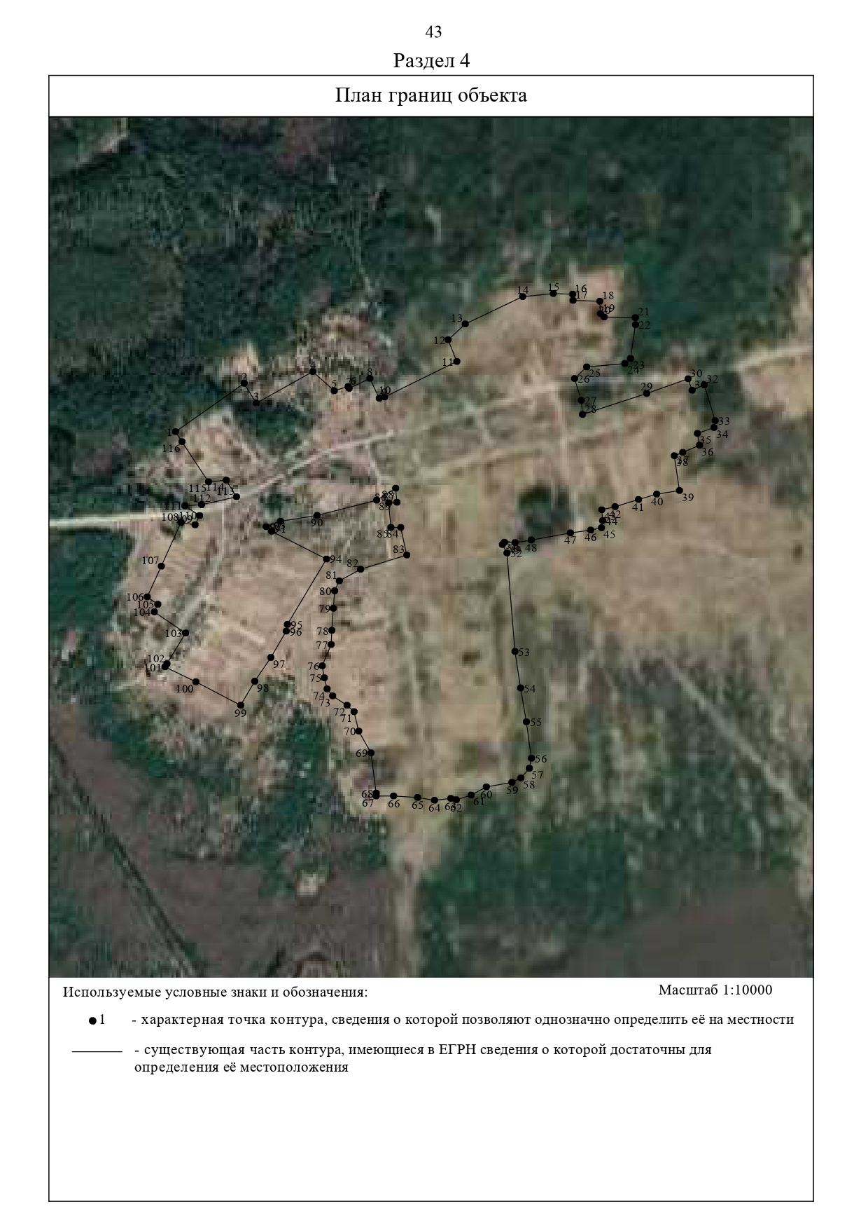

ОПИСАНИЕ МЕСТОПОЛОЖЕНИЯ ГРАНИЦ

Граница населенного пункта с. Дорофеево

(наименование объекта местоположение границ, которого описано (далее - объект)

Раздел 1

Сведения об объекте
№ п/п | Характеристики объекта | Описание характеристик
1 | 2 | 3
1 | Местоположение объекта | Российская Федерация, Рязанская область, р-н Спасский, с/п Федотьевское, с Дорофеево
2 | Площадь объекта ± величина погрешности определения площади (P ± Дельта P) | 36055кв.м. ± 66кв.м.
3 | Иные характеристики объекта | -

Раздел 2

Сведения о местоположении границ объекта
1. Система координат МСК-62
2. Сведения о характерных точках границ объекта
Обозначе ние характер ных точек границ | Координаты, м |  | Метод определения координат характерной точки | Средняя квадратичес кая погрешност ь положения характерной точки (Мt), м | Описание обозначения точки на местности (при наличии)
Обозначе ние характер ных точек границ | X | Y | Метод определения координат характерной точки |  | Описание обозначения точки на местности (при наличии)
1 | 2 | 3 | 4 | 5 | 6
1 | 458188,83 | 2175081,84 | Картометрический метод | 2,50 | -
2 | 458201,51 | 2175082,58 | Картометрический метод | 2,50 | -
3 | 458201,51 | 2175100,49 | Картометрический метод | 2,50 | -
4 | 458189,56 | 2175100,49 | Картометрический метод | 2,50 | -
5 | 458194,55 | 2175133,57 | Картометрический метод | 2,50 | -
6 | 458214,19 | 2175133,29 | Картометрический метод | 2,50 | -
7 | 458215,03 | 2175147,59 | Картометрический метод | 2,50 | -
8 | 458196,51 | 2175148,44 | Картометрический метод | 2,50 | -
9 | 458197,07 | 2175168,91 | Картометрический метод | 2,50 | -
10 | 458215,87 | 2175170,31 | Картометрический метод | 2,50 | -
11 | 458214,47 | 2175184,06 | Картометрический метод | 2,50 | -
12 | 458197,03 | 2175184,84 | Картометрический метод | 2,50 | -
13 | 458192,55 | 2175229,62 | Картометрический метод | 2,50 | -
14 | 458190,31 | 2175292,32 | Картометрический метод | 2,50 | -
15 | 458189,56 | 2175338,45 | Картометрический метод | 2,50 | -
16 | 458188,07 | 2175369,8 | Картометрический метод | 2,50 | -
17 | 458188,96 | 2175380,79 | Картометрический метод | 2,50 | -
18 | 458210,84 | 2175381,35 | Картометрический метод | 2,50 | -
19 | 458211,41 | 2175403,51 | Картометрический метод | 2,50 | -
20 | 458200,44 | 2175404,86 | Картометрический метод | 2,50 | -
21 | 458193,3 | 2175405,63 | Картометрический метод | 2,50 | -
22 | 458196,73 | 2175444,91 | Картометрический метод | 2,50 | -
23 | 458240,65 | 2175437,65 | Картометрический метод | 2,50 | -
24 | 458245,7 | 2175471,4 | Картометрический метод | 2,50 | -
25 | 458202,42 | 2175478,22 | Картометрический метод | 2,50 | -
26 | 458208,98 | 2175497,44 | Картометрический метод | 2,50 | -
27 | 458215,6 | 2175544,99 | Картометрический метод | 2,50 | -
28 | 458222,33 | 2175590,99 | Картометрический метод | 2,50 | -
29 | 458246,31 | 2175589,78 | Картометрический метод | 2,50 | -
30 | 458248,47 | 2175613,55 | Картометрический метод | 2,50 | -
31 | 458225,7 | 2175615,67 | Картометрический метод | 2,50 | -
32 | 458228,86 | 2175637,85 | Картометрический метод | 2,50 | -
33 | 458251,61 | 2175637,85 | Картометрический метод | 2,50 | -
34 | 458254,53 | 2175658,45 | Картометрический метод | 2,50 | -
35 | 458256,77 | 2175684,58 | Картометрический метод | 2,50 | -
36 | 458236,6 | 2175686,07 | Картометрический метод | 2,50 | -
37 | 458212 | 2175693,45 | Картометрический метод | 2,50 | -
38 | 458206,03 | 2175659,86 | Картометрический метод | 2,50 | -
39 | 458176,9 | 2175666,58 | Картометрический метод | 2,50 | -

Сведения о местоположении границ объекта
40 | 458188,1 | 2175727,79 | Картометрический метод | 2,50 | -
41 | 458193,33 | 2175771,08 | Картометрический метод | 2,50 | -
42 | 458194,08 | 2175785,26 | Картометрический метод | 2,50 | -
43 | 458189,59 | 2175796,46 | Картометрический метод | 2,50 | -
44 | 458164,95 | 2175812,88 | Картометрический метод | 2,50 | -
45 | 458136,57 | 2175824,82 | Картометрический метод | 2,50 | -
46 | 458127,61 | 2175760,63 | Картометрический метод | 2,50 | -
47 | 458116,4 | 2175683 | Картометрический метод | 2,50 | -
48 | 458113,72 | 2175665,28 | Картометрический метод | 2,50 | -
49 | 458188,74 | 2175644,17 | Картометрический метод | 2,50 | -
50 | 458181,99 | 2175518,57 | Картометрический метод | 2,50 | -
51 | 458155,3 | 2175515,51 | Картометрический метод | 2,50 | -
52 | 458154,49 | 2175495,65 | Картометрический метод | 2,50 | -
53 | 458179,89 | 2175496,4 | Картометрический метод | 2,50 | -
54 | 458171,66 | 2175410,81 | Картометрический метод | 2,50 | -
55 | 458164,94 | 2175352,58 | Картометрический метод | 2,50 | -
56 | 458162,46 | 2175332,28 | Картометрический метод | 2,50 | -
57 | 458142,15 | 2175329,39 | Картометрический метод | 2,50 | -
58 | 458142,44 | 2175312,84 | Картометрический метод | 2,50 | -
59 | 458160,11 | 2175312,68 | Картометрический метод | 2,50 | -
60 | 458159,32 | 2175286,8 | Картометрический метод | 2,50 | -
61 | 458135 | 2175283,66 | Картометрический метод | 2,50 | -
62 | 458135 | 2175218,58 | Картометрический метод | 2,50 | -
63 | 458161,68 | 2175217,01 | Картометрический метод | 2,50 | -
64 | 458160,11 | 2175161,34 | Картометрический метод | 2,50 | -
65 | 458147,55 | 2175159,77 | Картометрический метод | 2,50 | -
66 | 458147,45 | 2175135,07 | Картометрический метод | 2,50 | -
67 | 458162,08 | 2175136,35 | Картометрический метод | 2,50 | -
68 | 458161,14 | 2175109,13 | Картометрический метод | 2,50 | -
69 | 458147,99 | 2175106,31 | Картометрический метод | 2,50 | -
70 | 458148,46 | 2175082,37 | Картометрический метод | 2,50 | -
71 | 458181,33 | 2175082,37 | Картометрический метод | 2,50 | -
1 | 458188,83 | 2175081,84 | Картометрический метод | 2,50 | -
3. Сведения о характерных точках части (частей) границы объекта
Обозначе ние характер ных точек части границы | Координаты, м |  | Метод определения координат характерной точки | Средняя квадратичес кая погрешност ь положения характерной точки (Мt), м | Описание обозначения точки на местности (при наличии)
Обозначе ние характер ных точек части границы | X | Y | Метод определения координат характерной точки |  | Описание обозначения точки на местности (при наличии)
1 | 2 | 3 | 4 | 5 | 6
Часть № -
- | - | - | - | - | -

Раздел 4
План границ объекта

23 24
29 3303 34 35

6 710 11
2 3

18 19
2 26
27 28
3312 36

4 5 89
71
12 13 14 15 167
210 22
5

53 50
38
49 39
37 40 4142 43
44

6687
70 6966
64 63
65
62
6509
6158
5655 54
57

52 51

48 47

46 45

Используемые условные знаки и обозначения:
Масштаб 1:5000

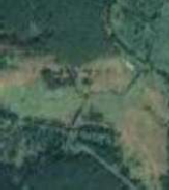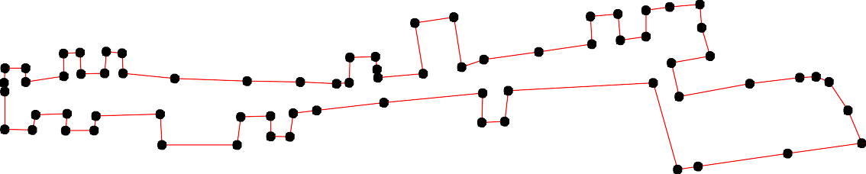1 - характерная точка контура, сведения о которой позволяют однозначно определить её на местности
- вновь образованная часть контура, сведения о которой достаточны для определения её местоположения

ОПИСАНИЕ МЕСТОПОЛОЖЕНИЯ ГРАНИЦ

Граница населенного пункта с. Емельяновка

(наименование объекта местоположение границ, которого описано (далее - объект)

Раздел 1

Сведения об объекте
№ п/п | Характеристики объекта | Описание характеристик
1 | 2 | 3
1 | Местоположение объекта | Российская Федерация, Рязанская область, р-н Спасский, с/п Федотьевское, с Емельяновка
2 | Площадь объекта ± величина погрешности определения площади (P ± Дельта P) | 714363кв.м. ± 296кв.м.
3 | Иные характеристики объекта | -

Раздел 2

Сведения о местоположении границ объекта
1. Система координат МСК-62
2. Сведения о характерных точках границ объекта
Обозначе ние характер ных точек границ | Координаты, м |  | Метод определения координат характерной точки | Средняя квадратичес кая погрешност ь положения характерной точки (Мt), м | Описание обозначения точки на местности (при наличии)
Обозначе ние характер ных точек границ | X | Y | Метод определения координат характерной точки |  | Описание обозначения точки на местности (при наличии)
1 | 2 | 3 | 4 | 5 | 6
1 | 435974,49 | 2176785,12 | Картометрический метод | 2,50 | -
2 | 435977,16 | 2176792,96 | Картометрический метод | 2,50 | -
3 | 435961,18 | 2176864,57 | Картометрический метод | 2,50 | -
4 | 435961,93 | 2177004,07 | Картометрический метод | 2,50 | -
5 | 435913,18 | 2177042,73 | Картометрический метод | 2,50 | -
6 | 435890,14 | 2177069,06 | Картометрический метод | 2,50 | -
7 | 435889,31 | 2177070,01 | Картометрический метод | 2,50 | -
8 | 435885,55 | 2177083,18 | Картометрический метод | 2,50 | -
9 | 435884,41 | 2177087,15 | Картометрический метод | 2,50 | -
10 | 435884,41 | 2177087,16 | Картометрический метод | 2,50 | -
11 | 435882,01 | 2177093,5 | Картометрический метод | 2,50 | -
12 | 435901,93 | 2177107,23 | Картометрический метод | 2,50 | -
13 | 435895,94 | 2177140,24 | Картометрический метод | 2,50 | -
14 | 435894,43 | 2177184,47 | Картометрический метод | 2,50 | -
15 | 435913,05 | 2177208,85 | Картометрический метод | 2,50 | -
16 | 435926,39 | 2177236,14 | Картометрический метод | 2,50 | -
17 | 435913,64 | 2177265,82 | Картометрический метод | 2,50 | -
18 | 435891,41 | 2177276,8 | Картометрический метод | 2,50 | -
19 | 435821,68 | 2177443,21 | Картометрический метод | 2,50 | -
20 | 435751,08 | 2177412,64 | Картометрический метод | 2,50 | -
21 | 435624,42 | 2177365,18 | Картометрический метод | 2,50 | -
22 | 435607,69 | 2177421,46 | Картометрический метод | 2,50 | -
23 | 435609,8 | 2177422,04 | Картометрический метод | 2,50 | -
24 | 435609,82 | 2177422,05 | Картометрический метод | 2,50 | -
25 | 435604,37 | 2177451,47 | Картометрический метод | 2,50 | -
26 | 435601,67 | 2177450,64 | Картометрический метод | 2,50 | -
27 | 435599,12 | 2177449,87 | Картометрический метод | 2,50 | -
28 | 435585,5 | 2177495,05 | Картометрический метод | 2,50 | -
29 | 435571,95 | 2177525,35 | Картометрический метод | 2,50 | -
30 | 435568,48 | 2177527,61 | Картометрический метод | 2,50 | -
31 | 435550,3 | 2177537,26 | Картометрический метод | 2,50 | -
32 | 435541,64 | 2177546,46 | Картометрический метод | 2,50 | -
33 | 435535,69 | 2177564,86 | Картометрический метод | 2,50 | -

Сведения о местоположении границ объекта
34 | 435521,61 | 2177604,36 | Картометрический метод | 2,50 | -
35 | 435469,74 | 2177603,23 | Картометрический метод | 2,50 | -
36 | 435421,66 | 2177604,33 | Картометрический метод | 2,50 | -
37 | 435350,62 | 2177580,25 | Картометрический метод | 2,50 | -
38 | 435315,55 | 2177524,25 | Картометрический метод | 2,50 | -
39 | 435328,54 | 2177473,37 | Картометрический метод | 2,50 | -
40 | 435344,34 | 2177395,76 | Картометрический метод | 2,50 | -
41 | 435345,43 | 2177391,04 | Картометрический метод | 2,50 | -
42 | 435344,46 | 2177379,59 | Картометрический метод | 2,50 | -
43 | 435342,88 | 2177360,98 | Картометрический метод | 2,50 | -
44 | 435337,79 | 2177363,27 | Картометрический метод | 2,50 | -
45 | 435330,67 | 2177337,79 | Картометрический метод | 2,50 | -
46 | 435327,55 | 2177326,62 | Картометрический метод | 2,50 | -
47 | 435328,05 | 2177316,56 | Картометрический метод | 2,50 | -
48 | 435329,33 | 2177291,02 | Картометрический метод | 2,50 | -
49 | 435263,47 | 2177279,75 | Картометрический метод | 2,50 | -
50 | 435206,28 | 2177261,33 | Картометрический метод | 2,50 | -
51 | 435220,91 | 2177206,19 | Картометрический метод | 2,50 | -
52 | 435184,82 | 2177117,77 | Картометрический метод | 2,50 | -
53 | 435152,89 | 2177115,11 | Картометрический метод | 2,50 | -
54 | 435148,22 | 2177123,77 | Картометрический метод | 2,50 | -
55 | 435142,23 | 2177123,09 | Картометрический метод | 2,50 | -
56 | 435131,1 | 2177123,31 | Картометрический метод | 2,50 | -
57 | 435096,13 | 2177152,95 | Картометрический метод | 2,50 | -
58 | 435048,36 | 2177193,29 | Картометрический метод | 2,50 | -
59 | 435005,61 | 2177241,21 | Картометрический метод | 2,50 | -
60 | 434971,66 | 2177272,47 | Картометрический метод | 2,50 | -
61 | 434936,39 | 2177314,38 | Картометрический метод | 2,50 | -
62 | 434909,01 | 2177299,35 | Картометрический метод | 2,50 | -
63 | 434885,41 | 2177341,62 | Картометрический метод | 2,50 | -
64 | 434877,09 | 2177354,59 | Картометрический метод | 2,50 | -
65 | 434864,42 | 2177375,18 | Картометрический метод | 2,50 | -
66 | 434855,11 | 2177403,77 | Картометрический метод | 2,50 | -
67 | 434848,45 | 2177433,72 | Картометрический метод | 2,50 | -
68 | 434830,61 | 2177452,21 | Картометрический метод | 2,50 | -
69 | 434734,48 | 2177528,34 | Картометрический метод | 2,50 | -
70 | 434711,59 | 2177540,29 | Картометрический метод | 2,50 | -
71 | 434609,02 | 2177430,79 | Картометрический метод | 2,50 | -
72 | 434601,25 | 2177422,14 | Картометрический метод | 2,50 | -
73 | 434601,04 | 2177406,1 | Картометрический метод | 2,50 | -
74 | 434597,68 | 2177398,28 | Картометрический метод | 2,50 | -
75 | 434626,09 | 2177371,13 | Картометрический метод | 2,50 | -
76 | 434662,67 | 2177336,18 | Картометрический метод | 2,50 | -
77 | 434663,68 | 2177319,06 | Картометрический метод | 2,50 | -

Сведения о местоположении границ объекта
78 | 434630,49 | 2177318,15 | Картометрический метод | 2,50 | -
79 | 434629,56 | 2177315,8 | Картометрический метод | 2,50 | -
80 | 434626,22 | 2177307,29 | Картометрический метод | 2,50 | -
81 | 434622,6 | 2177298,08 | Картометрический метод | 2,50 | -
82 | 434622,62 | 2177274,72 | Картометрический метод | 2,50 | -
83 | 434624,62 | 2177246,6 | Картометрический метод | 2,50 | -
84 | 434639,71 | 2177217,48 | Картометрический метод | 2,50 | -
85 | 434657,81 | 2177197,74 | Картометрический метод | 2,50 | -
86 | 434694,42 | 2177141,1 | Картометрический метод | 2,50 | -
87 | 434724,79 | 2177107,12 | Картометрический метод | 2,50 | -
88 | 434784,51 | 2177045,33 | Картометрический метод | 2,50 | -
89 | 434816,38 | 2177012,43 | Картометрический метод | 2,50 | -
90 | 434899,73 | 2176917,7 | Картометрический метод | 2,50 | -
91 | 434917,23 | 2176901,8 | Картометрический метод | 2,50 | -
92 | 435007,73 | 2176886,44 | Картометрический метод | 2,50 | -
93 | 435068,5 | 2176871,23 | Картометрический метод | 2,50 | -
94 | 435191,96 | 2176830,67 | Картометрический метод | 2,50 | -
95 | 435241,04 | 2176874,38 | Картометрический метод | 2,50 | -
96 | 435223,38 | 2176901,9 | Картометрический метод | 2,50 | -
97 | 435240,15 | 2176922,25 | Картометрический метод | 2,50 | -
98 | 435192,83 | 2176991,04 | Картометрический метод | 2,50 | -
99 | 435231,27 | 2177001,54 | Картометрический метод | 2,50 | -
100 | 435279,24 | 2176891,4 | Картометрический метод | 2,50 | -
101 | 435356,57 | 2176933,16 | Картометрический метод | 2,50 | -
102 | 435452,4 | 2176981,31 | Картометрический метод | 2,50 | -
103 | 435487,65 | 2176994,25 | Картометрический метод | 2,50 | -
104 | 435489,94 | 2176989,48 | Картометрический метод | 2,50 | -
105 | 435529,41 | 2176896,69 | Картометрический метод | 2,50 | -
106 | 435298,21 | 2176786,09 | Картометрический метод | 2,50 | -
107 | 435233,65 | 2176755,06 | Картометрический метод | 2,50 | -
108 | 435204,62 | 2176688,51 | Картометрический метод | 2,50 | -
109 | 435249,66 | 2176585,43 | Картометрический метод | 2,50 | -
110 | 435355,25 | 2176637,96 | Картометрический метод | 2,50 | -
111 | 435360,29 | 2176624,13 | Картометрический метод | 2,50 | -
112 | 435365,57 | 2176618,03 | Картометрический метод | 2,50 | -
113 | 435373,16 | 2176609,26 | Картометрический метод | 2,50 | -
114 | 435376,67 | 2176605,19 | Картометрический метод | 2,50 | -
115 | 435376,68 | 2176605,19 | Картометрический метод | 2,50 | -
116 | 435425,18 | 2176625,2 | Картометрический метод | 2,50 | -
117 | 435495,29 | 2176652,13 | Картометрический метод | 2,50 | -
118 | 435525,91 | 2176664,11 | Картометрический метод | 2,50 | -
119 | 435550,28 | 2176660,47 | Картометрический метод | 2,50 | -
120 | 435550,77 | 2176661,23 | Картометрический метод | 2,50 | -
121 | 435553,94 | 2176664,98 | Картометрический метод | 2,50 | -

Сведения о местоположении границ объекта
122 | 435612,72 | 2176734,66 | Картометрический метод | 2,50 | -
123 | 435614,1 | 2176740,12 | Картометрический метод | 2,50 | -
124 | 435622,11 | 2176771,91 | Картометрический метод | 2,50 | -
125 | 435631,29 | 2176783,83 | Картометрический метод | 2,50 | -
126 | 435632,13 | 2176783,1 | Картометрический метод | 2,50 | -
127 | 435637,94 | 2176765,07 | Картометрический метод | 2,50 | -
128 | 435656,86 | 2176690,85 | Картометрический метод | 2,50 | -
129 | 435665,42 | 2176705,25 | Картометрический метод | 2,50 | -
130 | 435725,46 | 2176725,19 | Картометрический метод | 2,50 | -
131 | 435779,62 | 2176738,1 | Картометрический метод | 2,50 | -
132 | 435831,26 | 2176750,4 | Картометрический метод | 2,50 | -
133 | 435876,17 | 2176760,81 | Картометрический метод | 2,50 | -
134 | 435952,22 | 2176779,25 | Картометрический метод | 2,50 | -
1 | 435974,49 | 2176785,12 | Картометрический метод | 2,50 | -
3. Сведения о характерных точках части (частей) границы объекта
Обозначе ние характер ных точек части границы | Координаты, м |  | Метод определения координат характерной точки | Средняя квадратичес кая погрешност ь положения характерной точки (Мt), м | Описание обозначения точки на местности (при наличии)
Обозначе ние характер ных точек части границы | X | Y | Метод определения координат характерной точки |  | Описание обозначения точки на местности (при наличии)
1 | 2 | 3 | 4 | 5 | 6
Часть № -
- | - | - | - | - | -

Раздел 4
План границ объекта

1 2 3 4
134

5 12 13

15 16 17

133
132
131
130
129
128
112267
6781901 14 18

19

20

1212091
118
117

116
115
4
1111132110
122111222345

105

101

1100243
212342

44847465 444243410
5
2628
27

39

2390
33132 34
35
36

37

109
106 100 38
95 97 49

108
96
107
94

93
92
9998

51 50
55324
556
57
58
59

60
61
91 62 6634
65
90
66 67
68
89
88 69
87 70
86
85 7677

84 83828817097785
77437271

Используемые условные знаки и обозначения:

Масштаб 1:10000

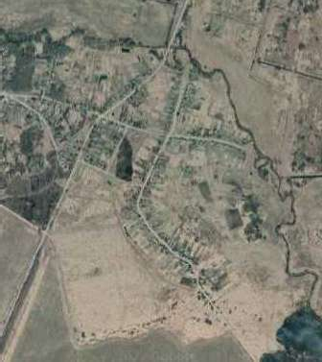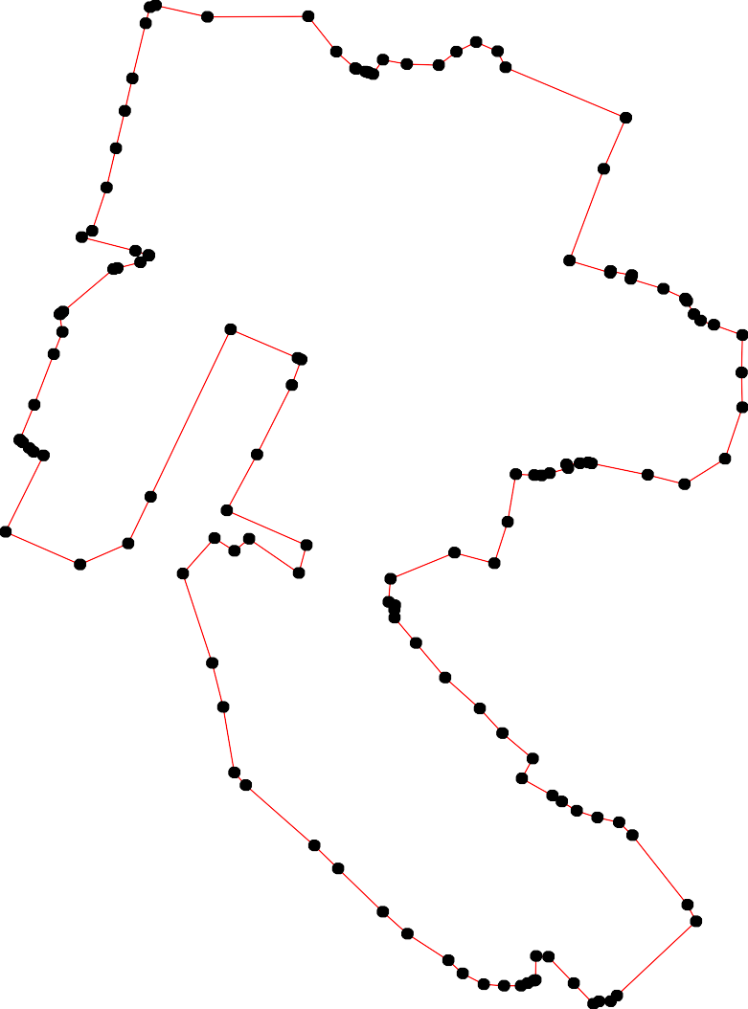1 - характерная точка контура, сведения о которой позволяют однозначно определить её на местности
- вновь образованная часть контура, сведения о которой достаточны для определения её местоположения

ОПИСАНИЕ МЕСТОПОЛОЖЕНИЯ ГРАНИЦ

Граница населенного пункта с. Кидусово

(наименование объекта местоположение границ, которого описано (далее - объект)

Раздел 1

Сведения об объекте
№ п/п | Характеристики объекта | Описание характеристик
1 | 2 | 3
1 | Местоположение объекта | Российская Федерация, Рязанская область, р-н Спасский, с/п Федотьевское, с Кидусово
2 | Площадь объекта ± величина погрешности определения площади (P ± Дельта P) | 905658кв.м. ± 333кв.м.
3 | Иные характеристики объекта | -

Раздел 3

Сведения о местоположении измененных (уточненных) границ объекта
1. Система координат МСК-62
2. Сведения о характерных точках границ объекта
Обозначе ние характер ных точек границ | Существующие координаты, м |  | Измененные (уточненные) координаты, м |  | Метод определения координат характерной точки | Средняя квадратичес кая погрешност ь положения характерной точки (Мt), м | Описание обозначения точки на местности (при наличии)
Обозначе ние характер ных точек границ | X | Y | X | Y | Метод определения координат характерной точки |  | Описание обозначения точки на местности (при наличии)
1 | 2 | 3 | 4 | 5 | 6 | 7 | 8
1 | 454640,45 | 2180290,39 | 454640,45 | 2180290,39 | Картометрический метод | 2,50 | -
2 | 454668,54 | 2180367,56 | 454668,54 | 2180367,56 | Картометрический метод | 2,50 | -
3 | 454718,12 | 2180633,39 | 454718,12 | 2180633,39 | Картометрический метод | 2,50 | -
4 | 454670,19 | 2180708,17 | 454670,19 | 2180708,17 | Картометрический метод | 2,50 | -
5 | 454620,65 | 2180802,23 | 454620,65 | 2180802,23 | Картометрический метод | 2,50 | -
6 | 454585,51 | 2180874,19 | 454585,51 | 2180874,19 | Картометрический метод | 2,50 | -
7 | 454559,07 | 2180961,87 | 454559,07 | 2180961,87 | Картометрический метод | 2,50 | -
8 | 454525,93 | 2181033,83 | 454525,93 | 2181033,83 | Картометрический метод | 2,50 | -
9 | 454498,82 | 2181135,91 | 454498,82 | 2181135,91 | Картометрический метод | 2,50 | -
10 | 454497,48 | 2181196,5 | 454497,48 | 2181196,5 | Картометрический метод | 2,50 | -
11 | 454476,73 | 2181316,99 | 454476,73 | 2181316,99 | Картометрический метод | 2,50 | -
12 | 454483,76 | 2181423,42 | 454483,76 | 2181423,42 | Картометрический метод | 2,50 | -
13 | 454472,05 | 2181459,57 | 454472,05 | 2181459,57 | Картометрический метод | 2,50 | -
14 | 454434,56 | 2181454,55 | 454434,56 | 2181454,55 | Картометрический метод | 2,50 | -
15 | 454400,01 | 2181478,15 | 454400,01 | 2181478,15 | Картометрический метод | 2,50 | -
16 | 454376,68 | 2181510,01 | 454376,68 | 2181510,01 | Картометрический метод | 2,50 | -
17 | 454386,79 | 2181539,53 | 454386,79 | 2181539,53 | Картометрический метод | 2,50 | -
18 | 454343,49 | 2181571,27 | 454343,49 | 2181571,27 | Картометрический метод | 2,50 | -
19 | 454345,04 | 2181618,66 | 454345,04 | 2181618,66 | Картометрический метод | 2,50 | -
20 | 454370,7 | 2181629,54 | 454370,7 | 2181629,54 | Картометрический метод | 2,50 | -
21 | 454351,93 | 2181663,82 | 454351,93 | 2181663,82 | Картометрический метод | 2,50 | -
22 | 454358,68 | 2181751,02 | 454358,68 | 2181751,02 | Картометрический метод | 2,50 | -

Сведения о местоположении измененных (уточненных) границ объекта
23 | 454352,43 | 2181865,26 | 454352,43 | 2181865,26 | Картометрический метод | 2,50 | -
24 | 454337,32 | 2181888,8 | 454337,32 | 2181888,8 | Картометрический метод | 2,50 | -
25 | 454487,13 | 2181949,64 | 454487,13 | 2181949,64 | Картометрический метод | 2,50 | -
26 | 454434,99 | 2182073,97 | 454434,99 | 2182073,97 | Картометрический метод | 2,50 | -
27 | 454422,32 | 2182103 | 454422,32 | 2182103 | Картометрический метод | 2,50 | -
28 | 454400,62 | 2182176,74 | 454400,62 | 2182176,74 | Картометрический метод | 2,50 | -
29 | 454410,43 | 2182218,69 | 454410,43 | 2182218,69 | Картометрический метод | 2,50 | -
30 | 454452,37 | 2182291,88 | 454452,37 | 2182291,88 | Картометрический метод | 2,50 | -
31 | 454356,95 | 2182348,58 | 454356,95 | 2182348,58 | Картометрический метод | 2,50 | -
32 | 454337,29 | 2182204,34 | 454337,29 | 2182204,34 | Картометрический метод | 2,50 | -
33 | 454333,73 | 2182118,2 | 454333,73 | 2182118,2 | Картометрический метод | 2,50 | -
34 | 454299,78 | 2182028,59 | 454299,78 | 2182028,59 | Картометрический метод | 2,50 | -
35 | 454204,42 | 2181936,19 | 454204,42 | 2181936,19 | Картометрический метод | 2,50 | -
36 | 454195,04 | 2181919,61 | 454195,04 | 2181919,61 | Картометрический метод | 2,50 | -
37 | 454195,77 | 2181887,17 | 454195,77 | 2181887,17 | Картометрический метод | 2,50 | -
38 | 454156,47 | 2181880,78 | 454156,47 | 2181880,78 | Картометрический метод | 2,50 | -
39 | 454150,27 | 2181882,84 | 454150,27 | 2181882,84 | Картометрический метод | 2,50 | -
40 | 454144,58 | 2181907,11 | 454144,58 | 2181907,11 | Картометрический метод | 2,50 | -
41 | 454138,38 | 2181910,21 | 454138,38 | 2181910,21 | Картометрический метод | 2,50 | -
42 | 454060,91 | 2181899,88 | 454060,91 | 2181899,88 | Картометрический метод | 2,50 | -
43 | 453990,58 | 2181892,66 | 453990,58 | 2181892,66 | Картометрический метод | 2,50 | -
44 | 453963,14 | 2181890,66 | 453963,14 | 2181890,66 | Картометрический метод | 2,50 | -
45 | 453780,99 | 2181844,03 | 453780,99 | 2181844,03 | Картометрический метод | 2,50 | -
46 | 453780,94 | 2181844,02 | 453780,94 | 2181844,02 | Картометрический метод | 2,50 | -
47 | 453738,03 | 2181833,04 | 453738,03 | 2181833,04 | Картометрический метод | 2,50 | -
48 | 453657,62 | 2181838,41 | 453657,62 | 2181838,41 | Картометрический метод | 2,50 | -
49 | 453432,86 | 2181867,87 | 453432,86 | 2181867,87 | Картометрический метод | 2,50 | -
50 | 453343,53 | 2181864 | 453343,53 | 2181864 | Картометрический метод | 2,50 | -
51 | 453341,17 | 2181707,48 | 453341,17 | 2181707,48 | Картометрический метод | 2,50 | -

Сведения о местоположении измененных (уточненных) границ объекта
52 | 453342,5 | 2181705,73 | 453342,5 | 2181705,73 | Картометрический метод | 2,50 | -
53 | 453363,14 | 2181705,53 | 453363,14 | 2181705,53 | Картометрический метод | 2,50 | -
54 | 453362,86 | 2181687,44 | 453362,86 | 2181687,44 | Картометрический метод | 2,50 | -
55 | 453353,49 | 2181687,36 | 453353,49 | 2181687,36 | Картометрический метод | 2,50 | -
56 | 453344,61 | 2181687,28 | 453344,61 | 2181687,28 | Картометрический метод | 2,50 | -
57 | 453349,48 | 2181662,73 | 453349,48 | 2181662,73 | Картометрический метод | 2,50 | -
58 | 453360,56 | 2181663,77 | 453360,56 | 2181663,77 | Картометрический метод | 2,50 | -
59 | 453386,5 | 2181665,66 | 453386,5 | 2181665,66 | Картометрический метод | 2,50 | -
60 | 453401,89 | 2181542,15 | 453401,89 | 2181542,15 | Картометрический метод | 2,50 | -
61 | 453439,05 | 2181546,5 | 453439,05 | 2181546,5 | Картометрический метод | 2,50 | -
62 | 453460,26 | 2181551,99 | 453460,26 | 2181551,99 | Картометрический метод | 2,50 | -
63 | 453527,74 | 2181549,52 | 453527,74 | 2181549,52 | Картометрический метод | 2,50 | -
64 | 453589,08 | 2181543,83 | 453589,08 | 2181543,83 | Картометрический метод | 2,50 | -
65 | 453627,18 | 2181564,68 | 453627,18 | 2181564,68 | Картометрический метод | 2,50 | -
66 | 453638,97 | 2181568,31 | 453638,97 | 2181568,31 | Картометрический метод | 2,50 | -
67 | 453647,13 | 2181557,43 | 453647,13 | 2181557,43 | Картометрический метод | 2,50 | -
68 | 453661,65 | 2181532,96 | 453661,65 | 2181532,96 | Картометрический метод | 2,50 | -
69 | 453686,66 | 2181534,79 | 453686,66 | 2181534,79 | Картометрический метод | 2,50 | -
70 | 453705,71 | 2181461,36 | 453705,71 | 2181461,36 | Картометрический метод | 2,50 | -
71 | 453716,6 | 2181426,91 | 453716,6 | 2181426,91 | Картометрический метод | 2,50 | -
72 | 453725,67 | 2181428,73 | 453725,67 | 2181428,73 | Картометрический метод | 2,50 | -
73 | 453731,11 | 2181411,5 | 453731,11 | 2181411,5 | Картометрический метод | 2,50 | -
74 | 453712,06 | 2181398,81 | 453712,06 | 2181398,81 | Картометрический метод | 2,50 | -
75 | 453718,41 | 2181382,49 | 453718,41 | 2181382,49 | Картометрический метод | 2,50 | -
76 | 453741,09 | 2181358,92 | 453741,09 | 2181358,92 | Картометрический метод | 2,50 | -
77 | 453809,13 | 2181323,57 | 453809,13 | 2181323,57 | Картометрический метод | 2,50 | -
78 | 453831,81 | 2181319,03 | 453831,81 | 2181319,03 | Картометрический метод | 2,50 | -
79 | 453960,27 | 2181265,91 | 453960,27 | 2181265,91 | Картометрический метод | 2,50 | -
80 | 454015,61 | 2181274,07 | 454015,61 | 2181274,07 | Картометрический метод | 2,50 | -

Сведения о местоположении измененных (уточненных) границ объекта
81 | 454086,36 | 2181292,2 | 454086,36 | 2181292,2 | Картометрический метод | 2,50 | -
82 | 454090,9 | 2181275,88 | 454090,9 | 2181275,88 | Картометрический метод | 2,50 | -
83 | 454105,42 | 2181211,52 | 454105,42 | 2181211,52 | Картометрический метод | 2,50 | -
84 | 454129 | 2181152,76 | 454129 | 2181152,76 | Картометрический метод | 2,50 | -
85 | 454154,29 | 2181101,57 | 454154,29 | 2181101,57 | Картометрический метод | 2,50 | -
86 | 454197,67 | 2180979,94 | 454197,67 | 2180979,94 | Картометрический метод | 2,50 | -
87 | 454204,83 | 2180954,93 | 454204,83 | 2180954,93 | Картометрический метод | 2,50 | -
88 | 454207,53 | 2180938,17 | 454207,53 | 2180938,17 | Картометрический метод | 2,50 | -
89 | 454342,25 | 2180390,92 | 454342,25 | 2180390,92 | Картометрический метод | 2,50 | -
90 | 454424,2 | 2180427,96 | 454424,2 | 2180427,96 | Картометрический метод | 2,50 | -
91 | 454498,47 | 2180447,83 | 454498,47 | 2180447,83 | Картометрический метод | 2,50 | -
92 | 454466,91 | 2180548,92 | 454466,91 | 2180548,92 | Картометрический метод | 2,50 | -
93 | 454466,88 | 2180549,07 | 454466,88 | 2180549,07 | Картометрический метод | 2,50 | -
94 | 454467,49 | 2180564,88 | 454467,49 | 2180564,88 | Картометрический метод | 2,50 | -
95 | 454476,21 | 2180566,54 | 454476,21 | 2180566,54 | Картометрический метод | 2,50 | -
96 | 454536,51 | 2180370,03 | 454536,51 | 2180370,03 | Картометрический метод | 2,50 | -
97 | 454553,79 | 2180295,2 | 454553,79 | 2180295,2 | Картометрический метод | 2,50 | -
98 | 454556,64 | 2180294,12 | 454556,64 | 2180294,12 | Картометрический метод | 2,50 | -
99 | 454562,16 | 2180292,04 | 454562,16 | 2180292,04 | Картометрический метод | 2,50 | -
1 | 454640,45 | 2180290,39 | 454640,45 | 2180290,39 | Картометрический метод | 2,50 | -
3. Сведения о характерных точках части (частей) границы объекта
Часть № -
Обозначе ние характер ных точек границ | Существующие координаты, м |  | Измененные (уточненные) координаты, м |  | Метод определения координат характерной точки | Средняя квадратичес кая погрешност ь положения характерной точки (Мt), м | Описание обозначения точки на местности (при наличии)
Обозначе ние характер ных точек границ | X | Y | X | Y | Метод определения координат характерной точки |  | Описание обозначения точки на местности (при наличии)
1 | 2 | 3 | 4 | 5 | 6 | 7 | 8
- | - | - | - | - | - | - | -

Раздел 4
План границ объекта

2
1

99
98
97 96 91

90
3
4
5
6
7
8
99423
95

9 10 11 12

13
1415
16
30

25

2021 22 23
17

26 27 28 29

89

888786

85 84

83 8812
80
79

78
77

76

7723
198
24

333976 35
3840
41

42
43
44

45
46
47
33 32 31
34

75 7741
70 69
6866756
64
63
62
61
60

48

49
5589 55

5354
57 56
5251 50

Используемые условные знаки и обозначения:
Масштаб 1:12000

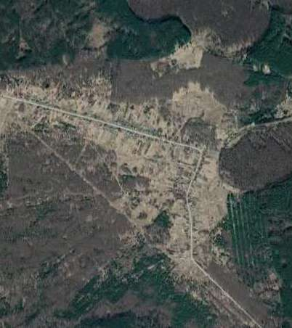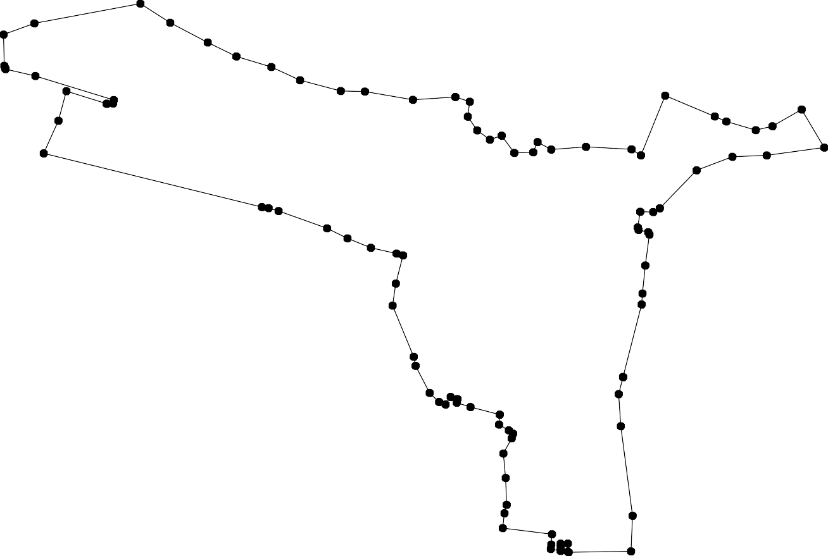1 - характерная точка контура, сведения о которой позволяют однозначно определить её на местности
- существующая часть контура, имеющиеся в ЕГРН сведения о которой достаточны для определения её местоположения

ОПИСАНИЕ МЕСТОПОЛОЖЕНИЯ ГРАНИЦ

Граница населенного пункта д. Малино

(наименование объекта местоположение границ, которого описано (далее - объект)

Раздел 1

Сведения об объекте
№ п/п | Характеристики объекта | Описание характеристик
1 | 2 | 3
1 | Местоположение объекта | Российская Федерация, Рязанская область, р-н Спасский, с/п Федотьевское, д Малино
2 | Площадь объекта ± величина погрешности определения площади (P ± Дельта P) | 138287кв.м. ± 130кв.м.
3 | Иные характеристики объекта | -

Раздел 2

Сведения о местоположении границ объекта
1. Система координат МСК-62
2. Сведения о характерных точках границ объекта
Обозначе ние характер ных точек границ | Координаты, м |  | Метод определения координат характерной точки | Средняя квадратичес кая погрешност ь положения характерной точки (Мt), м | Описание обозначения точки на местности (при наличии)
Обозначе ние характер ных точек границ | X | Y | Метод определения координат характерной точки |  | Описание обозначения точки на местности (при наличии)
1 | 2 | 3 | 4 | 5 | 6
1 | 433547,93 | 2177997,95 | Картометрический метод | 2,50 | -
2 | 433552,74 | 2178031,61 | Картометрический метод | 2,50 | -
3 | 433552,03 | 2178143,88 | Картометрический метод | 2,50 | -
4 | 433553,27 | 2178186,5 | Картометрический метод | 2,50 | -
5 | 433553,81 | 2178282,65 | Картометрический метод | 2,50 | -
6 | 433553,31 | 2178330,06 | Картометрический метод | 2,50 | -
7 | 433458,72 | 2178395,22 | Картометрический метод | 2,50 | -
8 | 433425,58 | 2178412,08 | Картометрический метод | 2,50 | -
9 | 433395,57 | 2178407,22 | Картометрический метод | 2,50 | -
10 | 433369,56 | 2178399,22 | Картометрический метод | 2,50 | -
11 | 433376,64 | 2178360,93 | Картометрический метод | 2,50 | -
12 | 433336,5 | 2178350,95 | Картометрический метод | 2,50 | -
13 | 433272,92 | 2178337,06 | Картометрический метод | 2,50 | -
14 | 433255,28 | 2178331,72 | Картометрический метод | 2,50 | -
15 | 433258,67 | 2178307,69 | Картометрический метод | 2,50 | -
16 | 433221,8 | 2178302,35 | Картометрический метод | 2,50 | -
17 | 433214,85 | 2178301,28 | Картометрический метод | 2,50 | -
18 | 433220,73 | 2178241,46 | Картометрический метод | 2,50 | -
19 | 433205,91 | 2178236,23 | Картометрический метод | 2,50 | -
20 | 433211,62 | 2178164,8 | Картометрический метод | 2,50 | -
21 | 433213,58 | 2178147,32 | Картометрический метод | 2,50 | -
22 | 433214,67 | 2178141,15 | Картометрический метод | 2,50 | -
23 | 433187,44 | 2178148,45 | Картометрический метод | 2,50 | -
24 | 433166,47 | 2178150,82 | Картометрический метод | 2,50 | -
25 | 433133,91 | 2178152,27 | Картометрический метод | 2,50 | -
26 | 433101,37 | 2178153,37 | Картометрический метод | 2,50 | -
27 | 433090 | 2178154,66 | Картометрический метод | 2,50 | -
28 | 433072,33 | 2178168,58 | Картометрический метод | 2,50 | -
29 | 433057,03 | 2178175,72 | Картометрический метод | 2,50 | -
30 | 433056,01 | 2178183,88 | Картометрический метод | 2,50 | -
31 | 433069,78 | 2178183,88 | Картометрический метод | 2,50 | -
32 | 433063,74 | 2178237,11 | Картометрический метод | 2,50 | -
33 | 433050,17 | 2178231,54 | Картометрический метод | 2,50 | -
34 | 433042,24 | 2178267,48 | Картометрический метод | 2,50 | -
35 | 433024,93 | 2178329,7 | Картометрический метод | 2,50 | -
36 | 433008,08 | 2178330,19 | Картометрический метод | 2,50 | -
37 | 432948,41 | 2178330,7 | Картометрический метод | 2,50 | -
38 | 432945,86 | 2178255,76 | Картометрический метод | 2,50 | -
39 | 432906,08 | 2178255,76 | Картометрический метод | 2,50 | -

Сведения о местоположении границ объекта
40 | 432905,57 | 2178233,84 | Картометрический метод | 2,50 | -
41 | 433031,02 | 2178226,19 | Картометрический метод | 2,50 | -
42 | 433036,12 | 2178177,66 | Картометрический метод | 2,50 | -
43 | 433036,63 | 2178172,65 | Картометрический метод | 2,50 | -
44 | 433036,88 | 2178170,7 | Картометрический метод | 2,50 | -
45 | 433030,51 | 2178173,38 | Картометрический метод | 2,50 | -
46 | 433022,87 | 2178171,64 | Картометрический метод | 2,50 | -
47 | 433023,38 | 2178156,35 | Картометрический метод | 2,50 | -
48 | 432925,97 | 2178158,39 | Картометрический метод | 2,50 | -
49 | 432924,49 | 2178105,8 | Картометрический метод | 2,50 | -
50 | 433002,51 | 2178097,51 | Картометрический метод | 2,50 | -
51 | 433055,24 | 2178093,8 | Картометрический метод | 2,50 | -
52 | 433057,32 | 2178160,38 | Картометрический метод | 2,50 | -
53 | 433063,78 | 2178157,07 | Картометрический метод | 2,50 | -
54 | 433078,8 | 2178150,98 | Картометрический метод | 2,50 | -
55 | 433091,59 | 2178147,14 | Картометрический метод | 2,50 | -
56 | 433101,68 | 2178145,16 | Картометрический метод | 2,50 | -
57 | 433140,88 | 2178145,13 | Картометрический метод | 2,50 | -
58 | 433166,01 | 2178144,81 | Картометрический метод | 2,50 | -
59 | 433186,27 | 2178142,52 | Картометрический метод | 2,50 | -
60 | 433212,62 | 2178134,13 | Картометрический метод | 2,50 | -
61 | 433223,5 | 2178118,11 | Картометрический метод | 2,50 | -
62 | 433228,21 | 2178118,07 | Картометрический метод | 2,50 | -
63 | 433242,64 | 2178115,94 | Картометрический метод | 2,50 | -
64 | 433242,51 | 2178101,88 | Картометрический метод | 2,50 | -
65 | 433264,44 | 2178103,47 | Картометрический метод | 2,50 | -
66 | 433263,8 | 2178117,77 | Картометрический метод | 2,50 | -
67 | 433314,71 | 2178120,15 | Картометрический метод | 2,50 | -
68 | 433325,2 | 2178018,79 | Картометрический метод | 2,50 | -
69 | 433332,94 | 2177956,77 | Картометрический метод | 2,50 | -
70 | 433389,85 | 2177962,87 | Картометрический метод | 2,50 | -
71 | 433491,91 | 2177972,48 | Картометрический метод | 2,50 | -
72 | 433535,72 | 2177981,03 | Картометрический метод | 2,50 | -
1 | 433547,93 | 2177997,95 | Картометрический метод | 2,50 | -
3. Сведения о характерных точках части (частей) границы объекта
Обозначе ние характер ных точек части границы | Координаты, м |  | Метод определения координат характерной точки | Средняя квадратичес кая погрешност ь положения характерной точки (Мt), м | Описание обозначения точки на местности (при наличии)
Обозначе ние характер ных точек части границы | X | Y | Метод определения координат характерной точки |  | Описание обозначения точки на местности (при наличии)
1 | 2 | 3 | 4 | 5 | 6
Часть № -
- | - | - | - | - | -

Раздел 4
План границ объекта

1 2 3 4 5 6
72

71
7

70

69 68

67

6566

64632
61
60 221220
8
9
11 10
12

13
15 14
16
18 17
19

59 23
58 24
57 25
56 26
55 27
54 3218 32

51 52 3029
53
33 34

44344245 35
41
4746
36
50

49 48
38 37

40 39

Используемые условные знаки и обозначения:

Масштаб 1:5000

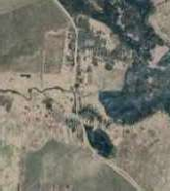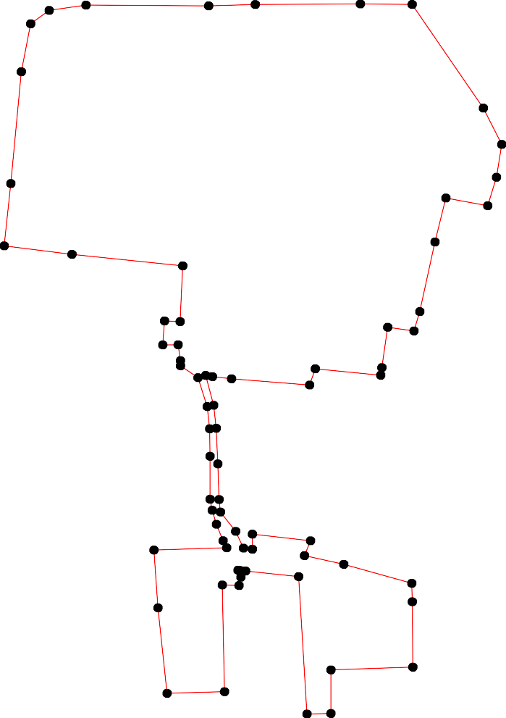1 - характерная точка контура, сведения о которой позволяют однозначно определить её на местности
- вновь образованная часть контура, сведения о которой достаточны для определения её местоположения

ОПИСАНИЕ МЕСТОПОЛОЖЕНИЯ ГРАНИЦ

Граница населенного пункта д. Новые Лупяжи

(наименование объекта местоположение границ, которого описано (далее - объект)

Раздел 1

Сведения об объекте
№ п/п | Характеристики объекта | Описание характеристик
1 | 2 | 3
1 | Местоположение объекта | Российская Федерация, Рязанская область, р-н Спасский, с/п Федотьевское, д Новые Лупяжи
2 | Площадь объекта ± величина погрешности определения площади (P ± Дельта P) | 257874кв.м. ± 178кв.м.
3 | Иные характеристики объекта | -

Раздел 2

Сведения о местоположении границ объекта
1. Система координат МСК-62
2. Сведения о характерных точках границ объекта
Обозначе ние характер ных точек границ | Координаты, м |  | Метод определения координат характерной точки | Средняя квадратичес кая погрешност ь положения характерной точки (Мt), м | Описание обозначения точки на местности (при наличии)
Обозначе ние характер ных точек границ | X | Y | Метод определения координат характерной точки |  | Описание обозначения точки на местности (при наличии)
1 | 2 | 3 | 4 | 5 | 6
1 | 446633,23 | 2196801,02 | Картометрический метод | 2,50 | -
2 | 446636,35 | 2196812,74 | Картометрический метод | 2,50 | -
3 | 446656,65 | 2196889,22 | Картометрический метод | 2,50 | -
4 | 446665,51 | 2196922,98 | Картометрический метод | 2,50 | -
5 | 446673,74 | 2196954,4 | Картометрический метод | 2,50 | -
6 | 446681,81 | 2196982,69 | Картометрический метод | 2,50 | -
7 | 446708,83 | 2197074,49 | Картометрический метод | 2,50 | -
8 | 446720,44 | 2197121,18 | Картометрический метод | 2,50 | -
9 | 446717,25 | 2197123,8 | Картометрический метод | 2,50 | -
10 | 446634,17 | 2197149,19 | Картометрический метод | 2,50 | -
11 | 446589,2 | 2197159,78 | Картометрический метод | 2,50 | -
12 | 446570,67 | 2197160,3 | Картометрический метод | 2,50 | -
13 | 446529,28 | 2197017,83 | Картометрический метод | 2,50 | -
14 | 446409,3 | 2197048,97 | Картометрический метод | 2,50 | -
15 | 446411,65 | 2197073,51 | Картометрический метод | 2,50 | -
16 | 446431,25 | 2197086,91 | Картометрический метод | 2,50 | -
17 | 446451,89 | 2197181,78 | Картометрический метод | 2,50 | -
18 | 446416,6 | 2197210,92 | Картометрический метод | 2,50 | -
19 | 446386,96 | 2197225,19 | Картометрический метод | 2,50 | -
20 | 446350,98 | 2197235,24 | Картометрический метод | 2,50 | -
21 | 446302,83 | 2197245,82 | Картометрический метод | 2,50 | -
22 | 446106,41 | 2197306,06 | Картометрический метод | 2,50 | -
23 | 446032,86 | 2197331,44 | Картометрический метод | 2,50 | -
24 | 445958,92 | 2197354,88 | Картометрический метод | 2,50 | -
25 | 445889,25 | 2197370,83 | Картометрический метод | 2,50 | -
26 | 445868,22 | 2197357,47 | Картометрический метод | 2,50 | -
27 | 445841,48 | 2197247,14 | Картометрический метод | 2,50 | -
28 | 445832,04 | 2197243,8 | Картометрический метод | 2,50 | -
29 | 445824,59 | 2197240,98 | Картометрический метод | 2,50 | -
30 | 445768,32 | 2197270,21 | Картометрический метод | 2,50 | -
31 | 445753,57 | 2197224,96 | Картометрический метод | 2,50 | -
32 | 445744,81 | 2197223,17 | Картометрический метод | 2,50 | -
33 | 445739,61 | 2197198,01 | Картометрический метод | 2,50 | -
34 | 445764,83 | 2197192,65 | Картометрический метод | 2,50 | -
35 | 445756,2 | 2197155,93 | Картометрический метод | 2,50 | -
36 | 445731,51 | 2197076,17 | Картометрический метод | 2,50 | -
37 | 445723,89 | 2197049,57 | Картометрический метод | 2,50 | -
38 | 445817,03 | 2197023,45 | Картометрический метод | 2,50 | -
39 | 445883,73 | 2197005,43 | Картометрический метод | 2,50 | -

Сведения о местоположении границ объекта
40 | 445982,55 | 2196975,04 | Картометрический метод | 2,50 | -
41 | 445986,83 | 2196990,24 | Картометрический метод | 2,50 | -
42 | 446002,03 | 2196987,87 | Картометрический метод | 2,50 | -
43 | 446016,75 | 2197039,63 | Картометрический метод | 2,50 | -
44 | 446033,88 | 2197044,84 | Картометрический метод | 2,50 | -
45 | 446051,61 | 2197118,45 | Картометрический метод | 2,50 | -
46 | 446112,88 | 2197101,36 | Картометрический метод | 2,50 | -
47 | 446111 | 2197084,25 | Картометрический метод | 2,50 | -
48 | 446133,31 | 2197079,03 | Картометрический метод | 2,50 | -
49 | 446137,13 | 2197096,12 | Картометрический метод | 2,50 | -
50 | 446183,2 | 2197082,83 | Картометрический метод | 2,50 | -
51 | 446170,84 | 2197020,78 | Картометрический метод | 2,50 | -
52 | 446153,25 | 2196940,52 | Картометрический метод | 2,50 | -
53 | 446246,38 | 2196912,04 | Картометрический метод | 2,50 | -
54 | 446275,11 | 2197027,44 | Картометрический метод | 2,50 | -
55 | 446296,01 | 2197023,16 | Картометрический метод | 2,50 | -
56 | 446304,09 | 2197053,08 | Картометрический метод | 2,50 | -
57 | 446330,22 | 2197046,91 | Картометрический метод | 2,50 | -
58 | 446328,32 | 2197023,17 | Картометрический метод | 2,50 | -
59 | 446345,89 | 2197019,36 | Картометрический метод | 2,50 | -
60 | 446351,12 | 2197041,23 | Картометрический метод | 2,50 | -
61 | 446395,31 | 2197028,86 | Картометрический метод | 2,50 | -
62 | 446383,36 | 2196970,47 | Картометрический метод | 2,50 | -
63 | 446362,14 | 2196878,41 | Картометрический метод | 2,50 | -
64 | 446420,96 | 2196862,14 | Картометрический метод | 2,50 | -
1 | 446633,23 | 2196801,02 | Картометрический метод | 2,50 | -
3. Сведения о характерных точках части (частей) границы объекта
Обозначе ние характер ных точек части границы | Координаты, м |  | Метод определения координат характерной точки | Средняя квадратичес кая погрешност ь положения характерной точки (Мt), м | Описание обозначения точки на местности (при наличии)
Обозначе ние характер ных точек части границы | X | Y | Метод определения координат характерной точки |  | Описание обозначения точки на местности (при наличии)
1 | 2 | 3 | 4 | 5 | 6
Часть № -
- | - | - | - | - | -

Раздел 4
План границ объекта

3 4 5
6
1 2
7 89

10

11
12

13

64
61
62
63 59 60
58 57
55
54
53
17
16
145 18
19
20

21
56

50
51
52 4849
4746 22

45
44
43 23
42
4041
24

39

38

37 36

35 34
33

25
26
22987

30
321

Используемые условные знаки и обозначения:
Масштаб 1:6000

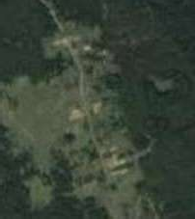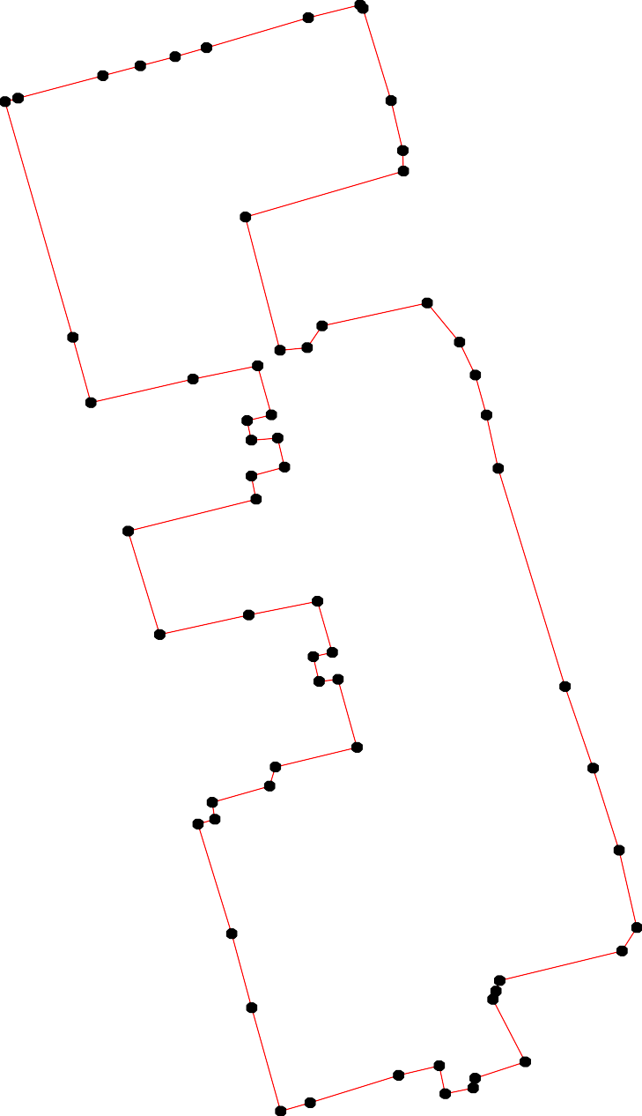1 - характерная точка контура, сведения о которой позволяют однозначно определить её на местности
- вновь образованная часть контура, сведения о которой достаточны для определения её местоположения

ОПИСАНИЕ МЕСТОПОЛОЖЕНИЯ ГРАНИЦ

Граница населенного пункта п. Новый Кудом

(наименование объекта местоположение границ, которого описано (далее - объект)

Раздел 1

Сведения об объекте
№ п/п | Характеристики объекта | Описание характеристик
1 | 2 | 3
1 | Местоположение объекта | Российская Федерация, Рязанская область, р-н Спасский, с/п Федотьевское, п Новый Кудом
2 | Площадь объекта ± величина погрешности определения площади (P ± Дельта P) | 334455кв.м. ± 202кв.м.
3 | Иные характеристики объекта | -

Раздел 2

Сведения о местоположении границ объекта
1. Система координат МСК-62
2. Сведения о характерных точках границ объекта
Обозначе ние характер ных точек границ | Координаты, м |  | Метод определения координат характерной точки | Средняя квадратичес кая погрешност ь положения характерной точки (Мt), м | Описание обозначения точки на местности (при наличии)
Обозначе ние характер ных точек границ | X | Y | Метод определения координат характерной точки |  | Описание обозначения точки на местности (при наличии)
1 | 2 | 3 | 4 | 5 | 6
1 | 461148,35 | 2186986,59 | Картометрический метод | 2,50 | -
2 | 461159,71 | 2187008,21 | Картометрический метод | 2,50 | -
3 | 461165,66 | 2187031,45 | Картометрический метод | 2,50 | -
4 | 461160,25 | 2187040,1 | Картометрический метод | 2,50 | -
5 | 461138,63 | 2187051,98 | Картометрический метод | 2,50 | -
6 | 461118,62 | 2187067,65 | Картометрический метод | 2,50 | -
7 | 461111,58 | 2187079,54 | Картометрический метод | 2,50 | -
8 | 461102,39 | 2187099 | Картометрический метод | 2,50 | -
9 | 461104,55 | 2187106,57 | Картометрический метод | 2,50 | -
10 | 461120,78 | 2187116,84 | Картометрический метод | 2,50 | -
11 | 461160,26 | 2187115,22 | Картометрический метод | 2,50 | -
12 | 461178,65 | 2187118,46 | Картометрический метод | 2,50 | -
13 | 461191,09 | 2187136,3 | Картометрический метод | 2,50 | -
14 | 461194,81 | 2187160,6 | Картометрический метод | 2,50 | -
15 | 461204,54 | 2187177,35 | Картометрический метод | 2,50 | -
16 | 461221,22 | 2187189,69 | Картометрический метод | 2,50 | -
17 | 461142,75 | 2187380,3 | Картометрический метод | 2,50 | -
18 | 461100,77 | 2187485,18 | Картометрический метод | 2,50 | -
19 | 461073,39 | 2187529,86 | Картометрический метод | 2,50 | -
20 | 461009,52 | 2187475,14 | Картометрический метод | 2,50 | -
21 | 460974,84 | 2187451,43 | Картометрический метод | 2,50 | -
22 | 460977,76 | 2187480,33 | Картометрический метод | 2,50 | -
23 | 460975,02 | 2187494,92 | Картометрический метод | 2,50 | -
24 | 460955,86 | 2187511,34 | Картометрический метод | 2,50 | -
25 | 460931,81 | 2187519,09 | Картометрический метод | 2,50 | -
26 | 460929,17 | 2187532,97 | Картометрический метод | 2,50 | -
27 | 460921,23 | 2187546,18 | Картометрический метод | 2,50 | -
28 | 460905,37 | 2187552,79 | Картометрический метод | 2,50 | -
29 | 460866,36 | 2187558,74 | Картометрический метод | 2,50 | -
30 | 460831,98 | 2187558,74 | Картометрический метод | 2,50 | -
31 | 460799,58 | 2187558,74 | Картометрический метод | 2,50 | -
32 | 460742,94 | 2187558,07 | Картометрический метод | 2,50 | -
33 | 460721,78 | 2187542,21 | Картометрический метод | 2,50 | -
34 | 460699,96 | 2187518,42 | Картометрический метод | 2,50 | -
35 | 460696,15 | 2187511,82 | Картометрический метод | 2,50 | -
36 | 460681,45 | 2187511,81 | Картометрический метод | 2,50 | -
37 | 460649,71 | 2187514,46 | Картометрический метод | 2,50 | -
38 | 460623,93 | 2187520,4 | Картометрический метод | 2,50 | -
39 | 460610,04 | 2187519,74 | Картометрический метод | 2,50 | -

Сведения о местоположении границ объекта
40 | 460600,13 | 2187509,17 | Картометрический метод | 2,50 | -
41 | 460599,46 | 2187486,7 | Картометрический метод | 2,50 | -
42 | 460606,08 | 2187465,56 | Картометрический метод | 2,50 | -
43 | 460617,32 | 2187443,09 | Картометрический метод | 2,50 | -
44 | 460614,67 | 2187429,88 | Картометрический метод | 2,50 | -
45 | 460598,37 | 2187428,06 | Картометрический метод | 2,50 | -
46 | 460565,31 | 2187430,04 | Картометрический метод | 2,50 | -
47 | 460565,31 | 2187413,52 | Картометрический метод | 2,50 | -
48 | 460571,26 | 2187384,45 | Картометрический метод | 2,50 | -
49 | 460571,26 | 2187367,93 | Картометрический метод | 2,50 | -
50 | 460567,29 | 2187358,01 | Картометрический метод | 2,50 | -
51 | 460551,42 | 2187352,07 | Картометрический метод | 2,50 | -
52 | 460538,34 | 2187389,03 | Картометрический метод | 2,50 | -
53 | 460520,49 | 2187386,39 | Картометрический метод | 2,50 | -
54 | 460490,08 | 2187379,78 | Картометрический метод | 2,50 | -
55 | 460432,77 | 2187365,27 | Картометрический метод | 2,50 | -
56 | 460393,76 | 2187340,16 | Картометрический метод | 2,50 | -
57 | 460371,94 | 2187323,65 | Картометрический метод | 2,50 | -
58 | 460341,53 | 2187282,68 | Картометрический метод | 2,50 | -
59 | 460325 | 2187252,28 | Картометрический метод | 2,50 | -
60 | 460317,73 | 2187209,99 | Картометрический метод | 2,50 | -
61 | 460315,74 | 2187147,22 | Картометрический метод | 2,50 | -
62 | 460312,44 | 2187135,32 | Картометрический метод | 2,50 | -
63 | 460299,21 | 2187116,82 | Картометрический метод | 2,50 | -
64 | 460301,2 | 2187105,59 | Картометрический метод | 2,50 | -
65 | 460311,11 | 2187093,03 | Картометрический метод | 2,50 | -
66 | 460331,55 | 2187081,29 | Картометрический метод | 2,50 | -
67 | 460357,33 | 2187118,3 | Картометрический метод | 2,50 | -
68 | 460387,09 | 2187151,34 | Картометрический метод | 2,50 | -
69 | 460432,71 | 2187194,29 | Картометрический метод | 2,50 | -
70 | 460500,81 | 2187196,27 | Картометрический метод | 2,50 | -
71 | 460556,68 | 2187189,63 | Картометрический метод | 2,50 | -
72 | 460581,14 | 2187175,09 | Картометрический метод | 2,50 | -
73 | 460630,73 | 2187158,57 | Картометрический метод | 2,50 | -
74 | 460663,79 | 2187136,77 | Картометрический метод | 2,50 | -
75 | 460656,45 | 2187104,45 | Картометрический метод | 2,50 | -
76 | 460659,1 | 2187083,31 | Картометрический метод | 2,50 | -
77 | 460674,31 | 2187066,13 | Картометрический метод | 2,50 | -
78 | 460700,75 | 2187069,43 | Картометрический метод | 2,50 | -
79 | 460715,96 | 2187084,63 | Картометрический метод | 2,50 | -
80 | 460724,55 | 2187111,72 | Картометрический метод | 2,50 | -
81 | 460733,81 | 2187133,53 | Картометрический метод | 2,50 | -
82 | 460751 | 2187143,44 | Картометрический метод | 2,50 | -
83 | 460767,25 | 2187138,2 | Картометрический метод | 2,50 | -
84 | 460773,86 | 2187119,04 | Картометрический метод | 2,50 | -
85 | 460771,88 | 2187082,7 | Картометрический метод | 2,50 | -
86 | 460772,54 | 2187062,21 | Картометрический метод | 2,50 | -
87 | 460785,24 | 2187029,92 | Картометрический метод | 2,50 | -
88 | 460783,55 | 2187023,14 | Картометрический метод | 2,50 | -
89 | 460761,47 | 2187024,83 | Картометрический метод | 2,50 | -
90 | 460757,23 | 2187013,8 | Картометрический метод | 2,50 | -

Сведения о местоположении границ объекта
91 | 460775,9 | 2186990,9 | Картометрический метод | 2,50 | -
92 | 460816,65 | 2186964,59 | Картометрический метод | 2,50 | -
93 | 460845,52 | 2186965,44 | Картометрический метод | 2,50 | -
94 | 460862,5 | 2186981,56 | Картометрический метод | 2,50 | -
95 | 460865,05 | 2187003,62 | Картометрический метод | 2,50 | -
96 | 460881,18 | 2187003,62 | Картометрический метод | 2,50 | -
97 | 460889,67 | 2187015,5 | Картометрический метод | 2,50 | -
98 | 460912,59 | 2187020,59 | Картометрический метод | 2,50 | -
99 | 460919,38 | 2186979,02 | Картометрический метод | 2,50 | -
100 | 460928,72 | 2186945,08 | Картометрический метод | 2,50 | -
101 | 460937,21 | 2186938,29 | Картометрический метод | 2,50 | -
102 | 460981,35 | 2186944,23 | Картометрический метод | 2,50 | -
103 | 461024,65 | 2186956,96 | Картометрический метод | 2,50 | -
104 | 461070,25 | 2186977,29 | Картометрический метод | 2,50 | -
105 | 461091,02 | 2186990,37 | Картометрический метод | 2,50 | -
106 | 461105,62 | 2187000,64 | Картометрический метод | 2,50 | -
107 | 461116,44 | 2187002,27 | Картометрический метод | 2,50 | -
108 | 461133,75 | 2186997,4 | Картометрический метод | 2,50 | -
1 | 461148,35 | 2186986,59 | Картометрический метод | 2,50 | -
3. Сведения о характерных точках части (частей) границы объекта
Обозначе ние характер ных точек части границы | Координаты, м |  | Метод определения координат характерной точки | Средняя квадратичес кая погрешност ь положения характерной точки (Мt), м | Описание обозначения точки на местности (при наличии)
Обозначе ние характер ных точек части границы | X | Y | Метод определения координат характерной точки |  | Описание обозначения точки на местности (при наличии)
1 | 2 | 3 | 4 | 5 | 6
Часть № -
- | - | - | - | - | -

Раздел 4
План границ объекта

1
108
107
101506
104

2 3 4
5

12
11

6 10
7
89
16
15
13 14

17

18

19

103

102

101
100

99 98

20
21 22 23

24
2256 27
28

97
96
94 95
93

92

91

8878

29

30

31

86 85 84

89 83
82
90
81 32
79 80
78 33
34
35
77 36

76 75 74
73

72
71

545190 48

4443
45

47 46
37
38
42 41 40 39

52
53
70
54

69 55
68 56
67 57

66 58
65 621 60 59
64 63

Используемые условные знаки и обозначения:
Масштаб 1:5000

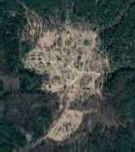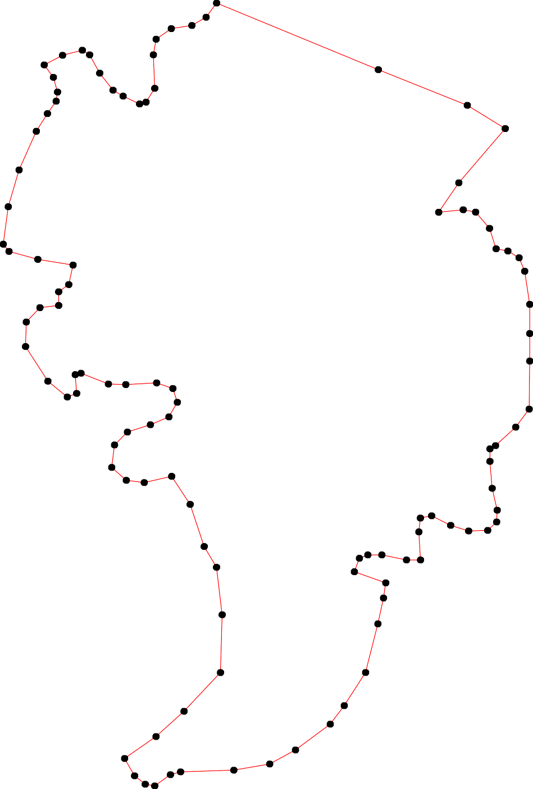1 - характерная точка контура, сведения о которой позволяют однозначно определить её на местности
- вновь образованная часть контура, сведения о которой достаточны для определения её местоположения

ОПИСАНИЕ МЕСТОПОЛОЖЕНИЯ ГРАНИЦ

Граница населенного пункта п. Лесхоза

(наименование объекта местоположение границ, которого описано (далее - объект)

Раздел 1

Сведения об объекте
№ п/п | Характеристики объекта | Описание характеристик
1 | 2 | 3
1 | Местоположение объекта | Российская Федерация, Рязанская область, р-н Спасский, с/п Федотьевское, п Лесхоза
2 | Площадь объекта ± величина погрешности определения площади (P ± Дельта P) | 227888кв.м. ± 167кв.м.
3 | Иные характеристики объекта | -

Раздел 3

Сведения о местоположении измененных (уточненных) границ объекта
1. Система координат МСК-62
2. Сведения о характерных точках границ объекта
Обозначе ние характер ных точек границ | Существующие координаты, м |  | Измененные (уточненные) координаты, м |  | Метод определения координат характерной точки | Средняя квадратичес кая погрешност ь положения характерной точки (Мt), м | Описание обозначения точки на местности (при наличии)
Обозначе ние характер ных точек границ | X | Y | X | Y | Метод определения координат характерной точки |  | Описание обозначения точки на местности (при наличии)
1 | 2 | 3 | 4 | 5 | 6 | 7 | 8
1 | 442419,43 | 2181910,58 | 442419,43 | 2181910,58 | Картометрический метод | 2,50 | -
2 | 442461,88 | 2181942,11 | 442461,88 | 2181942,11 | Картометрический метод | 2,50 | -
3 | 442467,14 | 2181957,23 | 442467,14 | 2181957,23 | Картометрический метод | 2,50 | -
4 | 442497,38 | 2181953,94 | 442497,38 | 2181953,94 | Картометрический метод | 2,50 | -
5 | 442519,74 | 2181975,63 | 442519,74 | 2181975,63 | Картометрический метод | 2,50 | -
6 | 442605,87 | 2182054,48 | 442605,87 | 2182054,48 | Картометрический метод | 2,50 | -
7 | 442578,86 | 2182093,1 | 442578,86 | 2182093,1 | Картометрический метод | 2,50 | -
8 | 442602,01 | 2182112,5 | 442602,01 | 2182112,5 | Картометрический метод | 2,50 | -
9 | 442604,99 | 2182125,19 | 442604,99 | 2182125,19 | Картометрический метод | 2,50 | -
10 | 442603,5 | 2182138,62 | 442603,5 | 2182138,62 | Картометрический метод | 2,50 | -
11 | 442585,59 | 2182150,14 | 442585,59 | 2182150,14 | Картометрический метод | 2,50 | -
12 | 442568,11 | 2182155,97 | 442568,11 | 2182155,97 | Картометрический метод | 2,50 | -
13 | 442552,74 | 2182173,97 | 442552,74 | 2182173,97 | Картометрический метод | 2,50 | -
14 | 442537,38 | 2182191,97 | 442537,38 | 2182191,97 | Картометрический метод | 2,50 | -
15 | 442567,58 | 2182213,15 | 442567,58 | 2182213,15 | Картометрический метод | 2,50 | -
16 | 442538,44 | 2182255,52 | 442538,44 | 2182255,52 | Картометрический метод | 2,50 | -
17 | 442521,48 | 2182284,11 | 442521,48 | 2182284,11 | Картометрический метод | 2,50 | -
18 | 442536,85 | 2182294,7 | 442536,85 | 2182294,7 | Картометрический метод | 2,50 | -
19 | 442567,58 | 2182254,99 | 442567,58 | 2182254,99 | Картометрический метод | 2,50 | -
20 | 442603,08 | 2182205,74 | 442603,08 | 2182205,74 | Картометрический метод | 2,50 | -

Сведения о местоположении измененных (уточненных) границ объекта
21 | 442644,4 | 2182150,67 | 442644,4 | 2182150,67 | Картометрический метод | 2,50 | -
22 | 442697,35 | 2182190,63 | 442697,35 | 2182190,63 | Картометрический метод | 2,50 | -
23 | 442708,98 | 2182209,23 | 442708,98 | 2182209,23 | Картометрический метод | 2,50 | -
24 | 442712,09 | 2182228,6 | 442712,09 | 2182228,6 | Картометрический метод | 2,50 | -
25 | 442705,11 | 2182246,43 | 442705,11 | 2182246,43 | Картометрический метод | 2,50 | -
26 | 442684,94 | 2182270,45 | 442684,94 | 2182270,45 | Картометрический метод | 2,50 | -
27 | 442644,62 | 2182314,63 | 442644,62 | 2182314,63 | Картометрический метод | 2,50 | -
28 | 442629,11 | 2182319,28 | 442629,11 | 2182319,28 | Картометрический метод | 2,50 | -
29 | 442612,82 | 2182361,13 | 442612,82 | 2182361,13 | Картометрический метод | 2,50 | -
30 | 442619,8 | 2182409,96 | 442619,8 | 2182409,96 | Картометрический метод | 2,50 | -
31 | 442629,11 | 2182446,39 | 442629,11 | 2182446,39 | Картометрический метод | 2,50 | -
32 | 442626,82 | 2182460,87 | 442626,82 | 2182460,87 | Картометрический метод | 2,50 | -
33 | 442622,17 | 2182470,95 | 442622,17 | 2182470,95 | Картометрический метод | 2,50 | -
34 | 442595,8 | 2182470,95 | 442595,8 | 2182470,95 | Картометрический метод | 2,50 | -
35 | 442581,07 | 2182462,42 | 442581,07 | 2182462,42 | Картометрический метод | 2,50 | -
36 | 442567,11 | 2182463,2 | 442567,11 | 2182463,2 | Картометрический метод | 2,50 | -
37 | 442552,37 | 2182467,07 | 442552,37 | 2182467,07 | Картометрический метод | 2,50 | -
38 | 442561,68 | 2182512,03 | 442561,68 | 2182512,03 | Картометрический метод | 2,50 | -
39 | 442595,03 | 2182503,5 | 442595,03 | 2182503,5 | Картометрический метод | 2,50 | -
40 | 442604,33 | 2182536,83 | 442604,33 | 2182536,83 | Картометрический метод | 2,50 | -
41 | 442588,82 | 2182563,18 | 442588,82 | 2182563,18 | Картометрический метод | 2,50 | -
42 | 442613,64 | 2182566,28 | 442613,64 | 2182566,28 | Картометрический метод | 2,50 | -
43 | 442618,29 | 2182596,5 | 442618,29 | 2182596,5 | Картометрический метод | 2,50 | -
44 | 442604,33 | 2182600,38 | 442604,33 | 2182600,38 | Картометрический метод | 2,50 | -
45 | 442608,21 | 2182633,71 | 442608,21 | 2182633,71 | Картометрический метод | 2,50 | -
46 | 442586,5 | 2182641,46 | 442586,5 | 2182641,46 | Картометрический метод | 2,50 | -
47 | 442584,12 | 2182652,21 | 442584,12 | 2182652,21 | Картометрический метод | 2,50 | -
48 | 442565,06 | 2182663,72 | 442565,06 | 2182663,72 | Картометрический метод | 2,50 | -

Сведения о местоположении измененных (уточненных) границ объекта
49 | 442561,74 | 2182665,72 | 442561,74 | 2182665,72 | Картометрический метод | 2,50 | -
50 | 442549,75 | 2182670,17 | 442549,75 | 2182670,17 | Картометрический метод | 2,50 | -
51 | 442547,85 | 2182670,88 | 442547,85 | 2182670,88 | Картометрический метод | 2,50 | -
52 | 442537 | 2182629,02 | 442537 | 2182629,02 | Картометрический метод | 2,50 | -
53 | 442523,81 | 2182584,08 | 442523,81 | 2182584,08 | Картометрический метод | 2,50 | -
54 | 442448,6 | 2182584,07 | 442448,6 | 2182584,07 | Картометрический метод | 2,50 | -
55 | 442445,5 | 2182543,77 | 442445,5 | 2182543,77 | Картометрический метод | 2,50 | -
56 | 442443,17 | 2182540,67 | 442443,17 | 2182540,67 | Картометрический метод | 2,50 | -
57 | 442422,23 | 2182534,46 | 442422,23 | 2182534,46 | Картометрический метод | 2,50 | -
58 | 442426,87 | 2182515,87 | 442426,87 | 2182515,87 | Картометрический метод | 2,50 | -
59 | 442448,59 | 2182520,52 | 442448,59 | 2182520,52 | Картометрический метод | 2,50 | -
60 | 442456,35 | 2182497,26 | 442456,35 | 2182497,26 | Картометрический метод | 2,50 | -
61 | 442378,03 | 2182463,16 | 442378,03 | 2182463,16 | Картометрический метод | 2,50 | -
62 | 442275,13 | 2182416,69 | 442275,13 | 2182416,69 | Картометрический метод | 2,50 | -
63 | 442274,36 | 2182378,71 | 442274,36 | 2182378,71 | Картометрический метод | 2,50 | -
64 | 442236,36 | 2182346,16 | 442236,36 | 2182346,16 | Картометрический метод | 2,50 | -
65 | 442246,44 | 2182312,84 | 442246,44 | 2182312,84 | Картометрический метод | 2,50 | -
66 | 442238,78 | 2182303,78 | 442238,78 | 2182303,78 | Картометрический метод | 2,50 | -
67 | 442241,89 | 2182299,13 | 442241,89 | 2182299,13 | Картометрический метод | 2,50 | -
68 | 442231,8 | 2182221,63 | 442231,8 | 2182221,63 | Картометрический метод | 2,50 | -
69 | 442126,34 | 2182139,47 | 442126,34 | 2182139,47 | Картометрический метод | 2,50 | -
70 | 442036,69 | 2182050,53 | 442036,69 | 2182050,53 | Картометрический метод | 2,50 | -
71 | 442049,1 | 2182028,83 | 442049,1 | 2182028,83 | Картометрический метод | 2,50 | -
72 | 442026,61 | 2182008,68 | 442026,61 | 2182008,68 | Картометрический метод | 2,50 | -
73 | 442017,8 | 2182004,55 | 442017,8 | 2182004,55 | Картометрический метод | 2,50 | -
74 | 442013,83 | 2182022,18 | 442013,83 | 2182022,18 | Картометрический метод | 2,50 | -
75 | 441989,16 | 2182020,4 | 441989,16 | 2182020,4 | Картометрический метод | 2,50 | -
76 | 441990,48 | 2182001,9 | 441990,48 | 2182001,9 | Картометрический метод | 2,50 | -

Сведения о местоположении измененных (уточненных) границ объекта
77 | 441960,95 | 2182000,14 | 441960,95 | 2182000,14 | Картометрический метод | 2,50 | -
78 | 441959,14 | 2181980,77 | 441959,14 | 2181980,77 | Картометрический метод | 2,50 | -
79 | 441955,26 | 2181956,76 | 441955,26 | 2181956,76 | Картометрический метод | 2,50 | -
80 | 441954,32 | 2181948,83 | 441954,32 | 2181948,83 | Картометрический метод | 2,50 | -
81 | 441953,48 | 2181941,68 | 441953,48 | 2181941,68 | Картометрический метод | 2,50 | -
82 | 441952,54 | 2181933,77 | 441952,54 | 2181933,77 | Картометрический метод | 2,50 | -
83 | 441951,96 | 2181928,85 | 441951,96 | 2181928,85 | Картометрический метод | 2,50 | -
84 | 442016,96 | 2181932,39 | 442016,96 | 2181932,39 | Картометрический метод | 2,50 | -
85 | 442043,1 | 2181934,5 | 442043,1 | 2181934,5 | Картометрический метод | 2,50 | -
86 | 442070,65 | 2181947,92 | 442070,65 | 2181947,92 | Картометрический метод | 2,50 | -
87 | 442101,03 | 2181968,4 | 442101,03 | 2181968,4 | Картометрический метод | 2,50 | -
88 | 442120,82 | 2181991,7 | 442120,82 | 2181991,7 | Картометрический метод | 2,50 | -
89 | 442136,08 | 2182010,77 | 442136,08 | 2182010,77 | Картометрический метод | 2,50 | -
90 | 442168,86 | 2182051,71 | 442168,86 | 2182051,71 | Картометрический метод | 2,50 | -
91 | 442199,83 | 2182085,57 | 442199,83 | 2182085,57 | Картометрический метод | 2,50 | -
92 | 442228,09 | 2182110,99 | 442228,09 | 2182110,99 | Картометрический метод | 2,50 | -
93 | 442251,77 | 2182130,7 | 442251,77 | 2182130,7 | Картометрический метод | 2,50 | -
94 | 442252,77 | 2182129,84 | 442252,77 | 2182129,84 | Картометрический метод | 2,50 | -
95 | 442261,63 | 2182122,16 | 442261,63 | 2182122,16 | Картометрический метод | 2,50 | -
96 | 442287,93 | 2182076,82 | 442287,93 | 2182076,82 | Картометрический метод | 2,50 | -
97 | 442279,38 | 2182066,31 | 442279,38 | 2182066,31 | Картометрический метод | 2,50 | -
98 | 442299,77 | 2182040,68 | 442299,77 | 2182040,68 | Картометрический метод | 2,50 | -
99 | 442312,26 | 2182044,62 | 442312,26 | 2182044,62 | Картометрический метод | 2,50 | -
100 | 442318,83 | 2182028,85 | 442318,83 | 2182028,85 | Картометрический метод | 2,50 | -
101 | 442322,78 | 2182011,77 | 442322,78 | 2182011,77 | Картометрический метод | 2,50 | -
102 | 442339,87 | 2182003,23 | 442339,87 | 2182003,23 | Картометрический метод | 2,50 | -
103 | 442358,28 | 2181997,31 | 442358,28 | 2181997,31 | Картометрический метод | 2,50 | -
104 | 442375,38 | 2181974,32 | 442375,38 | 2181974,32 | Картометрический метод | 2,50 | -

Сведения о местоположении измененных (уточненных) границ объекта
105 | 442366,83 | 2181965,12 | 442366,83 | 2181965,12 | Картометрический метод | 2,50 | -
106 | 442383,27 | 2181942,12 | 442383,27 | 2181942,12 | Картометрический метод | 2,50 | -
107 | 442393,13 | 2181946,72 | 442393,13 | 2181946,72 | Картометрический метод | 2,50 | -
1 | 442419,43 | 2181910,58 | 442419,43 | 2181910,58 | Картометрический метод | 2,50 | -
3. Сведения о характерных точках части (частей) границы объекта
Часть № -
Обозначе ние характер ных точек границ | Существующие координаты, м |  | Измененные (уточненные) координаты, м |  | Метод определения координат характерной точки | Средняя квадратичес кая погрешност ь положения характерной точки (Мt), м | Описание обозначения точки на местности (при наличии)
Обозначе ние характер ных точек границ | X | Y | X | Y | Метод определения координат характерной точки |  | Описание обозначения точки на местности (при наличии)
1 | 2 | 3 | 4 | 5 | 6 | 7 | 8
- | - | - | - | - | - | - | -

Раздел 4
План границ объекта

22 2324 25
26

21
6

27
28 29 30

3132 33

42 43 45

8 9 10
39 40 44

7 11 20
12 15
34 41
35 38
4647
4489

5
4
2 3

1
107
106
13 19
14

16
1187
3367

5690
58

556
57
50
51
53 52

54

110504
110032
101 1990890

90

9796

91

953
92
94

68 66765 64
61

63 62

89
88
87 69
86
85 71

84

8388281709 78
77327470
7675
77

Используемые условные знаки и обозначения:
Масштаб 1:6000

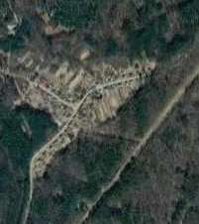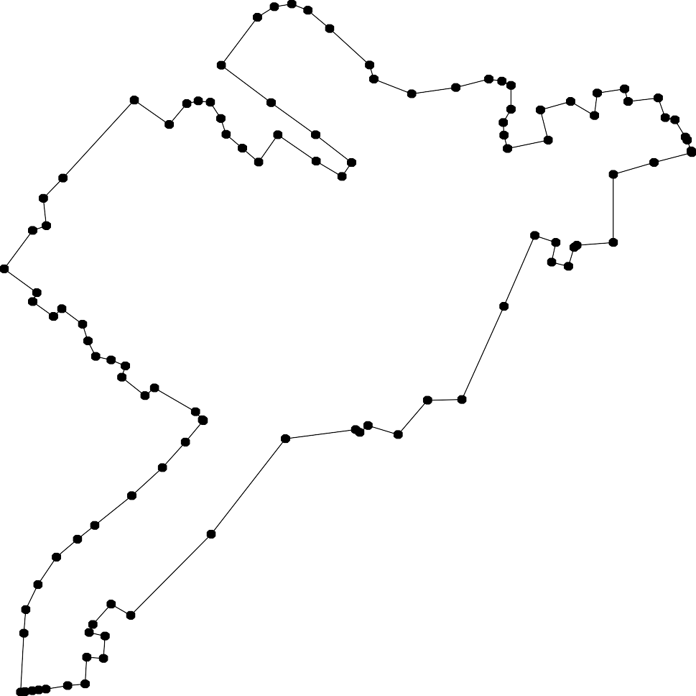1 - характерная точка контура, сведения о которой позволяют однозначно определить её на местности
- существующая часть контура, имеющиеся в ЕГРН сведения о которой достаточны для определения её местоположения

ОПИСАНИЕ МЕСТОПОЛОЖЕНИЯ ГРАНИЦ

Граница населенного пункта п. Новый Кудом

(наименование объекта местоположение границ, которого описано (далее - объект)

Раздел 1

Сведения об объекте
№ п/п | Характеристики объекта | Описание характеристик
1 | 2 | 3
1 | Местоположение объекта | Российская Федерация, Рязанская область, р-н Спасский, с/п Федотьевское, п Старый Кудом
2 | Площадь объекта ± величина погрешности определения площади (P ± Дельта P) | 105229кв.м. ± 114кв.м.
3 | Иные характеристики объекта | -

Раздел 2

Сведения о местоположении границ объекта
1. Система координат МСК-62
2. Сведения о характерных точках границ объекта
Обозначе ние характер ных точек границ | Координаты, м |  | Метод определения координат характерной точки | Средняя квадратичес кая погрешност ь положения характерной точки (Мt), м | Описание обозначения точки на местности (при наличии)
Обозначе ние характер ных точек границ | X | Y | Метод определения координат характерной точки |  | Описание обозначения точки на местности (при наличии)
1 | 2 | 3 | 4 | 5 | 6
1 | 459958,79 | 2183065,49 | Картометрический метод | 2,50 | -
2 | 459964,83 | 2183090,1 | Картометрический метод | 2,50 | -
3 | 459967,83 | 2183108,11 | Картометрический метод | 2,50 | -
4 | 460026,9 | 2183109,11 | Картометрический метод | 2,50 | -
5 | 460031,24 | 2183119,8 | Картометрический метод | 2,50 | -
6 | 460034,25 | 2183160,19 | Картометрический метод | 2,50 | -
7 | 460043,3 | 2183214,44 | Картометрический метод | 2,50 | -
8 | 460063,2 | 2183228,3 | Картометрический метод | 2,50 | -
9 | 460076,47 | 2183257,23 | Картометрический метод | 2,50 | -
10 | 460092,75 | 2183309,67 | Картометрический метод | 2,50 | -
11 | 460098,18 | 2183336,19 | Картометрический метод | 2,50 | -
12 | 460095,77 | 2183369,95 | Картометрический метод | 2,50 | -
13 | 460077,07 | 2183367,54 | Картометрический метод | 2,50 | -
14 | 460064,41 | 2183352,47 | Картометрический метод | 2,50 | -
15 | 460048,13 | 2183322,93 | Картометрический метод | 2,50 | -
16 | 460038,83 | 2183353,94 | Картометрический метод | 2,50 | -
17 | 460032,76 | 2183380,47 | Картометрический метод | 2,50 | -
18 | 460019,11 | 2183400,18 | Картометрический метод | 2,50 | -
19 | 459988,77 | 2183428,23 | Картометрический метод | 2,50 | -
20 | 459974,36 | 2183471,44 | Картометрический метод | 2,50 | -
21 | 459956,91 | 2183460,07 | Картометрический метод | 2,50 | -
22 | 459927,51 | 2183446,44 | Картометрический метод | 2,50 | -
23 | 459891,87 | 2183442,64 | Картометрический метод | 2,50 | -
24 | 459847,87 | 2183441,13 | Картометрический метод | 2,50 | -
25 | 459811,47 | 2183445,68 | Картометрический метод | 2,50 | -
26 | 459761,41 | 2183468,42 | Картометрический метод | 2,50 | -
27 | 459725,76 | 2183493,43 | Картометрический метод | 2,50 | -
28 | 459726,66 | 2183407,77 | Картометрический метод | 2,50 | -
29 | 459731,21 | 2183348,64 | Картометрический метод | 2,50 | -
30 | 459683,43 | 2183344,09 | Картометрический метод | 2,50 | -
31 | 459689,49 | 2183306,19 | Картометрический метод | 2,50 | -
32 | 459722,87 | 2183306,19 | Картометрический метод | 2,50 | -
33 | 459743,35 | 2183298,61 | Картометрический метод | 2,50 | -
34 | 459754,72 | 2183278,9 | Картометрический метод | 2,50 | -
35 | 459752,45 | 2183248,58 | Картометрический метод | 2,50 | -
36 | 459742,59 | 2183211,44 | Картометрический метод | 2,50 | -
37 | 459744,1 | 2183187,94 | Картометрический метод | 2,50 | -
38 | 459741,83 | 2183169,74 | Картометрический метод | 2,50 | -
39 | 459772,93 | 2183172,02 | Картометрический метод | 2,50 | -

Сведения о местоположении границ объекта
40 | 459794,16 | 2183177,32 | Картометрический метод | 2,50 | -
41 | 459812,37 | 2183195,52 | Картометрический метод | 2,50 | -
42 | 459831,33 | 2183201,58 | Картометрический метод | 2,50 | -
43 | 459859,39 | 2183203,1 | Картометрический метод | 2,50 | -
44 | 459873,8 | 2183190,21 | Картометрический метод | 2,50 | -
45 | 459870,77 | 2183172,78 | Картометрический метод | 2,50 | -
46 | 459854,08 | 2183155,34 | Картометрический метод | 2,50 | -
47 | 459819,95 | 2183143,97 | Картометрический метод | 2,50 | -
48 | 459797,2 | 2183135,63 | Картометрический метод | 2,50 | -
49 | 459786,58 | 2183115,16 | Картометрический метод | 2,50 | -
50 | 459790,3 | 2183102,39 | Картометрический метод | 2,50 | -
51 | 459835,07 | 2183099,37 | Картометрический метод | 2,50 | -
52 | 459912,82 | 2183082,31 | Картометрический метод | 2,50 | -
1 | 459958,79 | 2183065,49 | Картометрический метод | 2,50 | -
3. Сведения о характерных точках части (частей) границы объекта
Обозначе ние характер ных точек части границы | Координаты, м |  | Метод определения координат характерной точки | Средняя квадратичес кая погрешност ь положения характерной точки (Мt), м | Описание обозначения точки на местности (при наличии)
Обозначе ние характер ных точек части границы | X | Y | Метод определения координат характерной точки |  | Описание обозначения точки на местности (при наличии)
1 | 2 | 3 | 4 | 5 | 6
Часть № -
- | - | - | - | - | -

Раздел 4
План границ объекта

4 5 6

1 2 3

52

9
8
7

445443
10 11 12
13
14
15
16 17
18
19
20
21
22

23

46 24
51 42
47 41 25
40
50 48
49
39 26

38 37 36
35 34
33
32

31

29 28 27

30

Используемые условные знаки и обозначения:
Масштаб 1:5000

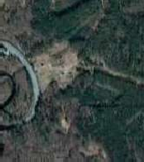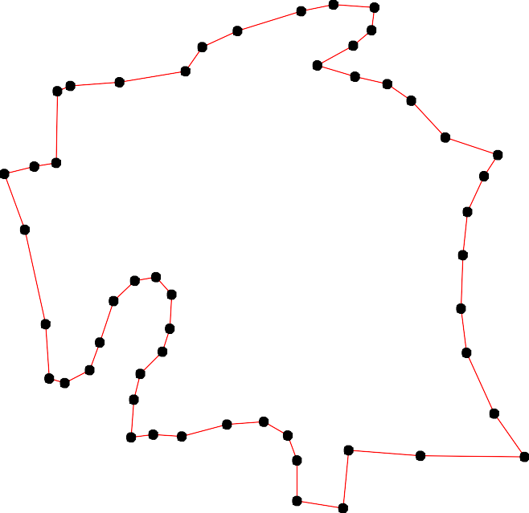1 - характерная точка контура, сведения о которой позволяют однозначно определить её на местности
- вновь образованная часть контура, сведения о которой достаточны для определения её местоположения

ОПИСАНИЕ МЕСТОПОЛОЖЕНИЯ ГРАНИЦ

Граница населенного пункта с. Торчино

(наименование объекта местоположение границ, которого описано (далее - объект)

Раздел 1

Сведения об объекте
№ п/п | Характеристики объекта | Описание характеристик
1 | 2 | 3
1 | Местоположение объекта | Российская Федерация, Рязанская область, р-н Спасский, с/п Федотьевское, с Торчино
2 | Площадь объекта ± величина погрешности определения площади (P ± Дельта P) | 437071кв.м. ± 231кв.м.
3 | Иные характеристики объекта | -

Раздел 2

Сведения о местоположении границ объекта
1. Система координат МСК-62
2. Сведения о характерных точках границ объекта
Обозначе ние характер ных точек границ | Координаты, м |  | Метод определения координат характерной точки | Средняя квадратичес кая погрешност ь положения характерной точки (Мt), м | Описание обозначения точки на местности (при наличии)
Обозначе ние характер ных точек границ | X | Y | Метод определения координат характерной точки |  | Описание обозначения точки на местности (при наличии)
1 | 2 | 3 | 4 | 5 | 6
1 | 431883,98 | 2179058,8 | Картометрический метод | 2,50 | -
2 | 431980,73 | 2179183,67 | Картометрический метод | 2,50 | -
3 | 432100,71 | 2179377,35 | Картометрический метод | 2,50 | -
4 | 431979,57 | 2179439,41 | Картометрический метод | 2,50 | -
5 | 431927,83 | 2179392,12 | Картометрический метод | 2,50 | -
6 | 431900,48 | 2179408,07 | Картометрический метод | 2,50 | -
7 | 431849,48 | 2179415,77 | Картометрический метод | 2,50 | -
8 | 431873,87 | 2179494,83 | Картометрический метод | 2,50 | -
9 | 431943,7 | 2179622,9 | Картометрический метод | 2,50 | -
10 | 432019,16 | 2179738,16 | Картометрический метод | 2,50 | -
11 | 432048,61 | 2179788,95 | Картометрический метод | 2,50 | -
12 | 432051,54 | 2179803,77 | Картометрический метод | 2,50 | -
13 | 432050,62 | 2179819,33 | Картометрический метод | 2,50 | -
14 | 432046,14 | 2179829,21 | Картометрический метод | 2,50 | -
15 | 431974,19 | 2179877,42 | Картометрический метод | 2,50 | -
16 | 431959,19 | 2179894,83 | Картометрический метод | 2,50 | -
17 | 431862,01 | 2179954,26 | Картометрический метод | 2,50 | -
18 | 431749,12 | 2179776,17 | Картометрический метод | 2,50 | -
19 | 431711,39 | 2179704,99 | Картометрический метод | 2,50 | -
20 | 431693,59 | 2179672,79 | Картометрический метод | 2,50 | -
21 | 431679,44 | 2179647,42 | Картометрический метод | 2,50 | -
22 | 431654,41 | 2179623,48 | Картометрический метод | 2,50 | -
23 | 431636,18 | 2179594,25 | Картометрический метод | 2,50 | -
24 | 431618,38 | 2179563,32 | Картометрический метод | 2,50 | -
25 | 431602,27 | 2179536,2 | Картометрический метод | 2,50 | -
26 | 431579,39 | 2179487,9 | Картометрический метод | 2,50 | -
27 | 431551,2 | 2179490,85 | Картометрический метод | 2,50 | -
28 | 431497,8 | 2179535,76 | Картометрический метод | 2,50 | -
29 | 431447,78 | 2179590,84 | Картометрический метод | 2,50 | -
30 | 431463,89 | 2179616,26 | Картометрический метод | 2,50 | -
31 | 431517,06 | 2179692,09 | Картометрический метод | 2,50 | -
32 | 431421,2 | 2179785,8 | Картометрический метод | 2,50 | -
33 | 431432,41 | 2179796,04 | Картометрический метод | 2,50 | -
34 | 431410,04 | 2179821,46 | Картометрический метод | 2,50 | -
35 | 431397,05 | 2179809,4 | Картометрический метод | 2,50 | -
36 | 431359,76 | 2179845,85 | Картометрический метод | 2,50 | -
37 | 431320,92 | 2179806,92 | Картометрический метод | 2,50 | -
38 | 431298,46 | 2179820,67 | Картометрический метод | 2,50 | -
39 | 431262,68 | 2179859,94 | Картометрический метод | 2,50 | -

Сведения о местоположении границ объекта
40 | 431243,74 | 2179871,86 | Картометрический метод | 2,50 | -
41 | 431224,1 | 2179893,6 | Картометрический метод | 2,50 | -
42 | 431190,43 | 2179859,24 | Картометрический метод | 2,50 | -
43 | 431186 | 2179863,1 | Картометрический метод | 2,50 | -
44 | 431157,46 | 2179887,99 | Картометрический метод | 2,50 | -
45 | 431131,51 | 2179895,7 | Картометрический метод | 2,50 | -
46 | 431066,27 | 2179929,36 | Картометрический метод | 2,50 | -
47 | 431085,21 | 2179980,55 | Картометрический метод | 2,50 | -
48 | 431118,18 | 2180061,18 | Картометрический метод | 2,50 | -
49 | 431147,64 | 2180137,62 | Картометрический метод | 2,50 | -
50 | 431076,82 | 2180173,45 | Картометрический метод | 2,50 | -
51 | 431011,26 | 2180192,91 | Картометрический метод | 2,50 | -
52 | 430984,9 | 2180204,37 | Картометрический метод | 2,50 | -
53 | 430960,07 | 2180231,09 | Картометрический метод | 2,50 | -
54 | 430950,14 | 2180273,48 | Картометрический метод | 2,50 | -
55 | 430949,05 | 2180296,54 | Картометрический метод | 2,50 | -
56 | 430956,26 | 2180295,54 | Картометрический метод | 2,50 | -
57 | 430958,74 | 2180336,03 | Картометрический метод | 2,50 | -
58 | 431066,02 | 2180399,67 | Картометрический метод | 2,50 | -
59 | 430990,21 | 2180500,34 | Картометрический метод | 2,50 | -
60 | 430897,99 | 2180447,51 | Картометрический метод | 2,50 | -
61 | 430881,51 | 2180430,8 | Картометрический метод | 2,50 | -
62 | 430906,64 | 2180387,62 | Картометрический метод | 2,50 | -
63 | 430881,51 | 2180367,99 | Картометрический метод | 2,50 | -
64 | 430821,41 | 2180332,7 | Картометрический метод | 2,50 | -
65 | 430769,18 | 2180299,81 | Картометрический метод | 2,50 | -
66 | 430767,17 | 2180262,53 | Картометрический метод | 2,50 | -
67 | 430800,44 | 2180229,82 | Картометрический метод | 2,50 | -
68 | 430827,36 | 2180242,72 | Картометрический метод | 2,50 | -
69 | 430913,16 | 2180288,13 | Картометрический метод | 2,50 | -
70 | 430938,4 | 2180300,46 | Картометрический метод | 2,50 | -
71 | 430941,85 | 2180247,92 | Картометрический метод | 2,50 | -
72 | 430953,56 | 2180220,14 | Картометрический метод | 2,50 | -
73 | 430979,89 | 2180193,08 | Картометрический метод | 2,50 | -
74 | 430967,71 | 2180136,41 | Картометрический метод | 2,50 | -
75 | 430867,81 | 2180143,92 | Картометрический метод | 2,50 | -
76 | 430790,99 | 2180139,61 | Картометрический метод | 2,50 | -
77 | 430782,57 | 2180110,86 | Картометрический метод | 2,50 | -
78 | 430798,71 | 2180105,25 | Картометрический метод | 2,50 | -
79 | 430795,9 | 2180084,22 | Картометрический метод | 2,50 | -
80 | 430776,96 | 2180084,22 | Картометрический метод | 2,50 | -
81 | 430755,84 | 2179993,47 | Картометрический метод | 2,50 | -
82 | 430912,88 | 2179914,28 | Картометрический метод | 2,50 | -
83 | 430911,48 | 2179897,8 | Картометрический метод | 2,50 | -
84 | 430932,52 | 2179884,48 | Картометрический метод | 2,50 | -
85 | 430943,05 | 2179906,91 | Картометрический метод | 2,50 | -
86 | 430926,21 | 2179917,43 | Картометрический метод | 2,50 | -
87 | 430938,14 | 2179934,26 | Картометрический метод | 2,50 | -
88 | 431020,91 | 2179873,26 | Картометрический метод | 2,50 | -
89 | 431035,64 | 2179902,01 | Картометрический метод | 2,50 | -
90 | 430945,85 | 2179969,32 | Картометрический метод | 2,50 | -

Сведения о местоположении границ объекта
91 | 430951,46 | 2179998,07 | Картометрический метод | 2,50 | -
92 | 430960,58 | 2179991,76 | Картометрический метод | 2,50 | -
93 | 431043,36 | 2179925,85 | Картометрический метод | 2,50 | -
94 | 431105,08 | 2179887,98 | Картометрический метод | 2,50 | -
95 | 431144,37 | 2179871,15 | Картометрический метод | 2,50 | -
96 | 431071,86 | 2179797,78 | Картометрический метод | 2,50 | -
97 | 431092,46 | 2179770,03 | Картометрический метод | 2,50 | -
98 | 431121,23 | 2179739,17 | Картометрический метод | 2,50 | -
99 | 431156,62 | 2179725,64 | Картометрический метод | 2,50 | -
100 | 431219,2 | 2179805,78 | Картометрический метод | 2,50 | -
101 | 431260,57 | 2179762,29 | Картометрический метод | 2,50 | -
102 | 431220,48 | 2179724,49 | Картометрический метод | 2,50 | -
103 | 431254,25 | 2179704,08 | Картометрический метод | 2,50 | -
104 | 431297,97 | 2179667,44 | Картометрический метод | 2,50 | -
105 | 431329,39 | 2179696,49 | Картометрический метод | 2,50 | -
106 | 431429,14 | 2179587,36 | Картометрический метод | 2,50 | -
107 | 431444,13 | 2179577,86 | Картометрический метод | 2,50 | -
108 | 431505,13 | 2179515,14 | Картометрический метод | 2,50 | -
109 | 431555,24 | 2179477,25 | Картометрический метод | 2,50 | -
110 | 431551,75 | 2179462,87 | Картометрический метод | 2,50 | -
111 | 431475,5 | 2179343,53 | Картометрический метод | 2,50 | -
112 | 431692,25 | 2179183,31 | Картометрический метод | 2,50 | -
1 | 431883,98 | 2179058,8 | Картометрический метод | 2,50 | -
3. Сведения о характерных точках части (частей) границы объекта
Обозначе ние характер ных точек части границы | Координаты, м |  | Метод определения координат характерной точки | Средняя квадратичес кая погрешност ь положения характерной точки (Мt), м | Описание обозначения точки на местности (при наличии)
Обозначе ние характер ных точек части границы | X | Y | Метод определения координат характерной точки |  | Описание обозначения точки на местности (при наличии)
1 | 2 | 3 | 4 | 5 | 6
Часть № -
- | - | - | - | - | -

Раздел 4
План границ объекта

3

2 4
5
1 6 8
7

1112314
10

9

1516

17

112

111

267
110190
108

19
21
20
22
2423
25
31
28
2390
110076
18

3323

3354

105
104
103

101
102 100
36
3378
39
40
41
423

99 44 49
95 45 48
98

97 94
96
88
46 47
89
93
50 58
5512

85 90
91
84 8876 92
73 535465 57 59
72 716790
74

8382

81

75
68
78 67
79
76
7870 66
62 60
63 61
64
65

Используемые условные знаки и обозначения:
Масштаб 1:10000

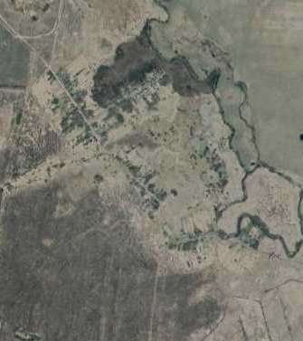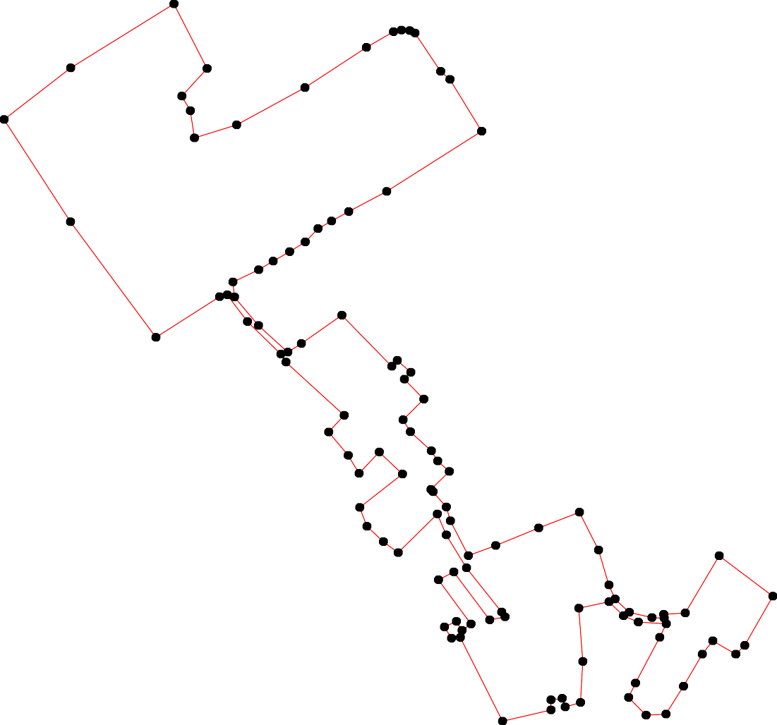
1 - характерная точка контура, сведения о которой позволяют однозначно определить её на местности
- вновь образованная часть контура, сведения о которой достаточны для определения её местоположения

ОПИСАНИЕ МЕСТОПОЛОЖЕНИЯ ГРАНИЦ

Граница населенного пункта с. Федотьево

(наименование объекта местоположение границ, которого описано (далее - объект)

Раздел 1

Сведения об объекте
№ п/п | Характеристики объекта | Описание характеристик
1 | 2 | 3
1 | Местоположение объекта | Российская Федерация, Рязанская область, р-н Спасский, с/п Федотьевское, с Федотьево
2 | Площадь объекта ± величина погрешности определения площади (P ± Дельта P) | 1908173кв.м. ± 483кв.м.
3 | Иные характеристики объекта | -

Раздел 3

Сведения о местоположении измененных (уточненных) границ объекта
1. Система координат МСК-62
2. Сведения о характерных точках границ объекта
Обозначе ние характер ных точек границ | Существующие координаты, м |  | Измененные (уточненные) координаты, м |  | Метод определения координат характерной точки | Средняя квадратичес кая погрешност ь положения характерной точки (Мt), м | Описание обозначения точки на местности (при наличии)
Обозначе ние характер ных точек границ | X | Y | X | Y | Метод определения координат характерной точки |  | Описание обозначения точки на местности (при наличии)
1 | 2 | 3 | 4 | 5 | 6 | 7 | 8
1 | 436413,39 | 2174583,57 | 436413,39 | 2174583,57 | Картометрический метод | 2,50 | -
2 | 436355,11 | 2174820,75 | 436355,11 | 2174820,75 | Картометрический метод | 2,50 | -
3 | 436377,09 | 2174903,19 | 436377,09 | 2174903,19 | Картометрический метод | 2,50 | -
4 | 436363,63 | 2175039,5 | 436363,63 | 2175039,5 | Картометрический метод | 2,50 | -
5 | 436404,75 | 2175042,62 | 436404,75 | 2175042,62 | Картометрический метод | 2,50 | -
6 | 436445,06 | 2175036,13 | 436445,06 | 2175036,13 | Картометрический метод | 2,50 | -
7 | 436498,8 | 2175035,2 | 436498,8 | 2175035,2 | Картометрический метод | 2,50 | -
8 | 436570,6 | 2175040,3 | 436570,6 | 2175040,3 | Картометрический метод | 2,50 | -
9 | 436641,49 | 2175046,79 | 436641,49 | 2175046,79 | Картометрический метод | 2,50 | -
10 | 436706,35 | 2175055,59 | 436706,35 | 2175055,59 | Картометрический метод | 2,50 | -
11 | 436691,99 | 2175128,32 | 436691,99 | 2175128,32 | Картометрический метод | 2,50 | -
12 | 436679,94 | 2175179,29 | 436679,94 | 2175179,29 | Картометрический метод | 2,50 | -
13 | 436635,4 | 2175229,75 | 436635,4 | 2175229,75 | Картометрический метод | 2,50 | -
14 | 436639,9 | 2175301,74 | 436639,9 | 2175301,74 | Картометрический метод | 2,50 | -
15 | 436621,98 | 2175312,14 | 436621,98 | 2175312,14 | Картометрический метод | 2,50 | -
16 | 436625,73 | 2175334,64 | 436625,73 | 2175334,64 | Картометрический метод | 2,50 | -
17 | 436574,7 | 2175354,89 | 436574,7 | 2175354,89 | Картометрический метод | 2,50 | -
18 | 436516,92 | 2175370,64 | 436516,92 | 2175370,64 | Картометрический метод | 2,50 | -
19 | 436450,89 | 2175383,38 | 436450,89 | 2175383,38 | Картометрический метод | 2,50 | -
20 | 436409,12 | 2175393,11 | 436409,12 | 2175393,11 | Картометрический метод | 2,50 | -
21 | 436363,52 | 2175416,03 | 436363,52 | 2175416,03 | Картометрический метод | 2,50 | -

Сведения о местоположении измененных (уточненных) границ объекта
22 | 436327,33 | 2175427,6 | 436327,33 | 2175427,6 | Картометрический метод | 2,50 | -
23 | 436277,8 | 2175444,85 | 436277,8 | 2175444,85 | Картометрический метод | 2,50 | -
24 | 436266,9 | 2175426,06 | 436266,9 | 2175426,06 | Картометрический метод | 2,50 | -
25 | 436260,89 | 2175423,81 | 436260,89 | 2175423,81 | Картометрический метод | 2,50 | -
26 | 436200,11 | 2175450,8 | 436200,11 | 2175450,8 | Картометрический метод | 2,50 | -
27 | 436186,6 | 2175453,8 | 436186,6 | 2175453,8 | Картометрический метод | 2,50 | -
28 | 436149,84 | 2175390,81 | 436149,84 | 2175390,81 | Картометрический метод | 2,50 | -
29 | 436111,03 | 2175444,28 | 436111,03 | 2175444,28 | Картометрический метод | 2,50 | -
30 | 436062,92 | 2175480 | 436062,92 | 2175480 | Картометрический метод | 2,50 | -
31 | 436026,91 | 2175513,74 | 436026,91 | 2175513,74 | Картометрический метод | 2,50 | -
32 | 435979,63 | 2175555,74 | 435979,63 | 2175555,74 | Картометрический метод | 2,50 | -
33 | 435950,37 | 2175593,24 | 435950,37 | 2175593,24 | Картометрический метод | 2,50 | -
34 | 435958,62 | 2175604,49 | 435958,62 | 2175604,49 | Картометрический метод | 2,50 | -
35 | 435971,38 | 2175614,24 | 435971,38 | 2175614,24 | Картометрический метод | 2,50 | -
36 | 435990,89 | 2175586,49 | 435990,89 | 2175586,49 | Картометрический метод | 2,50 | -
37 | 436011,15 | 2175553,49 | 436011,15 | 2175553,49 | Картометрический метод | 2,50 | -
38 | 436024,65 | 2175541,49 | 436024,65 | 2175541,49 | Картометрический метод | 2,50 | -
39 | 436059,17 | 2175547,49 | 436059,17 | 2175547,49 | Картометрический метод | 2,50 | -
40 | 436101,19 | 2175566,24 | 436101,19 | 2175566,24 | Картометрический метод | 2,50 | -
41 | 436134,21 | 2175590,24 | 436134,21 | 2175590,24 | Картометрический метод | 2,50 | -
42 | 436154,25 | 2175611,92 | 436154,25 | 2175611,92 | Картометрический метод | 2,50 | -
43 | 436155,75 | 2175632,17 | 436155,75 | 2175632,17 | Картометрический метод | 2,50 | -
44 | 436151,25 | 2175657,67 | 436151,25 | 2175657,67 | Картометрический метод | 2,50 | -
45 | 436151,25 | 2175683,17 | 436151,25 | 2175683,17 | Картометрический метод | 2,50 | -
46 | 436146 | 2175708,67 | 436146 | 2175708,67 | Картометрический метод | 2,50 | -
47 | 436133,24 | 2175733,42 | 436133,24 | 2175733,42 | Картометрический метод | 2,50 | -
48 | 436128,83 | 2175741,69 | 436128,83 | 2175741,69 | Картометрический метод | 2,50 | -
49 | 436097,36 | 2175715,65 | 436097,36 | 2175715,65 | Картометрический метод | 2,50 | -

Сведения о местоположении измененных (уточненных) границ объекта
50 | 436042,01 | 2175673,34 | 436042,01 | 2175673,34 | Картометрический метод | 2,50 | -
51 | 436032,78 | 2175691,24 | 436032,78 | 2175691,24 | Картометрический метод | 2,50 | -
52 | 435999,68 | 2175672,25 | 435999,68 | 2175672,25 | Картометрический метод | 2,50 | -
53 | 436011,62 | 2175652,18 | 436011,62 | 2175652,18 | Картометрический метод | 2,50 | -
54 | 435957,36 | 2175616,93 | 435957,36 | 2175616,93 | Картометрический метод | 2,50 | -
55 | 435973,64 | 2175647,3 | 435973,64 | 2175647,3 | Картометрический метод | 2,50 | -
56 | 435987,57 | 2175675 | 435987,57 | 2175675 | Картометрический метод | 2,50 | -
57 | 436002,85 | 2175722,25 | 436002,85 | 2175722,25 | Картометрический метод | 2,50 | -
58 | - | - | 436010,73 | 2175764,87 | Картометрический метод | 2,50 | -
59 | 436010,73 | 2175831,13 | 436010,73 | 2175831,13 | Картометрический метод | 2,50 | -
60 | 435998,22 | 2175907,1 | 435998,22 | 2175907,1 | Картометрический метод | 2,50 | -
61 | 435969,96 | 2175953,9 | 435969,96 | 2175953,9 | Картометрический метод | 2,50 | -
62 | 435950,04 | 2175991,89 | 435950,04 | 2175991,89 | Картометрический метод | 2,50 | -
63 | 435937,85 | 2176016,27 | 435937,85 | 2176016,27 | Картометрический метод | 2,50 | -
64 | 435930,12 | 2176031,73 | 435930,12 | 2176031,73 | Картометрический метод | 2,50 | -
65 | 436010,54 | 2176028,58 | 436010,54 | 2176028,58 | Картометрический метод | 2,50 | -
66 | 436106,89 | 2176026,17 | 436106,89 | 2176026,17 | Картометрический метод | 2,50 | -
67 | 436105,17 | 2176157,61 | 436105,17 | 2176157,61 | Картометрический метод | 2,50 | -
68 | 436052,03 | 2176158,42 | 436052,03 | 2176158,42 | Картометрический метод | 2,50 | -
69 | 436035,32 | 2176158,67 | 436035,32 | 2176158,67 | Картометрический метод | 2,50 | -
70 | 436039,07 | 2176204,42 | 436039,07 | 2176204,42 | Картометрический метод | 2,50 | -
71 | 436039,82 | 2176250,17 | 436039,82 | 2176250,17 | Картометрический метод | 2,50 | -
72 | 436034,62 | 2176269,57 | 436034,62 | 2176269,57 | Картометрический метод | 2,50 | -
73 | 435990,35 | 2176496,81 | 435990,35 | 2176496,81 | Картометрический метод | 2,50 | -
74 | 435983,59 | 2176526,81 | 435983,59 | 2176526,81 | Картометрический метод | 2,50 | -
75 | 435964,08 | 2176594,31 | 435964,08 | 2176594,31 | Картометрический метод | 2,50 | -
76 | 436001,7 | 2176683,08 | 436001,7 | 2176683,08 | Картометрический метод | 2,50 | -
77 | 435979,25 | 2176783,6 | 435979,25 | 2176783,6 | Картометрический метод | 2,50 | -

Сведения о местоположении измененных (уточненных) границ объекта
78 | 435977,16 | 2176792,96 | 435977,16 | 2176792,96 | Картометрический метод | 2,50 | -
79 | - | - | 435974,49 | 2176785,12 | Картометрический метод | 2,50 | -
80 | - | - | 435952,22 | 2176779,25 | Картометрический метод | 2,50 | -
81 | - | - | 435876,17 | 2176760,81 | Картометрический метод | 2,50 | -
82 | - | - | 435831,26 | 2176750,4 | Картометрический метод | 2,50 | -
83 | - | - | 435779,62 | 2176738,1 | Картометрический метод | 2,50 | -
84 | - | - | 435725,46 | 2176725,19 | Картометрический метод | 2,50 | -
85 | - | - | 435665,42 | 2176705,25 | Картометрический метод | 2,50 | -
86 | - | - | 435656,86 | 2176690,85 | Картометрический метод | 2,50 | -
87 | - | - | 435637,94 | 2176765,07 | Картометрический метод | 2,50 | -
88 | - | - | 435632,13 | 2176783,1 | Картометрический метод | 2,50 | -
89 | 435631,29 | 2176783,83 | 435631,29 | 2176783,83 | Картометрический метод | 2,50 | -
90 | 435622,11 | 2176771,91 | 435622,11 | 2176771,91 | Картометрический метод | 2,50 | -
91 | 435614,1 | 2176740,12 | 435614,1 | 2176740,12 | Картометрический метод | 2,50 | -
92 | 435612,72 | 2176734,66 | 435612,72 | 2176734,66 | Картометрический метод | 2,50 | -
93 | - | - | 435553,94 | 2176664,98 | Картометрический метод | 2,50 | -
94 | 435550,77 | 2176661,23 | 435550,77 | 2176661,23 | Картометрический метод | 2,50 | -
95 | - | - | 435550,28 | 2176660,47 | Картометрический метод | 2,50 | -
96 | - | - | 435525,91 | 2176664,11 | Картометрический метод | 2,50 | -
97 | - | - | 435495,29 | 2176652,13 | Картометрический метод | 2,50 | -
98 | - | - | 435425,18 | 2176625,2 | Картометрический метод | 2,50 | -
99 | - | - | 435376,68 | 2176605,19 | Картометрический метод | 2,50 | -
100 | - | - | 435376,67 | 2176605,19 | Картометрический метод | 2,50 | -
101 | - | - | 435380,21 | 2176601,1 | Картометрический метод | 2,50 | -
102 | - | - | 435327,02 | 2176579,58 | Картометрический метод | 2,50 | -
103 | - | - | 435304,83 | 2176570,22 | Картометрический метод | 2,50 | -
104 | 435279,29 | 2176552,1 | 435279,29 | 2176552,1 | Картометрический метод | 2,50 | -
105 | 435247,02 | 2176536,51 | 435247,02 | 2176536,51 | Картометрический метод | 2,50 | -

Сведения о местоположении измененных (уточненных) границ объекта
106 | 435239,78 | 2176551,22 | 435239,78 | 2176551,22 | Картометрический метод | 2,50 | -
107 | 435167,09 | 2176519,59 | 435167,09 | 2176519,59 | Картометрический метод | 2,50 | -
108 | 434943,16 | 2176419,78 | 434943,16 | 2176419,78 | Картометрический метод | 2,50 | -
109 | 434958,92 | 2176401,44 | 434958,92 | 2176401,44 | Картометрический метод | 2,50 | -
110 | 434982,69 | 2176413,23 | 434982,69 | 2176413,23 | Картометрический метод | 2,50 | -
111 | 435138,86 | 2176361,32 | 435138,86 | 2176361,32 | Картометрический метод | 2,50 | -
112 | 435166,29 | 2176322,66 | 435166,29 | 2176322,66 | Картометрический метод | 2,50 | -
113 | 435164,42 | 2176254,08 | 435164,42 | 2176254,08 | Картометрический метод | 2,50 | -
114 | 435156,94 | 2176178,65 | 435156,94 | 2176178,65 | Картометрический метод | 2,50 | -
115 | 435137,83 | 2176160,06 | 435137,83 | 2176160,06 | Картометрический метод | 2,50 | -
116 | 435155,85 | 2176139,8 | 435155,85 | 2176139,8 | Картометрический метод | 2,50 | -
117 | 435185,45 | 2176148,8 | 435185,45 | 2176148,8 | Картометрический метод | 2,50 | -
118 | 435192,54 | 2176148,8 | 435192,54 | 2176148,8 | Картометрический метод | 2,50 | -
119 | 435200 | 2176137,98 | 435200 | 2176137,98 | Картометрический метод | 2,50 | -
120 | 435206,71 | 2176121,2 | 435206,71 | 2176121,2 | Картометрический метод | 2,50 | -
121 | 435220,3 | 2176116,27 | 435220,3 | 2176116,27 | Картометрический метод | 2,50 | -
122 | 435244,69 | 2176116,69 | 435244,69 | 2176116,69 | Картометрический метод | 2,50 | -
123 | 435277,07 | 2176124,68 | 435277,07 | 2176124,68 | Картометрический метод | 2,50 | -
124 | 435299,36 | 2176132,04 | 435299,36 | 2176132,04 | Картометрический метод | 2,50 | -
125 | 435337,66 | 2176143,58 | 435337,66 | 2176143,58 | Картометрический метод | 2,50 | -
126 | 435354,07 | 2176149,17 | 435354,07 | 2176149,17 | Картометрический метод | 2,50 | -
127 | 435348,85 | 2176098,08 | 435348,85 | 2176098,08 | Картометрический метод | 2,50 | -
128 | 435335,79 | 2176014,17 | 435335,79 | 2176014,17 | Картометрический метод | 2,50 | -
129 | 435310 | 2175875,29 | 435310 | 2175875,29 | Картометрический метод | 2,50 | -
130 | 435303,66 | 2175873,43 | 435303,66 | 2175873,43 | Картометрический метод | 2,50 | -
131 | 435275,3 | 2175878,65 | 435275,3 | 2175878,65 | Картометрический метод | 2,50 | -
132 | 435276,42 | 2175884,99 | 435276,42 | 2175884,99 | Картометрический метод | 2,50 | -
133 | 435253,13 | 2175888,52 | 435253,13 | 2175888,52 | Картометрический метод | 2,50 | -

Сведения о местоположении измененных (уточненных) границ объекта
134 | 435246,95 | 2175889,46 | 435246,95 | 2175889,46 | Картометрический метод | 2,50 | -
135 | 435245,08 | 2175884,24 | 435245,08 | 2175884,24 | Картометрический метод | 2,50 | -
136 | 435195,77 | 2175893,42 | 435195,77 | 2175893,42 | Картометрический метод | 2,50 | -
137 | 435180,92 | 2175896,18 | 435180,92 | 2175896,18 | Картометрический метод | 2,50 | -
138 | 435122,32 | 2175904,33 | 435122,32 | 2175904,33 | Картометрический метод | 2,50 | -
139 | 435090,78 | 2175654,12 | 435090,78 | 2175654,12 | Картометрический метод | 2,50 | -
140 | 435150,91 | 2175646,97 | 435150,91 | 2175646,97 | Картометрический метод | 2,50 | -
141 | 435110,55 | 2175500,21 | 435110,55 | 2175500,21 | Картометрический метод | 2,50 | -
142 | 435222,76 | 2175457,55 | 435222,76 | 2175457,55 | Картометрический метод | 2,50 | -
143 | 435257,61 | 2175455,37 | 435257,61 | 2175455,37 | Картометрический метод | 2,50 | -
144 | 435441,91 | 2175422,55 | 435441,91 | 2175422,55 | Картометрический метод | 2,50 | -
145 | 435480,24 | 2175409,64 | 435480,24 | 2175409,64 | Картометрический метод | 2,50 | -
146 | 435485,08 | 2175408,01 | 435485,08 | 2175408,01 | Картометрический метод | 2,50 | -
147 | 435523,14 | 2175398,69 | 435523,14 | 2175398,69 | Картометрический метод | 2,50 | -
148 | 435535,82 | 2175395,71 | 435535,82 | 2175395,71 | Картометрический метод | 2,50 | -
149 | 435539,93 | 2175379,67 | 435539,93 | 2175379,67 | Картометрический метод | 2,50 | -
150 | 435505,23 | 2175356,17 | 435505,23 | 2175356,17 | Картометрический метод | 2,50 | -
151 | 435451,88 | 2175323,36 | 435451,88 | 2175323,36 | Картометрический метод | 2,50 | -
152 | 435390,86 | 2175285,14 | 435390,86 | 2175285,14 | Картометрический метод | 2,50 | -
153 | 435337,88 | 2175241,88 | 435337,88 | 2175241,88 | Картометрический метод | 2,50 | -
154 | 435269,98 | 2175180,72 | 435269,98 | 2175180,72 | Картометрический метод | 2,50 | -
155 | 435225,01 | 2175129,33 | 435225,01 | 2175129,33 | Картометрический метод | 2,50 | -
156 | 435219,42 | 2175117,02 | 435219,42 | 2175117,02 | Картометрический метод | 2,50 | -
157 | 435224,27 | 2175095,39 | 435224,27 | 2175095,39 | Картометрический метод | 2,50 | -
158 | 435261,58 | 2175026,02 | 435261,58 | 2175026,02 | Картометрический метод | 2,50 | -
159 | - | - | 435269,52 | 2175019,94 | Картометрический метод | 2,50 | -
160 | 435281,93 | 2175010,44 | 435281,93 | 2175010,44 | Картометрический метод | 2,50 | -
161 | 435324,46 | 2175033,56 | 435324,46 | 2175033,56 | Картометрический метод | 2,50 | -

Сведения о местоположении измененных (уточненных) границ объекта
162 | 435366,99 | 2174963,45 | 435366,99 | 2174963,45 | Картометрический метод | 2,50 | -
163 | 435312,15 | 2174931,01 | 435312,15 | 2174931,01 | Картометрический метод | 2,50 | -
164 | 435327,45 | 2174918,33 | 435327,45 | 2174918,33 | Картометрический метод | 2,50 | -
165 | 435280,81 | 2174873,2 | 435280,81 | 2174873,2 | Картометрический метод | 2,50 | -
166 | 435297,97 | 2174859,03 | 435297,97 | 2174859,03 | Картометрический метод | 2,50 | -
167 | 435331,11 | 2174832,6 | 435331,11 | 2174832,6 | Картометрический метод | 2,50 | -
168 | 435363,19 | 2174808,73 | 435363,19 | 2174808,73 | Картометрический метод | 2,50 | -
169 | 435386,32 | 2174798,29 | 435386,32 | 2174798,29 | Картометрический метод | 2,50 | -
170 | 435404,23 | 2174792,7 | 435404,23 | 2174792,7 | Картометрический метод | 2,50 | -
171 | 435425,12 | 2174784,49 | 435425,12 | 2174784,49 | Картометрический метод | 2,50 | -
172 | 435451,85 | 2174775,03 | 435451,85 | 2174775,03 | Картометрический метод | 2,50 | -
173 | 435485,07 | 2174844,41 | 435485,07 | 2174844,41 | Картометрический метод | 2,50 | -
174 | 435539,31 | 2174835,16 | 435539,31 | 2174835,16 | Картометрический метод | 2,50 | -
175 | 435526,28 | 2174792,69 | 435526,28 | 2174792,69 | Картометрический метод | 2,50 | -
176 | 435525,44 | 2174740,55 | 435525,44 | 2174740,55 | Картометрический метод | 2,50 | -
177 | 435551,93 | 2174720,78 | 435551,93 | 2174720,78 | Картометрический метод | 2,50 | -
178 | 435615,01 | 2174730,87 | 435615,01 | 2174730,87 | Картометрический метод | 2,50 | -
179 | 435671,35 | 2174738,44 | 435671,35 | 2174738,44 | Картометрический метод | 2,50 | -
180 | 435700,07 | 2174756,56 | 435700,07 | 2174756,56 | Картометрический метод | 2,50 | -
181 | 435710,89 | 2174792,27 | 435710,89 | 2174792,27 | Картометрический метод | 2,50 | -
182 | 435725,61 | 2174853,66 | 435725,61 | 2174853,66 | Картометрический метод | 2,50 | -
183 | 435746,63 | 2174927,67 | 435746,63 | 2174927,67 | Картометрический метод | 2,50 | -
184 | 435802,17 | 2175019,42 | 435802,17 | 2175019,42 | Картометрический метод | 2,50 | -
185 | 435836,12 | 2175068,27 | 435836,12 | 2175068,27 | Картометрический метод | 2,50 | -
186 | 435849,18 | 2175063,43 | 435849,18 | 2175063,43 | Картометрический метод | 2,50 | -
187 | 435851,79 | 2175057,09 | 435851,79 | 2175057,09 | Картометрический метод | 2,50 | -
188 | 435849,55 | 2175001,52 | 435849,55 | 2175001,52 | Картометрический метод | 2,50 | -
189 | 435861,01 | 2174985,93 | 435861,01 | 2174985,93 | Картометрический метод | 2,50 | -

Сведения о местоположении измененных (уточненных) границ объекта
190 | 435864,74 | 2174968,77 | 435864,74 | 2174968,77 | Картометрический метод | 2,50 | -
191 | 435877,8 | 2174961,69 | 435877,8 | 2174961,69 | Картометрический метод | 2,50 | -
192 | 435892,35 | 2174960,94 | 435892,35 | 2174960,94 | Картометрический метод | 2,50 | -
193 | 435902,8 | 2174953,11 | 435902,8 | 2174953,11 | Картометрический метод | 2,50 | -
194 | 435906,15 | 2174925,14 | 435906,15 | 2174925,14 | Картометрический метод | 2,50 | -
195 | 435916,23 | 2174902,02 | 435916,23 | 2174902,02 | Картометрический метод | 2,50 | -
196 | 435904,67 | 2174866,98 | 435904,67 | 2174866,98 | Картометрический метод | 2,50 | -
197 | 435901,69 | 2174853,92 | 435901,69 | 2174853,92 | Картометрический метод | 2,50 | -
198 | 435895,26 | 2174810,81 | 435895,26 | 2174810,81 | Картометрический метод | 2,50 | -
199 | - | - | 435904,45 | 2174757,11 | Картометрический метод | 2,50 | -
200 | 435933,12 | 2174589,55 | 435933,12 | 2174589,55 | Картометрический метод | 2,50 | -
201 | 436044,02 | 2174499,62 | 436044,02 | 2174499,62 | Картометрический метод | 2,50 | -
202 | 436094,48 | 2174513,74 | 436094,48 | 2174513,74 | Картометрический метод | 2,50 | -
203 | 436087,94 | 2174533,79 | 436087,94 | 2174533,79 | Картометрический метод | 2,50 | -
204 | 436076,56 | 2174570,68 | 436076,56 | 2174570,68 | Картометрический метод | 2,50 | -
205 | 436064,96 | 2174632,69 | 436064,96 | 2174632,69 | Картометрический метод | 2,50 | -
206 | 436058,17 | 2174678,62 | 436058,17 | 2174678,62 | Картометрический метод | 2,50 | -
207 | 436015,87 | 2174668,68 | 436015,87 | 2174668,68 | Картометрический метод | 2,50 | -
208 | 436013,87 | 2174676,76 | 436013,87 | 2174676,76 | Картометрический метод | 2,50 | -
209 | 436055,73 | 2174688,11 | 436055,73 | 2174688,11 | Картометрический метод | 2,50 | -
210 | 436043,38 | 2174728,2 | 436043,38 | 2174728,2 | Картометрический метод | 2,50 | -
211 | 436054,48 | 2174732,46 | 436054,48 | 2174732,46 | Картометрический метод | 2,50 | -
212 | 436070,84 | 2174692,02 | 436070,84 | 2174692,02 | Картометрический метод | 2,50 | -
213 | 436114,94 | 2174703,85 | 436114,94 | 2174703,85 | Картометрический метод | 2,50 | -
214 | 436117,8 | 2174692,43 | 436117,8 | 2174692,43 | Картометрический метод | 2,50 | -
215 | 436073,4 | 2174682,14 | 436073,4 | 2174682,14 | Картометрический метод | 2,50 | -
216 | 436084,31 | 2174635,86 | 436084,31 | 2174635,86 | Картометрический метод | 2,50 | -
217 | 436094,49 | 2174575,04 | 436094,49 | 2174575,04 | Картометрический метод | 2,50 | -

Сведения о местоположении измененных (уточненных) границ объекта
218 | 436105,11 | 2174539,52 | 436105,11 | 2174539,52 | Картометрический метод | 2,50 | -
219 | 436112,27 | 2174517,98 | 436112,27 | 2174517,98 | Картометрический метод | 2,50 | -
220 | - | - | 436234,57 | 2174544,62 | Картометрический метод | 2,50 | -
1 | 436413,39 | 2174583,57 | 436413,39 | 2174583,57 | Картометрический метод | 2,50 | -
3. Сведения о характерных точках части (частей) границы объекта
Часть № -
Обозначе ние характер ных точек границ | Существующие координаты, м |  | Измененные (уточненные) координаты, м |  | Метод определения координат характерной точки | Средняя квадратичес кая погрешност ь положения характерной точки (Мt), м | Описание обозначения точки на местности (при наличии)
Обозначе ние характер ных точек границ | X | Y | X | Y | Метод определения координат характерной точки |  | Описание обозначения точки на местности (при наличии)
1 | 2 | 3 | 4 | 5 | 6 | 7 | 8
- | - | - | - | - | - | - | -

Раздел 4
План границ объекта

10 11 12
13

1

220
9
8
7
6
2 3 54
14
1156
17
18
19
20
21
22
23
245
26
28 27

4412 4344546 47

202203
204202513214
219212817221062912006
29 40 48
30 49
66 67
7907172

201
20182221201175
3931
5507158 59 68

38 3255 56
60 6615
7374 75 76 7778

200

19919181997161199593214
1198019181418816587
180 181181283
179
178
177
176 1177543
172
171
170
169

1417849
1416550
115414
152
3733633453 54532

62:20-4.55
664263
8709
81
82
83
84
886587 889
919290
95436
97
98
1019090

168
167
161261
116641360
153
1239012
128 1122576
123
124
102
103

166165
115598
154
115576155
143
142

140
133
1354
1367
122
121
11121101978
116

1114131112
1100546
107

141
139
138
115

110190
108

Используемые условные знаки и обозначения:
Масштаб 1:15000

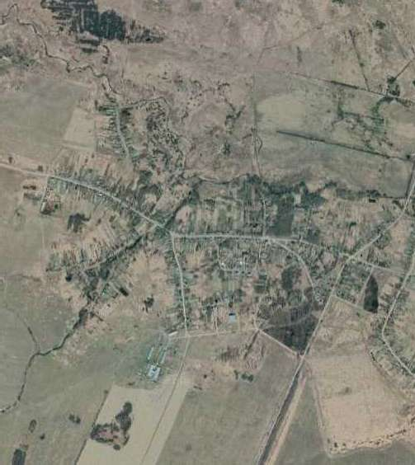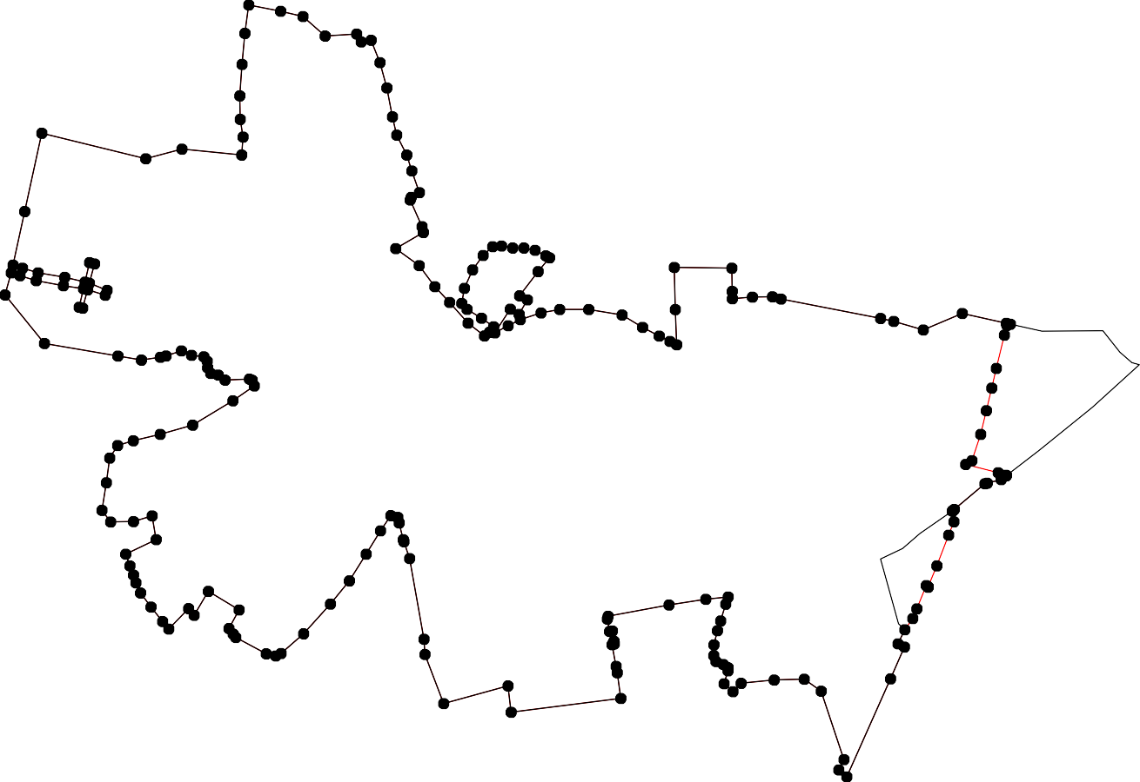1 - характерная точка контура, сведения о которой позволяют однозначно определить её на местности
- вновь образованная часть контура, сведения о которой достаточны для определения её местоположения
- существующая часть контура, имеющиеся в ЕГРН сведения о которой достаточны для определения её местоположения
62:20-4.55 - обозначение земельного участка

ОПИСАНИЕ МЕСТОПОЛОЖЕНИЯ ГРАНИЦ

Граница населенного пункта с. Мжакино

(наименование объекта местоположение границ, которого описано (далее - объект)

Раздел 1

Сведения об объекте
№ п/п | Характеристики объекта | Описание характеристик
1 | 2 | 3
1 | Местоположение объекта | Российская Федерация, Рязанская область, р-н Спасский, с/п Федотьевское, с Мжакино
2 | Площадь объекта ± величина погрешности определения площади (P ± Дельта P) | 3802266кв.м. ± 1066кв.м.
3 | Иные характеристики объекта | -

Раздел 3

Сведения о местоположении измененных (уточненных) границ объекта
1. Система координат МСК-62
2. Сведения о характерных точках границ объекта
Обозначе ние характер ных точек границ | Существующие координаты, м |  | Измененные (уточненные) координаты, м |  | Метод определения координат характерной точки | Средняя квадратичес кая погрешност ь положения характерной точки (Мt), м | Описание обозначения точки на местности (при наличии)
Обозначе ние характер ных точек границ | X | Y | X | Y | Метод определения координат характерной точки |  | Описание обозначения точки на местности (при наличии)
1 | 2 | 3 | 4 | 5 | 6 | 7 | 8
62:20-4.10(1)
1 | - | - | 434101,88 | 2177742,51 | Картометрический метод | 2,50 | -
2 | - | - | 434300,05 | 2178078,07 | Картометрический метод | 2,50 | -
3 | - | - | 434263,69 | 2178099,9 | Картометрический метод | 2,50 | -
4 | - | - | 434174,46 | 2178175,81 | Картометрический метод | 2,50 | -
5 | - | - | 434102,79 | 2178204,62 | Картометрический метод | 2,50 | -
6 | - | - | 434062,75 | 2178216,57 | Картометрический метод | 2,50 | -
7 | - | - | 434042,37 | 2178230,63 | Картометрический метод | 2,50 | -
8 | - | - | 434014,96 | 2178239,07 | Картометрический метод | 2,50 | -
9 | - | - | 433998,68 | 2178260,84 | Картометрический метод | 2,50 | -
10 | - | - | 433934,14 | 2178295,52 | Картометрический метод | 2,50 | -
11 | - | - | 433887,6 | 2178335,23 | Картометрический метод | 2,50 | -
12 | - | - | 433861,59 | 2178354,4 | Картометрический метод | 2,50 | -
13 | - | - | 433844,31 | 2178388,65 | Картометрический метод | 2,50 | -
14 | - | - | 433788,46 | 2178418,52 | Картометрический метод | 2,50 | -
15 | - | - | 433777,59 | 2178445,25 | Картометрический метод | 2,50 | -
16 | - | - | 433740,37 | 2178462,66 | Картометрический метод | 2,50 | -
17 | - | - | 433725,18 | 2178487,61 | Картометрический метод | 2,50 | -
18 | - | - | 433717,8 | 2178527,1 | Картометрический метод | 2,50 | -
19 | - | - | 433687,45 | 2178557,22 | Картометрический метод | 2,50 | -
20 | - | - | 433662,97 | 2178562,05 | Картометрический метод | 2,50 | -
21 | - | - | 433624,98 | 2178523,07 | Картометрический метод | 2,50 | -

Сведения о местоположении измененных (уточненных) границ объекта
22 | - | - | 433609,65 | 2178519,71 | Картометрический метод | 2,50 | -
23 | - | - | 433579,69 | 2178522,38 | Картометрический метод | 2,50 | -
24 | - | - | 433552,73 | 2178551,4 | Картометрический метод | 2,50 | -
25 | - | - | 433511,26 | 2178577,38 | Картометрический метод | 2,50 | -
26 | - | - | 433476,82 | 2178618,67 | Картометрический метод | 2,50 | -
27 | - | - | 433429,8 | 2178667,42 | Картометрический метод | 2,50 | -
28 | - | - | 433427,45 | 2178688,63 | Картометрический метод | 2,50 | -
29 | - | - | 433431,49 | 2178703,23 | Картометрический метод | 2,50 | -
30 | - | - | 433436,64 | 2178721,89 | Картометрический метод | 2,50 | -
31 | - | - | 433409,29 | 2178738,53 | Картометрический метод | 2,50 | -
32 | - | - | 433350,11 | 2178774,53 | Картометрический метод | 2,50 | -
33 | - | - | 433345,15 | 2178809,93 | Картометрический метод | 2,50 | -
34 | - | - | 433327,36 | 2178809,03 | Картометрический метод | 2,50 | -
35 | - | - | 433300,94 | 2178788,84 | Картометрический метод | 2,50 | -
36 | - | - | 433291 | 2178734,71 | Картометрический метод | 2,50 | -
37 | - | - | 433289,7 | 2178727,62 | Картометрический метод | 2,50 | -
38 | - | - | 433267,06 | 2178717,84 | Картометрический метод | 2,50 | -
39 | - | - | 433230,85 | 2178732,83 | Картометрический метод | 2,50 | -
40 | - | - | 433218,74 | 2178737,84 | Картометрический метод | 2,50 | -
41 | - | - | 433196,61 | 2178767,6 | Картометрический метод | 2,50 | -
42 | - | - | 433191,5 | 2178811,01 | Картометрический метод | 2,50 | -
43 | - | - | 433230,47 | 2178858,53 | Картометрический метод | 2,50 | -
44 | - | - | 433199,31 | 2178891,03 | Картометрический метод | 2,50 | -
45 | - | - | 433195,26 | 2178926,81 | Картометрический метод | 2,50 | -
46 | - | - | 433145,93 | 2178901,45 | Картометрический метод | 2,50 | -
47 | - | - | 433107,05 | 2178893,18 | Картометрический метод | 2,50 | -
48 | - | - | 433068,9 | 2178842,17 | Картометрический метод | 2,50 | -
49 | - | - | 433042,23 | 2178778,43 | Картометрический метод | 2,50 | -
50 | - | - | 433021,85 | 2178747,68 | Картометрический метод | 2,50 | -

Сведения о местоположении измененных (уточненных) границ объекта
51 | - | - | 433027,93 | 2178726,46 | Картометрический метод | 2,50 | -
52 | - | - | 433032,51 | 2178710,45 | Картометрический метод | 2,50 | -
53 | - | - | 433037,37 | 2178692,64 | Картометрический метод | 2,50 | -
54 | - | - | 433041,26 | 2178690,86 | Картометрический метод | 2,50 | -
55 | - | - | 433084,25 | 2178671,23 | Картометрический метод | 2,50 | -
56 | - | - | 433111,9 | 2178627,89 | Картометрический метод | 2,50 | -
57 | - | - | 433108,66 | 2178590,67 | Картометрический метод | 2,50 | -
58 | - | - | 433066,86 | 2178529,94 | Картометрический метод | 2,50 | -
59 | - | - | 433054,83 | 2178487,86 | Картометрический метод | 2,50 | -
60 | - | - | 433030,76 | 2178445,77 | Картометрический метод | 2,50 | -
61 | - | - | 433043,65 | 2178397,67 | Картометрический метод | 2,50 | -
62 | - | - | 433041,93 | 2178300,62 | Картометрический метод | 2,50 | -
63 | - | - | 433081,92 | 2178271,3 | Картометрический метод | 2,50 | -
64 | - | - | 433111,12 | 2178234,35 | Картометрический метод | 2,50 | -
65 | - | - | 433118,91 | 2178201,29 | Картометрический метод | 2,50 | -
66 | - | - | 433114,11 | 2178153,43 | Картометрический метод | 2,50 | -
67 | - | - | 433187,54 | 2178172,86 | Картометрический метод | 2,50 | -
68 | - | - | 433177,17 | 2178321,67 | Картометрический метод | 2,50 | -
69 | - | - | 433217,16 | 2178332,62 | Картометрический метод | 2,50 | -
70 | - | - | 433214,88 | 2178353,78 | Картометрический метод | 2,50 | -
71 | - | - | 433306,93 | 2178371,99 | Картометрический метод | 2,50 | -
72 | - | - | 433304,36 | 2178435,7 | Картометрический метод | 2,50 | -
73 | - | - | 433409,75 | 2178458,74 | Картометрический метод | 2,50 | -
74 | - | - | 433478,23 | 2178429,73 | Картометрический метод | 2,50 | -
75 | - | - | 433600,1 | 2178350,62 | Картометрический метод | 2,50 | -
76 | - | - | 433605,97 | 2178246,63 | Картометрический метод | 2,50 | -
77 | - | - | 433631,09 | 2178219,41 | Картометрический метод | 2,50 | -
78 | - | - | 433631,11 | 2178141,87 | Картометрический метод | 2,50 | -
79 | - | - | 433614,63 | 2178126,22 | Картометрический метод | 2,50 | -

Сведения о местоположении измененных (уточненных) границ объекта
80 | - | - | 433642,15 | 2178104,74 | Картометрический метод | 2,50 | -
81 | - | - | 433749,92 | 2178018,99 | Картометрический метод | 2,50 | -
1 | - | - | 434101,88 | 2177742,51 | Картометрический метод | 2,50 | -
62:20-4.10(2)
82 | - | - | 434005,41 | 2177329,18 | Картометрический метод | 2,50 | -
83 | - | - | 434030,55 | 2177447 | Картометрический метод | 2,50 | -
84 | - | - | 434048,65 | 2177531,79 | Картометрический метод | 2,50 | -
85 | - | - | 434090,39 | 2177727,38 | Картометрический метод | 2,50 | -
86 | - | - | 433738,44 | 2178004,42 | Картометрический метод | 2,50 | -
87 | - | - | 433605,52 | 2178109,89 | Картометрический метод | 2,50 | -
88 | - | - | 433579,19 | 2178075,74 | Картометрический метод | 2,50 | -
89 | - | - | 433577,67 | 2177979,45 | Картометрический метод | 2,50 | -
90 | - | - | 433537,83 | 2177951,28 | Картометрический метод | 2,50 | -
91 | - | - | 433505,4 | 2177948,23 | Картометрический метод | 2,50 | -
92 | - | - | 433405,83 | 2177938,86 | Картометрический метод | 2,50 | -
93 | - | - | 433317,18 | 2177930,52 | Картометрический метод | 2,50 | -
94 | - | - | 433299,5 | 2177938,84 | Картометрический метод | 2,50 | -
95 | - | - | 433284,27 | 2178038,42 | Картометрический метод | 2,50 | -
96 | - | - | 433282,29 | 2178081,54 | Картометрический метод | 2,50 | -
97 | - | - | 433276,31 | 2178080,92 | Картометрический метод | 2,50 | -
98 | - | - | 433236,1 | 2178076,78 | Картометрический метод | 2,50 | -
99 | - | - | 433247,78 | 2178044,42 | Картометрический метод | 2,50 | -
100 | - | - | 433238,28 | 2177993,91 | Картометрический метод | 2,50 | -
101 | - | - | 433232,22 | 2177969,15 | Картометрический метод | 2,50 | -
102 | - | - | 433224,72 | 2177954,15 | Картометрический метод | 2,50 | -
103 | - | - | 433245,22 | 2177928,14 | Картометрический метод | 2,50 | -
104 | - | - | 433243,72 | 2177900,14 | Картометрический метод | 2,50 | -
105 | - | - | 433235,22 | 2177884,13 | Картометрический метод | 2,50 | -
106 | - | - | 433211,08 | 2177879,53 | Картометрический метод | 2,50 | -

Сведения о местоположении измененных (уточненных) границ объекта
107 | - | - | 433183,06 | 2177888,97 | Картометрический метод | 2,50 | -
108 | - | - | 433180,25 | 2177887,17 | Картометрический метод | 2,50 | -
109 | - | - | 433182,81 | 2177874,87 | Картометрический метод | 2,50 | -
110 | - | - | 433204,33 | 2177851,8 | Картометрический метод | 2,50 | -
111 | - | - | 433216,63 | 2177822,32 | Картометрический метод | 2,50 | -
112 | - | - | 433218,12 | 2177815,21 | Картометрический метод | 2,50 | -
113 | - | - | 433222,27 | 2177795,4 | Картометрический метод | 2,50 | -
114 | - | - | 433226,37 | 2177784,38 | Картометрический метод | 2,50 | -
115 | - | - | 433221,27 | 2177758,57 | Картометрический метод | 2,50 | -
116 | - | - | 433222,04 | 2177737,29 | Картометрический метод | 2,50 | -
117 | - | - | 433246,89 | 2177716,79 | Картометрический метод | 2,50 | -
118 | - | - | 433256,63 | 2177702,69 | Картометрический метод | 2,50 | -
119 | - | - | 433249,48 | 2177670,53 | Картометрический метод | 2,50 | -
120 | - | - | 433252,91 | 2177634,14 | Картометрический метод | 2,50 | -
121 | - | - | 433247,44 | 2177617,18 | Картометрический метод | 2,50 | -
122 | - | - | 433242,72 | 2177602,55 | Картометрический метод | 2,50 | -
123 | - | - | 433250,36 | 2177587,78 | Картометрический метод | 2,50 | -
124 | - | - | 433269,71 | 2177567,91 | Картометрический метод | 2,50 | -
125 | - | - | 433274,81 | 2177548,03 | Картометрический метод | 2,50 | -
126 | - | - | 433273,28 | 2177528,16 | Картометрический метод | 2,50 | -
127 | - | - | 433256,98 | 2177499,63 | Картометрический метод | 2,50 | -
128 | - | - | 433294,67 | 2177505,24 | Картометрический метод | 2,50 | -
129 | - | - | 433314,53 | 2177507,28 | Картометрический метод | 2,50 | -
130 | - | - | 433327,8 | 2177505,18 | Картометрический метод | 2,50 | -
131 | - | - | 433333,89 | 2177504,22 | Картометрический метод | 2,50 | -
132 | - | - | 433436,59 | 2177474,11 | Картометрический метод | 2,50 | -
133 | - | - | 433442,75 | 2177472,3 | Картометрический метод | 2,50 | -
134 | - | - | 433459,66 | 2177467,34 | Картометрический метод | 2,50 | -
135 | - | - | 433545,14 | 2177445,96 | Картометрический метод | 2,50 | -

Сведения о местоположении измененных (уточненных) границ объекта
136 | - | - | 433551,28 | 2177444,43 | Картометрический метод | 2,50 | -
137 | - | - | 433653,62 | 2177418,84 | Картометрический метод | 2,50 | -
138 | - | - | 433659,76 | 2177417,3 | Картометрический метод | 2,50 | -
139 | - | - | 433679,28 | 2177412,42 | Картометрический метод | 2,50 | -
140 | - | - | 433710,92 | 2177404,65 | Картометрический метод | 2,50 | -
141 | - | - | 433717,06 | 2177403,14 | Картометрический метод | 2,50 | -
142 | - | - | 433819,36 | 2177378,01 | Картометрический метод | 2,50 | -
143 | - | - | 433825,49 | 2177376,5 | Картометрический метод | 2,50 | -
144 | - | - | 433915,93 | 2177357,11 | Картометрический метод | 2,50 | -
82 | - | - | 434005,41 | 2177329,18 | Картометрический метод | 2,50 | -
62:20-4.10(3)
145 | 431930,2 | 2174925,3 | 431930,2 | 2174925,3 | Картометрический метод | 2,50 | -
146 | 431967,28 | 2175017,58 | 431967,28 | 2175017,58 | Картометрический метод | 2,50 | -
147 | 431966,74 | 2175061,85 | 431966,74 | 2175061,85 | Картометрический метод | 2,50 | -
148 | 432021,91 | 2175146,02 | 432021,91 | 2175146,02 | Картометрический метод | 2,50 | -
149 | 432079,6 | 2175207,51 | 432079,6 | 2175207,51 | Картометрический метод | 2,50 | -
150 | 432105,82 | 2175385,13 | 432105,82 | 2175385,13 | Картометрический метод | 2,50 | -
151 | 432088,84 | 2175447,51 | 432088,84 | 2175447,51 | Картометрический метод | 2,50 | -
152 | 432059,97 | 2175514,91 | 432059,97 | 2175514,91 | Картометрический метод | 2,50 | -
153 | 432056,76 | 2175590,88 | 432056,76 | 2175590,88 | Картометрический метод | 2,50 | -
154 | 432046,07 | 2175628,33 | 432046,07 | 2175628,33 | Картометрический метод | 2,50 | -
155 | 431962,66 | 2175756,72 | 431962,66 | 2175756,72 | Картометрический метод | 2,50 | -
156 | 431955,02 | 2175807,91 | 431955,02 | 2175807,91 | Картометрический метод | 2,50 | -
157 | 431957,89 | 2175876,9 | 431957,89 | 2175876,9 | Картометрический метод | 2,50 | -
158 | 431907 | 2175912,76 | 431907 | 2175912,76 | Картометрический метод | 2,50 | -
159 | 431875 | 2176003,63 | 431875 | 2176003,63 | Картометрический метод | 2,50 | -
160 | 431818,37 | 2176010,24 | 431818,37 | 2176010,24 | Картометрический метод | 2,50 | -
161 | 431824,74 | 2176040,02 | 431824,74 | 2176040,02 | Картометрический метод | 2,50 | -
162 | 431864,41 | 2176048,71 | 431864,41 | 2176048,71 | Картометрический метод | 2,50 | -

Сведения о местоположении измененных (уточненных) границ объекта
163 | 431985,54 | 2176059,24 | 431985,54 | 2176059,24 | Картометрический метод | 2,50 | -
164 | 432001,34 | 2176061,87 | 432001,34 | 2176061,87 | Картометрический метод | 2,50 | -
165 | 432032,5 | 2175961,7 | 432032,5 | 2175961,7 | Картометрический метод | 2,50 | -
166 | 432108,58 | 2175982,91 | 432108,58 | 2175982,91 | Картометрический метод | 2,50 | -
167 | 432183,04 | 2175986,41 | 432183,04 | 2175986,41 | Картометрический метод | 2,50 | -
168 | 432094,41 | 2175824,54 | 432094,41 | 2175824,54 | Картометрический метод | 2,50 | -
169 | 432064,48 | 2175738,39 | 432064,48 | 2175738,39 | Картометрический метод | 2,50 | -
170 | 432178,6 | 2175698,03 | 432178,6 | 2175698,03 | Картометрический метод | 2,50 | -
171 | 432210,2 | 2175695,4 | 432210,2 | 2175695,4 | Картометрический метод | 2,50 | -
172 | 432221,3 | 2175695,42 | 432221,3 | 2175695,42 | Картометрический метод | 2,50 | -
173 | 432268,71 | 2175796,39 | 432268,71 | 2175796,39 | Картометрический метод | 2,50 | -
174 | 432338,77 | 2175861,88 | 432338,77 | 2175861,88 | Картометрический метод | 2,50 | -
175 | 432368,27 | 2175902,92 | 432368,27 | 2175902,92 | Картометрический метод | 2,50 | -
176 | 432408,88 | 2175929 | 432408,88 | 2175929 | Картометрический метод | 2,50 | -
177 | 432440,48 | 2175896,54 | 432440,48 | 2175896,54 | Картометрический метод | 2,50 | -
178 | 432474,71 | 2175871,09 | 432474,71 | 2175871,09 | Картометрический метод | 2,50 | -
179 | 432482,17 | 2175862,96 | 432482,17 | 2175862,96 | Картометрический метод | 2,50 | -
180 | 432482,38 | 2175850,77 | 432482,38 | 2175850,77 | Картометрический метод | 2,50 | -
181 | 432482,55 | 2175844,02 | 432482,55 | 2175844,02 | Картометрический метод | 2,50 | -
182 | 432485,25 | 2175734,21 | 432485,25 | 2175734,21 | Картометрический метод | 2,50 | -
183 | 432557,38 | 2175739,09 | 432557,38 | 2175739,09 | Картометрический метод | 2,50 | -
184 | 432705,57 | 2175749,12 | 432705,57 | 2175749,12 | Картометрический метод | 2,50 | -
185 | 432819 | 2175753,38 | 432819 | 2175753,38 | Картометрический метод | 2,50 | -
186 | 433029,96 | 2175768,32 | 433029,96 | 2175768,32 | Картометрический метод | 2,50 | -
187 | 433088,63 | 2175763,79 | 433088,63 | 2175763,79 | Картометрический метод | 2,50 | -
188 | 433180,69 | 2175762,28 | 433180,69 | 2175762,28 | Картометрический метод | 2,50 | -
189 | 433221,56 | 2175756,41 | 433221,56 | 2175756,41 | Картометрический метод | 2,50 | -
190 | 433228,2 | 2175755,46 | 433228,2 | 2175755,46 | Картометрический метод | 2,50 | -

Сведения о местоположении измененных (уточненных) границ объекта
191 | 433260,66 | 2175769,7 | 433260,66 | 2175769,7 | Картометрический метод | 2,50 | -
192 | 433274,41 | 2175746,81 | 433274,41 | 2175746,81 | Картометрический метод | 2,50 | -
193 | 433315,23 | 2175769,21 | 433315,23 | 2175769,21 | Картометрический метод | 2,50 | -
194 | 433409,95 | 2175814,47 | 433409,95 | 2175814,47 | Картометрический метод | 2,50 | -
195 | 433430,28 | 2175840,59 | 433430,28 | 2175840,59 | Картометрический метод | 2,50 | -
196 | 433417,29 | 2175921,04 | 433417,29 | 2175921,04 | Картометрический метод | 2,50 | -
197 | 433424,86 | 2175963,3 | 433424,86 | 2175963,3 | Картометрический метод | 2,50 | -
198 | 433420,95 | 2175982,45 | 433420,95 | 2175982,45 | Картометрический метод | 2,50 | -
199 | 433395,55 | 2175978,94 | 433395,55 | 2175978,94 | Картометрический метод | 2,50 | -
200 | 433390,47 | 2175984,41 | 433390,47 | 2175984,41 | Картометрический метод | 2,50 | -
201 | 433373,67 | 2175981,67 | 433373,67 | 2175981,67 | Картометрический метод | 2,50 | -
202 | 433337,06 | 2175979,65 | 433337,06 | 2175979,65 | Картометрический метод | 2,50 | -
203 | 433308,65 | 2176096,56 | 433308,65 | 2176096,56 | Картометрический метод | 2,50 | -
204 | 433133,75 | 2176074,57 | 433133,75 | 2176074,57 | Картометрический метод | 2,50 | -
205 | 433108,06 | 2176077,58 | 433108,06 | 2176077,58 | Картометрический метод | 2,50 | -
206 | 432922,44 | 2176075,25 | 432922,44 | 2176075,25 | Картометрический метод | 2,50 | -
207 | 432904,02 | 2176172,85 | 432904,02 | 2176172,85 | Картометрический метод | 2,50 | -
208 | 432806,35 | 2176153,54 | 432806,35 | 2176153,54 | Картометрический метод | 2,50 | -
209 | 432767,47 | 2176178,3 | 432767,47 | 2176178,3 | Картометрический метод | 2,50 | -
210 | 432882,16 | 2176450,84 | 432882,16 | 2176450,84 | Картометрический метод | 2,50 | -
211 | 432748,26 | 2176507,07 | 432748,26 | 2176507,07 | Картометрический метод | 2,50 | -
212 | 432740,86 | 2176492,43 | 432740,86 | 2176492,43 | Картометрический метод | 2,50 | -
213 | 432689,98 | 2176392,16 | 432689,98 | 2176392,16 | Картометрический метод | 2,50 | -
214 | 432671,93 | 2176398,91 | 432671,93 | 2176398,91 | Картометрический метод | 2,50 | -
215 | 432630,86 | 2176409,29 | 432630,86 | 2176409,29 | Картометрический метод | 2,50 | -
216 | 432494,8 | 2176436,49 | 432494,8 | 2176436,49 | Картометрический метод | 2,50 | -
217 | 432476,37 | 2176382,97 | 432476,37 | 2176382,97 | Картометрический метод | 2,50 | -
218 | 432603,65 | 2176354,01 | 432603,65 | 2176354,01 | Картометрический метод | 2,50 | -

Сведения о местоположении измененных (уточненных) границ объекта
219 | 432574,78 | 2176303,83 | 432574,78 | 2176303,83 | Картометрический метод | 2,50 | -
220 | 432251,91 | 2176284,42 | 432251,91 | 2176284,42 | Картометрический метод | 2,50 | -
221 | 432216,7 | 2176293,49 | 432216,7 | 2176293,49 | Картометрический метод | 2,50 | -
222 | 432134,98 | 2176263,39 | 432134,98 | 2176263,39 | Картометрический метод | 2,50 | -
223 | 432090 | 2176275,09 | 432090 | 2176275,09 | Картометрический метод | 2,50 | -
224 | 432013,36 | 2176277,49 | 432013,36 | 2176277,49 | Картометрический метод | 2,50 | -
225 | 431881,96 | 2176218,94 | 431881,96 | 2176218,94 | Картометрический метод | 2,50 | -
226 | 431869,68 | 2176206,65 | 431869,68 | 2176206,65 | Картометрический метод | 2,50 | -
227 | 431848,38 | 2176176,56 | 431848,38 | 2176176,56 | Картометрический метод | 2,50 | -
228 | 431852,37 | 2176114,07 | 431852,37 | 2176114,07 | Картометрический метод | 2,50 | -
229 | 431860,02 | 2176062,75 | 431860,02 | 2176062,75 | Картометрический метод | 2,50 | -
230 | 431802,5 | 2176060,77 | 431802,5 | 2176060,77 | Картометрический метод | 2,50 | -
231 | 431791,15 | 2176013,41 | 431791,15 | 2176013,41 | Картометрический метод | 2,50 | -
232 | 431636,43 | 2176031,44 | 431636,43 | 2176031,44 | Картометрический метод | 2,50 | -
233 | 431231,95 | 2175995,62 | 431231,95 | 2175995,62 | Картометрический метод | 2,50 | -
234 | 431213,63 | 2176006,37 | 431213,63 | 2176006,37 | Картометрический метод | 2,50 | -
235 | 431213,63 | 2176018,38 | 431213,63 | 2176018,38 | Картометрический метод | 2,50 | -
236 | 431244,59 | 2176051,89 | 431244,59 | 2176051,89 | Картометрический метод | 2,50 | -
237 | 431243,33 | 2176094,88 | 431243,33 | 2176094,88 | Картометрический метод | 2,50 | -
238 | 431221,84 | 2176129,02 | 431221,84 | 2176129,02 | Картометрический метод | 2,50 | -
239 | 431223,63 | 2176234,01 | 431223,63 | 2176234,01 | Картометрический метод | 2,50 | -
240 | 430729,91 | 2176548,13 | 430729,91 | 2176548,13 | Картометрический метод | 2,50 | -
241 | 430451,62 | 2176438,96 | 430451,62 | 2176438,96 | Картометрический метод | 2,50 | -
242 | 430365,76 | 2176247,63 | 430365,76 | 2176247,63 | Картометрический метод | 2,50 | -
243 | 430298,91 | 2176184,14 | 430298,91 | 2176184,14 | Картометрический метод | 2,50 | -
244 | 430345,34 | 2176159,76 | 430345,34 | 2176159,76 | Картометрический метод | 2,50 | -
245 | 430357,52 | 2176135,39 | 430357,52 | 2176135,39 | Картометрический метод | 2,50 | -
246 | 430340,78 | 2176091,22 | 430340,78 | 2176091,22 | Картометрический метод | 2,50 | -

Сведения о местоположении измененных (уточненных) границ объекта
247 | 430230,96 | 2175994,3 | 430230,96 | 2175994,3 | Картометрический метод | 2,50 | -
248 | 430232,48 | 2175937,19 | 430232,48 | 2175937,19 | Картометрический метод | 2,50 | -
249 | 430242,37 | 2175913,58 | 430242,37 | 2175913,58 | Картометрический метод | 2,50 | -
250 | 430230,96 | 2175898,34 | 430230,96 | 2175898,34 | Картометрический метод | 2,50 | -
251 | 430212,69 | 2175899,87 | 430212,69 | 2175899,87 | Картометрический метод | 2,50 | -
252 | 430173,87 | 2175928,81 | 430173,87 | 2175928,81 | Картометрический метод | 2,50 | -
253 | 430163,97 | 2175947,85 | 430163,97 | 2175947,85 | Картометрический метод | 2,50 | -
254 | 430118,31 | 2175838,16 | 430118,31 | 2175838,16 | Картометрический метод | 2,50 | -
255 | 430142,15 | 2175842,01 | 430142,15 | 2175842,01 | Картометрический метод | 2,50 | -
256 | 430149,84 | 2175829,7 | 430149,84 | 2175829,7 | Картометрический метод | 2,50 | -
257 | 430148,3 | 2175821,24 | 430148,3 | 2175821,24 | Картометрический метод | 2,50 | -
258 | 430137,54 | 2175798,16 | 430137,54 | 2175798,16 | Картометрический метод | 2,50 | -
259 | 430139,84 | 2175785,08 | 430139,84 | 2175785,08 | Картометрический метод | 2,50 | -
260 | 430172,91 | 2175752,77 | 430172,91 | 2175752,77 | Картометрический метод | 2,50 | -
261 | 430169,06 | 2175710,45 | 430169,06 | 2175710,45 | Картометрический метод | 2,50 | -
262 | 430158,3 | 2175681,99 | 430158,3 | 2175681,99 | Картометрический метод | 2,50 | -
263 | 430180,62 | 2175670,49 | 430180,62 | 2175670,49 | Картометрический метод | 2,50 | -
264 | 430207,33 | 2175667,52 | 430207,33 | 2175667,52 | Картометрический метод | 2,50 | -
265 | 430221,68 | 2175639,8 | 430221,68 | 2175639,8 | Картометрический метод | 2,50 | -
266 | 430217,22 | 2175599,71 | 430217,22 | 2175599,71 | Картометрический метод | 2,50 | -
267 | 430228,11 | 2175556,35 | 430228,11 | 2175556,35 | Картометрический метод | 2,50 | -
268 | 430187,05 | 2175487,55 | 430187,05 | 2175487,55 | Картометрический метод | 2,50 | -
269 | 430173,2 | 2175475,18 | 430173,2 | 2175475,18 | Картометрический метод | 2,50 | -
270 | 430304,29 | 2175492,5 | 430304,29 | 2175492,5 | Картометрический метод | 2,50 | -
271 | 430502,03 | 2175500,46 | 430502,03 | 2175500,46 | Картометрический метод | 2,50 | -
272 | 430613,31 | 2175505,91 | 430613,31 | 2175505,91 | Картометрический метод | 2,50 | -
273 | 430654,86 | 2175397,02 | 430654,86 | 2175397,02 | Картометрический метод | 2,50 | -
274 | 430645,87 | 2175369 | 430645,87 | 2175369 | Картометрический метод | 2,50 | -

Сведения о местоположении измененных (уточненных) границ объекта
275 | 430617,18 | 2175342,76 | 430617,18 | 2175342,76 | Картометрический метод | 2,50 | -
276 | 430599,37 | 2175299,21 | 430599,37 | 2175299,21 | Картометрический метод | 2,50 | -
277 | 430595,91 | 2175245,26 | 430595,91 | 2175245,26 | Картометрический метод | 2,50 | -
278 | 430582,55 | 2175206,17 | 430582,55 | 2175206,17 | Картометрический метод | 2,50 | -
279 | 430559,14 | 2175166,82 | 430559,14 | 2175166,82 | Картометрический метод | 2,50 | -
280 | 430550,24 | 2175078,73 | 430550,24 | 2175078,73 | Картометрический метод | 2,50 | -
281 | 430536,39 | 2175030,72 | 430536,39 | 2175030,72 | Картометрический метод | 2,50 | -
282 | 430518,58 | 2175015,87 | 430518,58 | 2175015,87 | Картометрический метод | 2,50 | -
283 | 430361,74 | 2175016,94 | 430361,74 | 2175016,94 | Картометрический метод | 2,50 | -
284 | 430321,15 | 2174990,08 | 430321,15 | 2174990,08 | Картометрический метод | 2,50 | -
285 | 430361,65 | 2174994,91 | 430361,65 | 2174994,91 | Картометрический метод | 2,50 | -
286 | 430580,19 | 2174973,83 | 430580,19 | 2174973,83 | Картометрический метод | 2,50 | -
287 | 430723,45 | 2174965,14 | 430723,45 | 2174965,14 | Картометрический метод | 2,50 | -
288 | 430943,89 | 2174941,01 | 430943,89 | 2174941,01 | Картометрический метод | 2,50 | -
289 | 431041,47 | 2174904,56 | 431041,47 | 2174904,56 | Картометрический метод | 2,50 | -
290 | 431220,86 | 2174906,32 | 431220,86 | 2174906,32 | Картометрический метод | 2,50 | -
291 | 431221,94 | 2174906,32 | 431221,94 | 2174906,32 | Картометрический метод | 2,50 | -
292 | 431221,94 | 2174906,29 | 431221,94 | 2174906,29 | Картометрический метод | 2,50 | -
293 | 431448,53 | 2174900,63 | 431448,53 | 2174900,63 | Картометрический метод | 2,50 | -
294 | 431447,08 | 2174886,62 | 431447,08 | 2174886,62 | Картометрический метод | 2,50 | -
295 | 431385,28 | 2174864,4 | 431385,28 | 2174864,4 | Картометрический метод | 2,50 | -
296 | 431389,14 | 2174770,68 | 431389,14 | 2174770,68 | Картометрический метод | 2,50 | -
297 | 431383,26 | 2174725,06 | 431383,26 | 2174725,06 | Картометрический метод | 2,50 | -
298 | 431357,18 | 2174700,42 | 431357,18 | 2174700,42 | Картометрический метод | 2,50 | -
299 | 431243,33 | 2174624 | 431243,33 | 2174624 | Картометрический метод | 2,50 | -
300 | 431173,36 | 2174618,41 | 431173,36 | 2174618,41 | Картометрический метод | 2,50 | -
301 | 431125,32 | 2174594,68 | 431125,32 | 2174594,68 | Картометрический метод | 2,50 | -
302 | 431124,32 | 2174546,44 | 431124,32 | 2174546,44 | Картометрический метод | 2,50 | -

Сведения о местоположении измененных (уточненных) границ объекта
303 | 431115,71 | 2174494 | 431115,71 | 2174494 | Картометрический метод | 2,50 | -
304 | 431093,37 | 2174431,26 | 431093,37 | 2174431,26 | Картометрический метод | 2,50 | -
305 | 431072,63 | 2174382,03 | 431072,63 | 2174382,03 | Картометрический метод | 2,50 | -
145 | 431930,2 | 2174925,3 | 431930,2 | 2174925,3 | Картометрический метод | 2,50 | -
3. Сведения о характерных точках части (частей) границы объекта
Часть № -
Обозначе ние характер ных точек границ | Существующие координаты, м |  | Измененные (уточненные) координаты, м |  | Метод определения координат характерной точки | Средняя квадратичес кая погрешност ь положения характерной точки (Мt), м | Описание обозначения точки на местности (при наличии)
Обозначе ние характер ных точек границ | X | Y | X | Y | Метод определения координат характерной точки |  | Описание обозначения точки на местности (при наличии)
1 | 2 | 3 | 4 | 5 | 6 | 7 | 8
- | - | - | - | - | - | - | -

113

Раздел 4
План границ объекта

82 83
144
1432
1410
1133987

84 815
2 3
4
567
8
9

86
81

10
111213
1145
11761189
20

194195191697198
2120902910
1365
1133432
807897877
980988
76 75
91
92
223124
25
26
30
74 22897 31
73 3233

193
119921
203
1310
128
29
93495 96
97
7172
6790
34
336348703543

19890
1271121242635121221211017918
110104031650099 9687 68
431942
44 5

188
1 1161111511413021 1100721

187
186

185
184

183
182

1171187109
175
11776
174
2045

206 207
202908

218219
217

210

211
212
213
214
215

216
109 108

66 5
64
63
62

6160
46
5756 47
5
4
5958 543552510 49 8

150151
172
171
170
173

167
220
221
222

149
148
152153154
169
166
168
223
224

145 141647
151556 11657116634
158159
16121620289227222265
232130
232

293294

2299867
2334
299
295

0
232532632738 239

300
305 30430302 301
2921

289
288

287

286

227734
272776
240

2288201279

285 283
278
272572
271

241

284
270
22424456
243
242

2622762666345
22422495258051247

269 268
225548
2262622516290525576
253

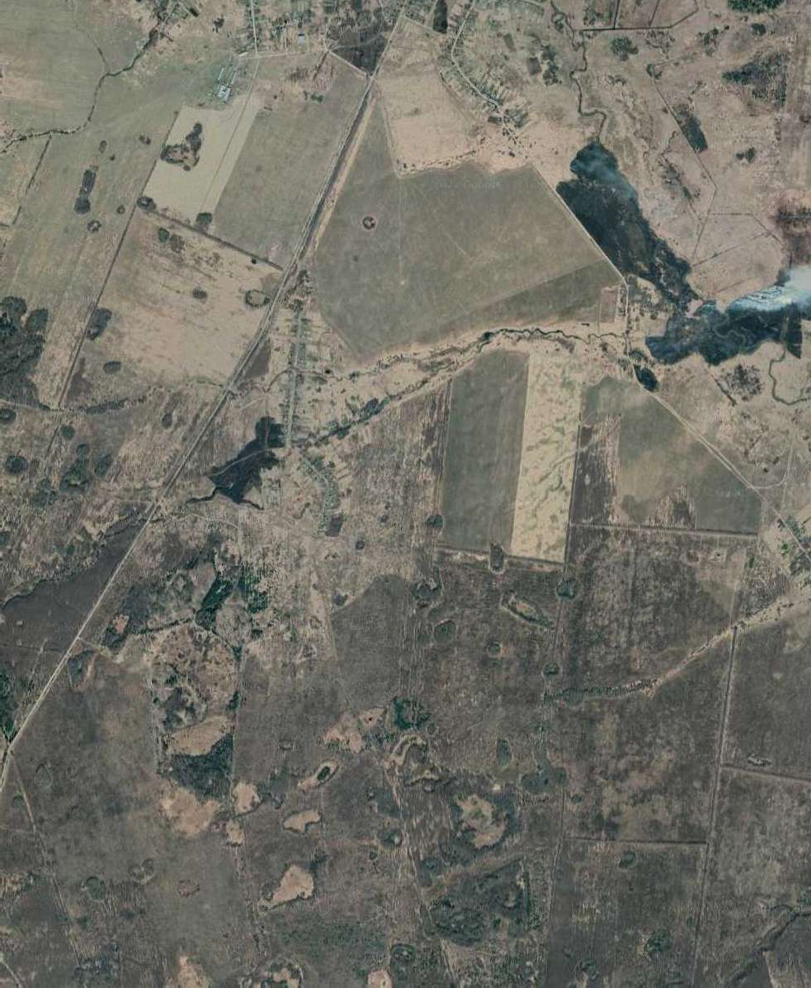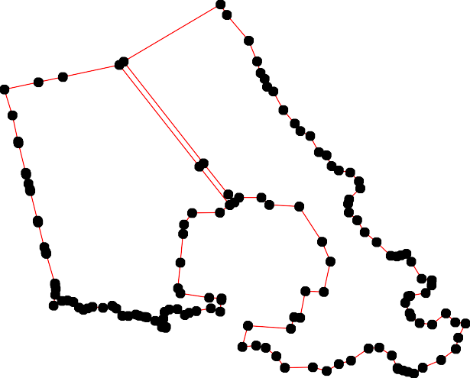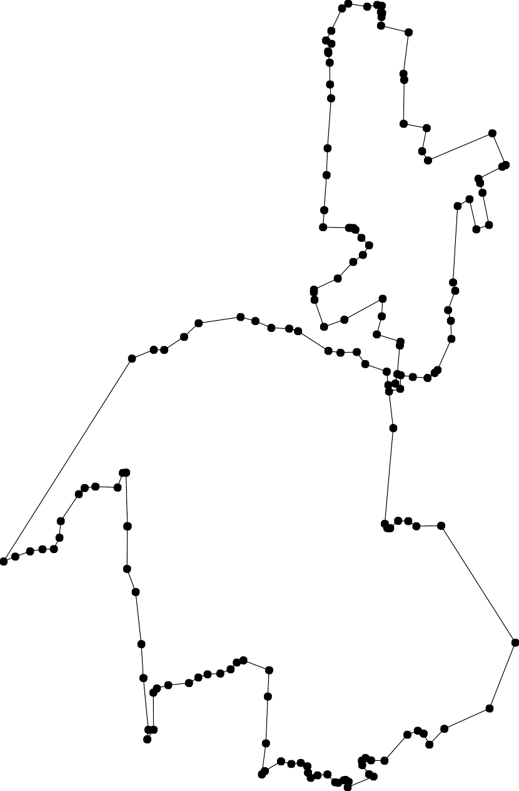

Используемые условные знаки и обозначения: Масштаб 1:20000
1 - характерная точка контура, сведения о которой позволяют однозначно определить её на местности
- вновь образованная часть контура, сведения о которой достаточны для определения её местоположения
- существующая часть контура, имеющиеся в ЕГРН сведения о которой достаточны для определения её местоположения

